בס״ד
קישור לקורס

פרק 1

פרק 1.1
Hugging Face – LLM Course
בקורס זה נלמד לעבוד עם ספריות מרכזיות של Hugging Face:
- 🤗 Transformers
- 🤗 Datasets
- 🤗 Tokenizers
- 🤗 Accelerate
וכן עם Hugging Face Hub – הפלטפורמה לשיתוף מודלים, דאטה ופרויקטים.
הבנת NLP ו-LLMs
הקורס הזה התחיל כקורס על NLP – עיבוד שפה טבעית, אך עם הזמן הוא התפתח להתמקד גם ב-LLMs – מודלי שפה גדולים, שהם ההתפתחות האחרונה בתחום.
מה ההבדל בין NLP ל-LLM?
NLP – Natural Language Processing
NLP הוא תחום רחב במדעי המחשב שמטרתו לאפשר למחשבים:
- להבין שפה אנושית
- לפרש טקסט
- לייצר שפה
בתחום זה קיימות משימות רבות, למשל:
- ניתוח סנטימנט (Sentiment Analysis)
- זיהוי ישויות בשם (Named Entity Recognition)
- תרגום אוטומטי (Machine Translation)

LLM – Large Language Models
LLM הם סוג מתקדם של מודלים בתחום NLP.
המאפיינים שלהם:
- מספר עצום של פרמטרים
- אימון על כמויות עצומות של טקסט
- יכולת לבצע מגוון גדול של משימות ללא אימון ייעודי לכל משימה
דוגמאות למודלים כאלה:
- GPT
- Llama
- Claude
מודלים אלה חוללו מהפכה ביכולות של מערכות NLP.

למה לומדים גם NLP וגם LLM?
כדי לעבוד עם LLM בצורה יעילה, חשוב להבין גם את היסודות של NLP.
לכן בקורס תלמדו:
- מושגים בסיסיים ב-NLP
- טכניקות מתקדמות של LLM

מה נלמד בקורס?
להלן מבנה הקורס:
פרקים 1–4
מבוא לספריית 🤗 Transformers
בסיום חלק זה תדעו:
- איך עובדים מודלי Transformer
- איך להשתמש במודל מה-Hugging Face Hub
- איך לבצע Fine-tuning למודל על דאטה
- איך לשתף מודלים ותוצאות ב-Hub

פרקים 5–8
לימוד הבסיס של:
- 🤗 Datasets
- 🤗 Tokenizers
בנוסף תלמדו:
- משימות NLP קלאסיות
- טכניקות של מודלי שפה גדולים
בסיום חלק זה תוכלו לפתור בעצמכם בעיות עיבוד שפה נפוצות.

פרק 9
נלמד כיצד:
- לבנות דמו של מודל
- לשתף את המודל שלכם ב-🤗 Hub
בסיום חלק זה תוכלו להציג את הפרויקט שלכם לקהילה.

פרקים 10–12
נושאים מתקדמים במודלי שפה גדולים:
- Fine-tuning של LLM
- יצירת datasets איכותיים
- בניית מודלים עם יכולות reasoning

דרישות הקורס
כדי להפיק מהקורס את המיטב, מומלץ:
- ידע טוב ב-Python
- רקע בסיסי ב-Deep Learning
לדוגמה, קורסים כמו:
- Practical Deep Learning for Coders (fast.ai)
- קורסים של DeepLearning.AI
אין צורך בידע מוקדם ב:
- PyTorch
- TensorFlow
אך היכרות בסיסית יכולה לעזור.

מה ללמוד אחרי הקורס?
לאחר סיום הקורס מומלץ ללמוד גם את:
Natural Language Processing Specialization – DeepLearning.AI
קורס זה מלמד מודלים קלאסיים של NLP כגון:
- Naive Bayes
- LSTM
שעדיין חשוב להכיר.

מי יצר את הקורס?
הקורס נכתב על ידי מהנדסי למידת מכונה מ-Hugging Face.
ביניהם:
Abubakar Abid
- דוקטורט מ-Stanford
- מייסד הספרייה Gradio
- כיום מוביל צוות ML ב-Hugging Face

Ben Burtenshaw
מהנדס ML ב-Hugging Face
ביצע דוקטורט ב-NLP באוניברסיטת Antwerp.

Matthew Carrigan
מהנדס ML המתגורר בדבלין, אירלנד.

Lysandre Debut
עובד על ספריית 🤗 Transformers מהשלבים הראשונים שלה.
המטרה שלו היא להנגיש NLP לכולם.

Sylvain Gugger
חוקר ומהנדס ב-Hugging Face.
ממפתחי הליבה של הספרייה Transformers.

Dawood Khan
ממייסדי Gradio.

Merve Noyan
Developer Advocate ב-Hugging Face.

Lucile Saulnier
מהנדסת ML העובדת על כלים בקוד פתוח.

Lewis Tunstall
מחבר הספר:
Natural Language Processing with Transformers

Leandro von Werra
מהנדס ML בצוות הקוד הפתוח של Hugging Face.

איפה נמצא הקוד של הקורס?
הקוד זמין כ-Jupyter Notebooks ב-GitHub:
huggingface/notebooks
ניתן להריץ אותו גם דרך:
- Google Colab
- Amazon SageMaker Studio Lab

התחלת הקורס 🚀
בפרק הראשון תלמדו:
- כיצד להשתמש בפונקציה pipeline()
- איך לבצע משימות NLP כמו:
  - סיווג טקסט
  - יצירת טקסט
- כיצד פועלת ארכיטקטורת Transformer
- ההבדל בין:
  - Encoder
  - Decoder
  - Encoder-Decoder

פרק 1.2:
עיבוד שפה טבעית ומודלי שפה גדולים
Natural Language Processing and Large Language Models
לפני שנלמד על מודלי Transformer, חשוב להבין קודם:
- מהו עיבוד שפה טבעית (NLP)
- כיצד מודלי שפה גדולים (LLMs) שינו את התחום
- מדוע עיבוד שפה הוא בעיה מורכבת למחשבים

מהו NLP?
What is Natural Language Processing?
NLP – Natural Language Processing הוא תחום במדעי המחשב המשלב:
- בלשנות
- למידת מכונה
- בינה מלאכותית
מטרת התחום היא לאפשר למחשבים:
- להבין שפה אנושית
- לנתח טקסט
- לייצר טקסט
המטרה של NLP אינה רק לזהות מילים בודדות, אלא להבין גם:
- הקשר
- משמעות
- מבנה השפה
לדוגמה:
משפט:
I am hungry
אדם מבין מיד שהמשמעות היא:
אני רעב
אבל עבור מחשב מדובר רק ברצף של תווים או מילים, ולכן צריך לפתח שיטות שמאפשרות לו להבין את המשמעות.

משימות נפוצות ב-NLP
יש מגוון גדול של משימות בתחום NLP.
1 סיווג משפטים
Sentence Classification
המודל מקבל משפט שלם ומסווג אותו.
דוגמאות:
בדיקת סנטימנט של ביקורת:
This movie is amazing
פלט:
Positive
או:
This movie is terrible
פלט:
Negative
שימושים נפוצים:
- ניתוח ביקורות
- זיהוי ספאם במיילים
- זיהוי טקסט פוגעני

2 סיווג מילים בתוך משפט
Token Classification
במשימה זו המודל מסווג כל מילה במשפט.
לדוגמה:
Barack Obama was born in Hawaii
פלט:
Barack Obama → Person
Hawaii → Location
המשימה נקראת:
Named Entity Recognition (NER)
שימושים:
- ניתוח מסמכים
- חילוץ מידע
- מערכות חיפוש

3 יצירת טקסט
Text Generation
המודל מקבל התחלה של טקסט וממשיך אותו.
לדוגמה:
Prompt:
Once upon a time
פלט אפשרי:
Once upon a time there was a small dragon who lived in a forest.
דוגמאות שימוש:
- כתיבת תוכן
- עוזרי כתיבה
- צ'אטבוטים

4 מציאת תשובה מתוך טקסט
Question Answering
המודל מקבל:
- שאלה
- טקסט
ומוציא את התשובה מתוך הטקסט.
דוגמה:
טקסט:
Paris is the capital of France.
שאלה:
What is the capital of France?
תשובה:
Paris

5 יצירת טקסט חדש מתוך טקסט קיים
Text-to-Text Tasks
דוגמאות:
תרגום
Hello
→
שלום
סיכום
טקסט ארוך → סיכום קצר

NLP מעבר לטקסט
עיבוד שפה טבעית אינו מוגבל רק לטקסט כתוב.
הוא קשור גם לתחומים נוספים:
זיהוי דיבור
Speech Recognition
לדוגמה:
- Siri
- Alexa
- Google Assistant
המערכת מקבלת קול וממירה אותו לטקסט.

ראייה ממוחשבת
לדוגמה:
תיאור תמונה:
תמונה של כלב בפארק
המודל מייצר תיאור:
A dog running in the park

העלייה של מודלי שפה גדולים
The Rise of Large Language Models (LLMs)
בשנים האחרונות תחום NLP עבר מהפכה גדולה בזכות מודלי שפה גדולים.
מודלים אלה כוללים:
- GPT
- Llama
- Claude

מהו מודל שפה גדול?
LLM – Large Language Model
הוא מודל בינה מלאכותית שאומן על:
- מיליארדי מילים
- ספרים
- אתרי אינטרנט
- מאמרים
- קוד
המודל מסוגל:
- להבין טקסט
- לייצר טקסט
- לזהות דפוסים בשפה
ולבצע מגוון גדול של משימות.

מאפיינים של LLM
1 גודל עצום
מודלים אלה מכילים:
- מיליונים
- מיליארדים
- ולעיתים מאות מיליארדי פרמטרים
פרמטר = מספר שהמודל לומד בזמן האימון.

2 יכולות כלליות
המודל מסוגל לבצע משימות רבות:
- תרגום
- סיכום
- כתיבת קוד
- מענה על שאלות
ולעיתים ללא אימון ייעודי לכל משימה.

3 למידה מתוך הדוגמאות בפרומפט
In-Context Learning
המודל מסוגל ללמוד מדוגמאות שניתנות בתוך ה-prompt.
לדוגמה:
English: dog
French: chien

English: cat
French:
המודל יבין שעליו לתרגם.

4 יכולות מתפתחות
Emergent Abilities
כאשר מודלים גדלים בגודל, מופיעות יכולות חדשות שלא תוכננו מראש.
לדוגמה:
- Reasoning- נימוק
- כתיבת קוד
- פתרון בעיות

שינוי הגישה בתחום NLP
בעבר:
לכל משימה היה מודל נפרד.
לדוגמה:
- מודל לסנטימנט
- מודל לתרגום
- מודל לסיכום
היום:
מודל שפה גדול אחד יכול לבצע הרבה משימות שונות.

מגבלות של מודלי שפה גדולים
למרות ההתקדמות, קיימות גם מגבלות.
- הזיות
Hallucinations
המודל עלול להמציא מידע שנשמע משכנע אך אינו נכון.

- חוסר הבנה אמיתית
המודלים אינם באמת "מבינים" את העולם.
הם עובדים על בסיס:
דפוסים סטטיסטיים בטקסט.

- הטיות
Bias
אם בדאטה יש הטיות, המודל עלול לשחזר אותן.

- חלון הקשר מוגבל
Context Window
המודל יכול לקרוא רק כמות מוגבלת של טקסט בכל פעם.

משאבים חישוביים
מודלים גדולים דורשים:
- GPU חזקים
- הרבה זיכרון
- זמן חישוב רב

למה עיבוד שפה קשה למחשבים?
מחשבים אינם מבינים שפה כמו בני אדם.
לדוגמה:
כאשר אנו קוראים את המשפט:
I am hungry
אנו מבינים מיד את משמעותו.
אבל עבור מודל למידת מכונה:
המשפט צריך להיות מומר לייצוג מתמטי לפני שניתן ללמוד ממנו.

אתגרים נוספים בשפה
שפה אנושית כוללת מורכבויות רבות:
- דו משמעות
- הקשר תרבותי
- ציניות
- הומור
- רמיזות
למרות ההתקדמות של מודלי LLM, הם עדיין מתקשים להתמודד עם מצבים כאלה ברמה אנושית.

סיכום
בפרק זה למדנו:
- מהו NLP
- מהן המשימות המרכזיות בתחום
- כיצד מודלי שפה גדולים שינו את התחום
- מה היתרונות והמגבלות שלהם
בפרק הבא נלמד:
מה יכולים מודלי Transformer לעשות.

פרק 1.3

https://colab.research.google.com/github/huggingface/notebooks/blob/master/course/en/chapter1/section3.ipynb

מה יכולים מודלי Transformer לעשות?
Transformers – what can they do?
בפרק זה נלמד מה אפשר לעשות עם מודלי Transformer, ונכיר את אחד הכלים החשובים ביותר בספריית 🤗 Transformers:
הפונקציה pipeline()
הפונקציה הזו מאפשרת להשתמש במודלי בינה מלאכותית בצורה פשוטה מאוד — מזינים טקסט ומקבלים תשובה.

פתיחת הדוגמאות בקוד
בחלקים שבהם יש קוד, ניתן לפתוח את הדוגמאות ישירות ב:
- Google Colab
- Studio Lab
כך ניתן להריץ את הקוד מיד, בלי להתקין דבר.
אם רוצים להריץ את הקוד במחשב המקומי, צריך קודם לבצע setup של הסביבה.

מודלי Transformer נמצאים בכל מקום
מודלי Transformer משמשים לפתרון מגוון רחב של בעיות בתחומים שונים, למשל:
עיבוד שפה טבעית
(NLP)
ראייה ממוחשבת
(Computer Vision)
עיבוד אודיו
(Audio Processing)
חברות וארגונים רבים משתמשים ב-Hugging Face ובמודלים שלהם, ומשתפים את המודלים שלהם עם הקהילה.

Hugging Face Model Hub
ספריית 🤗 Transformers מאפשרת:
- להוריד מודלים מוכנים
- להשתמש בהם ישירות
- לשתף מודלים חדשים
ב־Model Hub קיימים:
מיליוני מודלים מאומנים מראש.
כל אחד יכול:
- להוריד מודל
- להשתמש בו
- להעלות מודל משלו
חשוב לדעת:
ה-Hub לא מוגבל למודלי Transformer בלבד.
אפשר לשתף בו:
- מודלים
- datasets
- פרויקטים

עבודה עם pipelines
האובייקט הבסיסי ביותר בספריית Transformers הוא:
pipeline()
הוא מחבר שלושה חלקים:
1️⃣ preprocessing
2️⃣ המודל
3️⃣ postprocessing
כך שניתן פשוט להזין טקסט ולקבל תשובה.

דוגמה – ניתוח סנטימנט
קוד:
from transformers import pipeline

classifier = pipeline("sentiment-analysis")

classifier("I've been waiting for a HuggingFace course my whole life.")
פלט אפשרי:
POSITIVE
score: 0.95
המודל מזהה שהמשפט הוא חיובי.

אפשר לשלוח כמה משפטים
classifier([
"I've been waiting for a HuggingFace course my whole life.",
"I hate this so much!"
])
פלט:
Positive
Negative

איך pipeline עובד?
כאשר שולחים טקסט ל-pipeline מתבצעים שלושה שלבים:
שלב 1 – Preprocessing
הטקסט מומר לפורמט שהמודל מבין.
לדוגמה:
טוקנים או מספרים.

שלב 2 – המודל
המודל מבצע חיזוי.

שלב 3 – Postprocessing
התוצאה מומרת לפלט קריא לאדם.

סוגי pipelines
ה-pipeline תומך במספר סוגי מידע:
- טקסט
- תמונות
- אודיו
- מידע משולב
בקורס נתמקד בעיקר בטקסט.

pipelines לטקסט
יצירת טקסט
text-generation
סיווג טקסט
text-classification
סיכום טקסט
summarization
תרגום
translation
סיווג ללא אימון
zero-shot-classification
חילוץ וקטורים
feature-extraction

pipelines לתמונות
זיהוי אובייקטים
object-detection
סיווג תמונות
image-classification
תיאור תמונה
image-to-text

pipelines לאודיו
זיהוי דיבור
speech-recognition
סיווג אודיו
audio-classification
הפיכת טקסט לדיבור
text-to-speech

Zero-Shot Classification
זהו סוג סיווג שבו המודל לא אומן על התוויות מראש.
במקום זאת אנו נותנים לו את התוויות בזמן הריצה.
קוד:
from transformers import pipeline

classifier = pipeline("zero-shot-classification")

classifier(
"This is a course about the Transformers library",
candidate_labels=["education", "politics", "business"]
)
פלט:
education
business
politics
המודל מחזיר הסתברויות לכל קטגוריה.

יצירת טקסט
במשימה זו נותנים למודל התחלה של משפט.
והוא ממשיך אותו.
from transformers import pipeline

generator = pipeline("text-generation")

generator("In this course we will teach you how to")
המודל יוצר המשך למשפט.

ניתן לשלוט בפלט:
מספר תוצאות
num_return_sequences
אורך הטקסט
max_length

שימוש במודל מה-Hub
אפשר לבחור מודל ספציפי מה-Hub.
לדוגמה:
generator = pipeline(
"text-generation",
model="HuggingFaceTB/SmolLM2-360M"
)
כך ניתן להשתמש במודל אחר למשימה.

Inference Providers
באתר Hugging Face ניתן להריץ מודלים ישירות בדפדפן.
הדבר מתאפשר באמצעות:
Inference Providers
ניתן להזין טקסט ולראות את תוצאות המודל מיד.

מילוי מילים חסרות
Mask Filling
משימה שבה המודל ממלא מילה חסרה במשפט.
from transformers import pipeline

unmasker = pipeline("fill-mask")

unmasker(
"This course will teach you all about <mask> models."
)
המודל יציע מילים מתאימות.

זיהוי ישויות
Named Entity Recognition (NER)
המודל מזהה ישויות בטקסט.
דוגמה:
My name is Sylvain and I work at Hugging Face in Brooklyn
פלט:
Sylvain → Person
Hugging Face → Organization
Brooklyn → Location

שאלות ותשובות
המודל מקבל:
- שאלה
- טקסט
ומוצא את התשובה בטקסט.
question_answerer = pipeline("question-answering")

סיכום טקסט
משימה של קיצור טקסט תוך שמירה על המידע החשוב.
summarizer = pipeline("summarization")

תרגום
תרגום בין שפות.
translator = pipeline(
"translation",
model="Helsinki-NLP/opus-mt-fr-en"
)

עבודה עם תמונות
מודלים יכולים לזהות אובייקטים בתמונה.
image-classification

זיהוי דיבור
המרת דיבור לטקסט.
automatic-speech-recognition
לדוגמה:
מודל Whisper.

שילוב מידע ממספר מקורות
מודלי Transformer יכולים לשלב מידע מסוגים שונים:
- טקסט
- תמונות
- אודיו
לדוגמה:
מערכת שיכולה:
- לחפש מידע במסדי נתונים
- לשלב טקסט ואודיו
- להציג תשובה אחידה.

סיכום
בפרק זה ראינו:
- מה יכולים מודלי Transformer לעשות
- כיצד להשתמש בפונקציה pipeline()
- סוגים שונים של משימות NLP
- שימושים בתמונות ואודיו

פרק 1.4

איך Transformers עובדים?
How do Transformers work?
בפרק הזה נעמיק בארכיטקטורה של מודלי Transformer ונבין מושגים חשובים כמו:
- Attention
- Encoder / Decoder
- Transfer Learning
- Checkpoints
- ארכיטקטורות שונות של מודלים
זה פרק קצת יותר טכני מהקודמים, ולכן טבעי שלא הכול יהיה ברור מיד. המטרה בשלב הזה היא להבין את התמונה הגדולה.

קצת היסטוריה של Transformers
A bit of Transformer history
הארכיטקטורה של Transformer הוצגה לראשונה ביוני 2017 במאמר המפורסם:
Attention Is All You Need
בהתחלה המודל נבנה בעיקר עבור תרגום שפות, אבל מהר מאוד התברר שהוא מתאים לעוד הרבה מאוד משימות.
הנה כמה נקודות חשובות בהתפתחות התחום:
יוני 2018 – GPT
המודל הראשון ממשפחת GPT.
זה היה אחד ממודלי ה-Transformer הראשונים שאומנו מראש ולאחר מכן עברו fine-tuning למשימות NLP שונות.
אוקטובר 2018 – BERT
מודל חשוב נוסף, שהתמקד יותר בהבנת שפה מאשר ביצירת טקסט.
פברואר 2019 – GPT-2
גרסה גדולה וחזקה יותר של GPT.
בתחילה לא שוחררה לציבור מיד, בגלל חששות אתיים.
אוקטובר 2019 – T5
מודל ממשפחת sequence-to-sequence, שמתאים למשימות כמו תרגום וסיכום.
מאי 2020 – GPT-3
מודל גדול בהרבה, שהראה שאפשר לבצע הרבה משימות גם בלי fine-tuning, רק על ידי ניסוח נכון של ה-prompt.
ינואר 2022 – InstructGPT
גרסה של GPT-3 שאומנה טוב יותר לעקוב אחרי הוראות של משתמשים.
ינואר 2023 – Llama
מודל שפה גדול רב-לשוני מבית Meta.
מרץ 2023 – Mistral
מודל יעיל וחזק מאוד, עם שיפורים בארכיטקטורת attention להאצת inference.
מאי 2024 – Gemma 2
משפחה של מודלים קלים יחסית אך חזקים, עם טווח גדלים קטן עד בינוני.
נובמבר 2024 – SmolLM2
מודל קטן יחסית, שמצליח להציג ביצועים טובים למרות הגודל הקומפקטי שלו, ולכן מתאים יותר למובייל ולקצה.

שלוש משפחות עיקריות של מודלי Transformer
באופן כללי, אפשר לחלק את המודלים לשלוש משפחות:
1. מודלים בסגנון GPT
נקראים גם:
Auto-regressive models
הם מתאימים במיוחד ל:
- יצירת טקסט
- השלמת משפטים
- שיחה
- כתיבת קוד

2. מודלים בסגנון BERT
נקראים גם:
Auto-encoding models
הם מתאימים במיוחד ל:
- הבנת טקסט
- סיווג משפטים
- NER
- מענה על שאלות מתוך טקסט

3. מודלים בסגנון T5
נקראים גם:
Sequence-to-sequence models
הם מתאימים במיוחד ל:
- תרגום
- סיכום
- משימות שיש להן קלט ופלט שונה

Transformers הם מודלי שפה
Transformers are language models
כל המודלים שהוזכרו — GPT, BERT, T5 ואחרים — אומנו כמודלי שפה.
כלומר:
הם אומנו על כמויות עצומות של טקסט גולמי כדי ללמוד את הדפוסים של השפה.

מה זה Self-Supervised Learning?
זהו סוג של למידה שבו המטרה נוצרת אוטומטית מתוך הנתונים עצמם, בלי צורך שבני אדם יסמנו ידנית את כל הדוגמאות.
למשל:
אם יש משפט:
The cat sits on the ___
אפשר לבקש מהמודל לנחש מה המילה החסרה.
בצורה כזו לא צריך שמישהו יסמן ידנית תשובות — המערכת מייצרת את משימת האימון בעצמה.

למה זה חשוב?
כי כך אפשר לאמן מודלים על:
- מיליוני מסמכים
- ספרים
- מאמרים
- דפי אינטרנט
בלי לבנות ידנית דאטה מתויג לכל משימה.
אבל יש מגבלה:
מודל שאומן כך מבין שפה בצורה כללית, אבל עדיין לא בהכרח מצטיין במשימה יישומית מסוימת.
לכן בדרך כלל עושים שלב נוסף:
Fine-tuning

שני סוגי אימון חשובים
1. Pretraining
זהו האימון הראשוני של המודל מאפס.
בשלב הזה:
- המשקלים מתחילים אקראית
- המודל נחשף להרבה מאוד טקסט
- הוא לומד דפוסי שפה כלליים
זה שלב:
- יקר מאוד
- ארוך מאוד
- דורש הרבה מאוד חישוב

2. Fine-tuning
זהו שלב שבו לוקחים מודל שכבר אומן מראש, וממשיכים לאמן אותו על דאטה של משימה מסוימת.
לדוגמה:
- מודל שאומן על אנגלית כללית
- ואז מותאם לדאטה של מאמרים מדעיים
- או לניתוח סנטימנט
- או לשאלות ותשובות

למה לא לאמן הכול מאפס?
כי כמעט תמיד עדיף להשתמש במודל מאומן מראש.
הסיבות:
1. למודל כבר יש ידע בסיסי
הוא כבר למד משהו על השפה.
2. צריך פחות דאטה
במקום מיליוני דוגמאות, לעיתים מספיקות הרבה פחות.
3. זה הרבה יותר מהיר
Fine-tuning קצר בהרבה מ-pretraining.
4. זה זול יותר
פחות GPU, פחות זמן, פחות עלות.
5. זה גם ידידותי יותר לסביבה
פחות חישוב = פחות צריכת אנרגיה.

דוגמה ל-Transfer Learning
נניח שיש לנו מודל שאומן על אנגלית כללית.
אחר כך אנחנו רוצים מודל שמתמחה במאמרים מדעיים.
אז נוכל לקחת את המודל הקיים ולעשות לו fine-tuning על אוסף של מאמרים מ-arXiv.
כך הידע הכללי שלו על אנגלית עובר למשימה החדשה.
לכן קוראים לזה:
Transfer Learning
למידה בהעברת ידע.

Transformers הם מודלים גדולים
Transformers are big models
אחת האסטרטגיות המרכזיות לשיפור ביצועים היא פשוט:
- להגדיל את המודל
- להגדיל את כמות הדאטה
כלומר:
יותר פרמטרים + יותר טקסט = לרוב מודל חזק יותר.

מה החיסרון?
לאמן מודל גדול דורש:
- הרבה מאוד זמן
- הרבה מאוד חומרה
- הרבה מאוד אנרגיה
- הרבה כסף
וזה גם יוצר השפעה סביבתית משמעותית.
לכן יש ערך עצום לכך שמודלים משתפים את המשקלים המאומנים שלהם עם הקהילה.
במקום שכל חוקר, חברה או סטודנט יאמנו הכול מחדש — אפשר להשתמש במודל קיים.

למה שיתוף מודלים כל כך חשוב?
שיתוף של מודלים מאומנים:
- חוסך זמן
- חוסך כסף
- חוסך אנרגיה
- מאפשר ליותר אנשים לעבוד עם AI מתקדם
- מפחית את טביעת הרגל הפחמנית של התחום
זו אחת הסיבות המרכזיות להצלחה של Hugging Face Hub.

הארכיטקטורה הכללית של Transformer
General Transformer architecture
למודל Transformer הקלאסי יש שני חלקים מרכזיים:
Encoder
ה-Encoder מקבל את הקלט ומנסה להבין אותו.
כלומר:
הוא בונה ייצוג פנימי של הטקסט.
אפשר לחשוב עליו כעל החלק שאחראי על:
- הבנה
- ניתוח
- חילוץ תכונות מהקלט

Decoder
ה-Decoder משתמש בייצוג שה-Encoder יצר, יחד עם מידע נוסף, כדי לייצר פלט.
אפשר לחשוב עליו כעל החלק שאחראי על:
- יצירה
- ניבוי מילה הבאה
- יצירת רצף טקסט

מתי משתמשים בכל סוג?
Encoder-only
טוב למשימות של הבנה:
- סיווג משפטים
- NER
- Question Answering
דוגמה:
BERT

Decoder-only
טוב למשימות של יצירה:
- text generation
- chat
- code generation
דוגמאות:
- GPT
- Llama

Encoder-Decoder
טוב למשימות שבהן יש גם קלט וגם פלט חדש:
- תרגום
- סיכום
דוגמאות:
- T5
- BART

שכבות Attention
Attention layers
אחד המרכיבים החשובים ביותר ב-Transformer הוא מנגנון ה-Attention.
המאמר המקורי נקרא:
Attention Is All You Need
וזה לא במקרה — זה הרעיון המרכזי של הארכיטקטורה.

מה Attention עושה?
כשמודל קורא משפט, הוא לא מתייחס לכל המילים באותה מידה.
במקום זה, עבור כל מילה, הוא "מחליט" לאילו מילים אחרות כדאי לשים לב יותר.
כלומר:
המודל שואל עבור כל מילה:
אילו מילים אחרות במשפט חשובות כדי להבין את המשמעות שלה?

דוגמה פשוטה
ניקח את המשפט:
You like this course
אם נרצה לתרגם אותו לצרפתית, המילה like תלויה גם במילה You, כי צורת הפועל משתנה לפי הנושא.
כלומר, כדי לתרגם נכון את המילה "like", המודל צריך לשים לב ל-"You".
באופן דומה, המילה this תלויה במילה course, כי בשפות מסוימות צורת המילה משתנה לפי המין הדקדוקי של שם העצם.

למה זה כל כך חזק?
כי במשפטים אמיתיים, המילים החשובות להבנת מילה מסוימת לא תמיד נמצאות ממש לידיה.
לפעמים הקשר החשוב נמצא:
- כמה מילים אחורה
- או אפילו בהמשך המשפט
Attention מאפשר למודל לקשר בין מילים רחוקות בקלות יחסית.

העיקרון הזה נכון לכל NLP
המשמעות של מילה לא נקבעת רק על ידי המילה עצמה, אלא גם על ידי ההקשר.
לכן attention הוא כלי כל כך חשוב:
הוא עוזר למודל להבין הקשר.

הארכיטקטורה המקורית
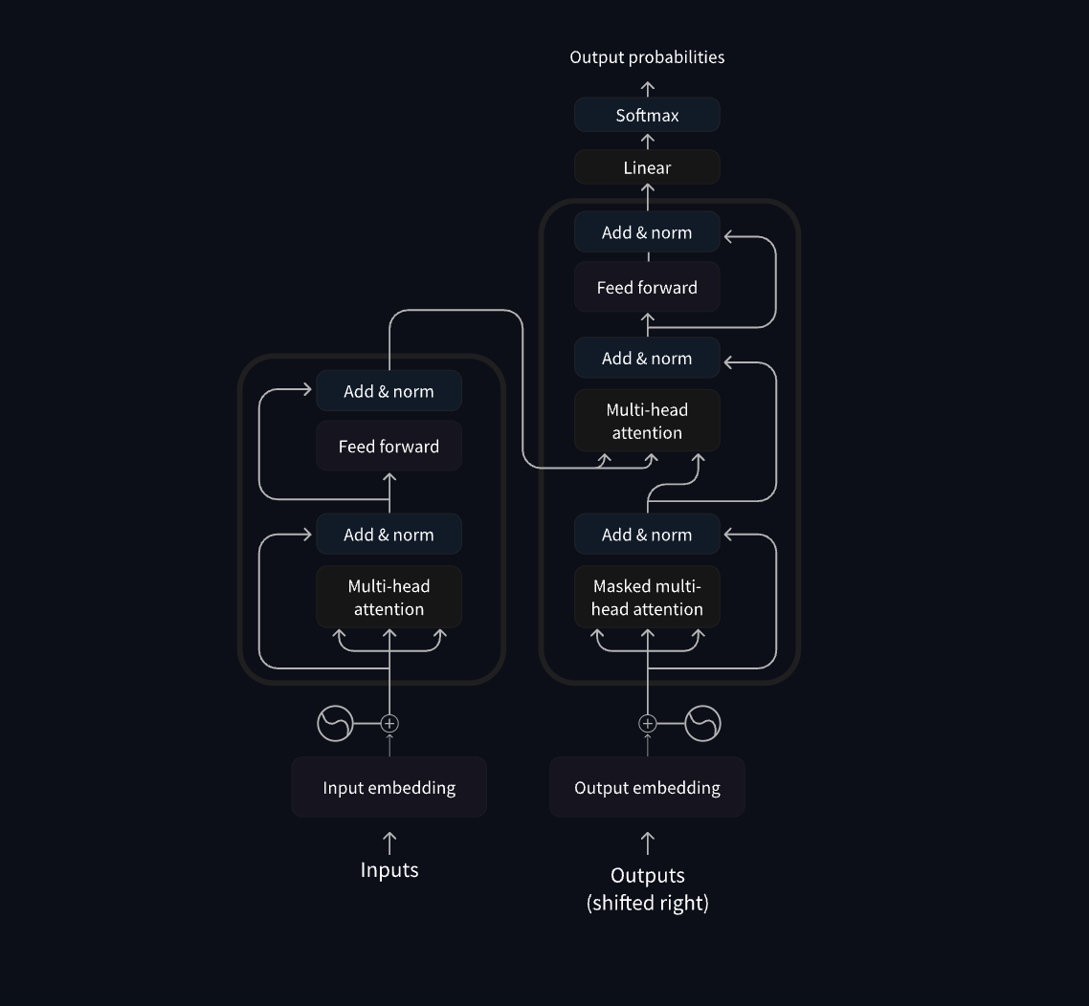
The original architecture
Transformer נבנה במקור עבור תרגום.
בזמן האימון:
- ה-Encoder מקבל משפט בשפת המקור
- ה-Decoder מקבל את התרגום בשפת היעד
המטרה היא לחזות כל פעם את המילה הבאה בתרגום.

איך ה-Encoder עובד?
ב-Encoder אפשר להסתכל על כל המילים במשפט.
למה?
כי כדי להבין מילה מסוימת, לפעמים צריך לדעת מה בא לפניה ומה בא אחריה.
זה מתאים למשימות של הבנה מלאה של הטקסט.

איך ה-Decoder עובד?
ה-Decoder עובד צעד אחר צעד.
כאשר הוא מייצר מילה חדשה, הוא יכול להסתכל רק על:
- המילים שכבר יוצרו
- ולא על מילים עתידיות
כי אם היה רואה את המילה העתידית שכבר אמורה להיווצר — המשימה הייתה קלה מדי.

Causal Language Modeling
זהו מצב שבו המודל מנבא את המילה הבאה על בסיס:
- העבר
- ההווה
אבל לא על בסיס העתיד.
למשל:
I am going to the ___
המודל צריך לנחש את המילה הבאה בלי לדעת מה יבוא אחריה.
זהו הבסיס של מודלים כמו GPT.

Masked Language Modeling
גישה אחרת היא להסתיר מילה ולבקש מהמודל לנחש אותה.
למשל:
The capital of France is [MASK]
המודל צריך להשלים את המילה החסרה.
זהו הבסיס של מודלים כמו BERT.

למה ה-Decoder רואה רק את העבר?
כדי שהאימון יהיה הוגן.
אם בזמן חיזוי המילה במקום 4, המודל היה רואה גם את מילה 4 עצמה או את מילה 5, זו כבר לא הייתה באמת משימת ניבוי.
לכן משתמשים ב:
Masked Self-Attention
כלומר attention שחוסם גישה לטוקנים עתידיים.

ה-Decoder משתמש גם ב-Encoder
בארכיטקטורת encoder-decoder, ל-decoder יש שני סוגי attention:
1. Self-Attention
מסתכל על המילים שכבר נוצרו בפלט.
2. Cross-Attention
מסתכל על הייצוג של משפט הקלט שיצר ה-encoder.
כך ה-decoder יכול גם:
- לדעת מה כבר כתב
- וגם להבין למה להתייחס במשפט המקור
זה חשוב במיוחד בתרגום, כי סדר המילים יכול להשתנות בין שפות.

Attention Mask
בנוסף להסתרת מילים עתידיות, אפשר להשתמש ב-attention mask גם כדי להתעלם ממילים מיוחדות, למשל:
- padding tokens
אלו טוקנים שמוסיפים רק כדי שכל המשפטים באצווה יהיו באותו אורך.
אנחנו לא רוצים שהמודל "יחשוב" שהם תוכן אמיתי.

Architecture מול Checkpoint
Architectures vs. checkpoints
זה הבדל חשוב מאוד.
Architecture
זו התבנית של המודל.
כלומר:
- אילו שכבות יש
- איך הן מחוברות
- מה המבנה הכללי
אפשר לחשוב על זה כעל:
השלד של המודל

Checkpoint
אלה הם המשקלים המאומנים שנטענים לתוך הארכיטקטורה.
כלומר:
הארכיטקטורה אומרת איך המודל בנוי,
וה-checkpoint אומר מה הערכים שהמודל למד.

Model
זו מילה כללית יותר, שלפעמים מתייחסת ל:
- ארכיטקטורה
- checkpoint
- או שניהם יחד

דוגמה
BERT
זה שם של ארכיטקטורה
bert-base-cased
זה checkpoint מסוים של BERT
כלומר:
- BERT = סוג המבנה
- bert-base-cased = גרסה מאומנת ספציפית של המבנה הזה

סיכום
בפרק הזה למדנו:
- איך התפתחו מודלי Transformer לאורך השנים
- מה זה pretraining ומה זה fine-tuning
- למה transfer learning חשוב
- מה ההבדל בין encoder, decoder ו-encoder-decoder
- מה עושה attention
- מה ההבדל בין architecture ל-checkpoint

הרעיון הכי חשוב לזכור
אם צריך לקחת מהפרק הזה מסר אחד, הוא זה:
Transformer הוא מודל שמבין או מייצר שפה באמצעות מנגנון attention, שמאפשר לו להתמקד במילים החשובות בהקשר.

פרק 1.5
איך 🤗 Transformers פותרים משימות?
How 🤗 Transformers solve tasks
בפרקים הקודמים למדנו מהם מודלי Transformer, אילו סוגי משימות הם יודעים לבצע, ומהן המשפחות המרכזיות של המודלים.
בפרק הזה נבין איך בפועל המודלים פותרים משימות שונות — מה קורה "מאחורי הקלעים".
הרעיון המרכזי הוא כזה:
למרות שיש הרבה משימות שונות, כמו:
- יצירת טקסט
- סיווג טקסט
- מענה על שאלות
- סיכום
- תרגום
- זיהוי דיבור
- סיווג תמונות
ברוב המקרים, התהליך הכללי די דומה:
- מכינים את הקלט בפורמט שהמודל יודע לקבל
- מעבירים אותו דרך המודל
- מעבדים את הפלט כך שיתאים למשימה הרצויה
מה שמשתנה ממשימה למשימה הוא:
- איך מכינים את הנתונים
- איזו ארכיטקטורה משתמשים בה
- איך מפרשים את הפלט

מבט כללי על סוגי מודלים ומשימות
בפרק הזה מוצגים כמה מודלים מרכזיים ודוגמאות לשימוש שלהם:
- Wav2Vec2 / Whisper – למשימות אודיו וזיהוי דיבור
- ViT / ConvNeXT – לסיווג תמונות
- DETR – לזיהוי אובייקטים בתמונה
- Mask2Former – לסגמנטציה של תמונה
- GLPN – להערכת עומק בתמונה
- BERT – למשימות NLP שמבוססות על Encoder
- GPT-2 – למשימות NLP שמבוססות על Decoder
- BART / T5 – למשימות NLP שמבוססות על Encoder-Decoder
לפני שמתחילים, חשוב לזכור:
רוב המודלים מבוססים על אחת משלוש תבניות עיקריות:
- Encoder-only
- Decoder-only
- Encoder-Decoder

מודלי Transformer לשפה
Transformer models for language
מודלי שפה הם הלב של NLP המודרני.
המטרה שלהם היא:
- להבין שפה אנושית
- לייצר שפה אנושית
הם עושים זאת על ידי למידת דפוסים סטטיסטיים בין מילים, טוקנים והקשר.
בהתחלה, Transformer נבנה בשביל תרגום מכונה, אבל בהמשך הוא הפך לארכיטקטורה המרכזית כמעט לכל משימות ה-AI בשפה.

איך מודלי שפה עובדים?
How language models work
מודל שפה לומד להעריך:
מה ההסתברות של מילה מסוימת להופיע, בהינתן ההקשר שסביבה?
כלומר, אם נתנו למודל משפט חלקי, הוא מנסה להבין איזו מילה כנראה תבוא, או איזו מילה חסרה מתאימה להקשר.
זה נותן לו הבנה בסיסית של השפה, שאפשר אחר כך לנצל לעוד הרבה משימות.

שתי שיטות מרכזיות לאימון מודלי Transformer
1. Masked Language Modeling – MLM
שיטה זו משמשת מודלים כמו BERT.
הרעיון:
- מסתירים כמה מילים במשפט
- המודל צריך לנחש מה היו המילים שהוסתרו
לדוגמה:
The capital of France is [MASK]
המודל צריך לנחש את המילה:
Paris
למה זה טוב?
כי המודל מסתכל גם על המילים שלפני המילה החסרה וגם על המילים שאחריה.
לכן אומרים שמודל כזה לומד הקשר דו-כיווני.

2. Causal Language Modeling – CLM
שיטה זו משמשת מודלים כמו GPT.
הרעיון:
- המודל מקבל רצף מילים
- ובכל שלב צריך לנחש את המילה הבאה
למשל:
I love machine
המודל ינחש אולי:
learning
כאן המודל יכול להשתמש רק במה שכבר הופיע משמאל, ולא במה שעדיין לא נכתב.
לכן זה מתאים במיוחד ל:
- יצירת טקסט
- שיחה
- השלמת משפטים

סוגי מודלי שפה
Types of language models
בספריית Transformers, מודלי שפה נופלים לרוב לאחת משלוש קטגוריות:

Encoder-only models
דוגמה: BERT
המודלים האלה מתאימים למשימות שבהן צריך להבין את הטקסט לעומק.
למשל:
- סיווג טקסט
- זיהוי ישויות
- מענה על שאלות
הם מסתכלים על הטקסט בשני הכיוונים:
- גם שמאלה
- גם ימינה

Decoder-only models
דוגמה: GPT, Llama
המודלים האלה מתאימים במיוחד ליצירת טקסט.
הם קוראים משמאל לימין, ומנבאים כל פעם את הטוקן הבא.
שימושים:
- כתיבת טקסט
- השלמת משפטים
- כתיבת קוד
- צ'אט

Encoder-decoder models
דוגמה: T5, BART
כאן יש שילוב של שני החלקים:
- Encoder שמבין את הקלט
- Decoder שמייצר פלט
הם מתאימים במיוחד למשימות של רצף לרצף:
- תרגום
- סיכום
- ניסוח מחדש
- שאלות ותשובות

למה זה עובד טוב?
Transfer Learning
כפי שכבר ראינו, מודלים כאלה עוברים בדרך כלל שני שלבים:
Pretraining
אימון כללי על הרבה מאוד טקסט, בלי צורך בתוויות ידניות.
Fine-tuning
התאמה למשימה מסוימת עם מעט יחסית דאטה ייעודי.
לכן אפשר לקחת מודל אחד בסיסי ולהתאים אותו לעשרות משימות שונות.

איך בוחרים ארכיטקטורה מתאימה?
כלל אצבע חשוב:
- אם צריך להבין טקסט → בדרך כלל נבחר Encoder
- אם צריך לייצר טקסט → בדרך כלל נבחר Decoder
- אם צריך להפוך קלט אחד לפלט אחר → בדרך כלל נבחר Encoder-Decoder

יצירת טקסט
Text generation
יצירת טקסט היא משימה שבה המודל מקבל prompt וממשיך אותו בצורה קוהרנטית.
המודל המרכזי כאן: GPT-2
GPT-2 הוא מודל מסוג Decoder-only שאומן על כמות עצומה של טקסט.
הוא יכול:
- להשלים טקסט
- לכתוב פסקאות
- לענות על שאלות
- להמשיך סיפורים
- ליצור טקסט שנשמע משכנע
גם אם לא תמיד הוא נכון עובדתית.

איך GPT-2 עובד בפנים?
1. Tokenization
GPT-2 משתמש ב-BPE – Byte Pair Encoding כדי לפרק טקסט לטוקנים.
2. Embeddings
כל טוקן מומר לייצוג מספרי.
3. Positional Encoding
מוסיפים מידע על המיקום של כל טוקן במשפט.
למה?
כי המודל צריך לדעת מה הסדר.
4. Decoder Blocks
הקלט עובר דרך כמה שכבות Decoder.
בכל שכבה יש Masked Self-Attention, כלומר:
- מותר להסתכל רק על טוקנים קודמים
- אסור לראות את העתיד
5. Language Modeling Head
בסוף המודל מחשב עבור כל צעד:
מה הטוקן הבא הכי סביר?
ואז בוחר את ההמשך.

למה GPT-2 טוב ביצירת טקסט?
כי כל האימון שלו מבוסס על:
ניבוי הטוקן הבא
ולכן הוא נהיה חזק במיוחד במשימות של generation.

סיווג טקסט
Text classification
סיווג טקסט הוא משימה שבה נותנים למודל טקסט, והוא צריך לשייך אותו לקטגוריה.
דוגמאות:
- חיובי / שלילי
- ספאם / לא ספאם
- נושא פוליטי / עסקי / טכנולוגי

המודל המרכזי כאן: BERT
BERT הוא מודל מסוג Encoder-only.
החידוש המרכזי שלו היה שהוא לומד הקשר דו-כיווני עמוק, כלומר מתייחס גם למה שלפני המילה וגם למה שאחריה.

איך BERT עובד?
1. WordPiece Tokenization
BERT מפרק טקסט ליחידות טוקנים בשיטת WordPiece.
2. הוספת [CLS]
בתחילת כל קלט מוסיפים טוקן מיוחד:
[CLS]
הטוקן הזה נועד "לאסוף" ייצוג של כל המשפט.
3. הוספת [SEP]
אם יש שני משפטים, מוסיפים:
[SEP]
כדי להפריד ביניהם.
4. Segment Embeddings
אם יש זוג משפטים, BERT מסמן אילו טוקנים שייכים למשפט הראשון ואילו לשני.
5. Encoder Layers
הקלט עובר דרך שכבות Encoder ומקבל hidden states.
6. Classification Head
למשימת סיווג, לוקחים בדרך כלל את הייצוג הסופי של [CLS] ומעבירים אותו לשכבת סיווג.
השכבה הזו מחזירה logits, ומהם נקבעת התווית הסופית.

על מה BERT אומן מראש?
ל-BERT היו שני יעדי pretraining חשובים:
Masked Language Modeling
חלק מהמילים מוסתרות, והמודל צריך לנחש אותן.
Next Sentence Prediction
המודל צריך לנחש האם משפט B באמת מגיע אחרי משפט A.
זה עוזר לו להבין קשרים בין משפטים.

סיווג טוקנים
Token classification
במשימה זו לא מסווגים את כל המשפט, אלא כל טוקן בנפרד.
שימושים נפוצים:
- NER
- Part-of-Speech tagging
לדוגמה:
Barack Obama was born in Hawaii
פלט אפשרי:
- Barack Obama → Person
- Hawaii → Location

איך משתמשים ב-BERT כאן?
שמים מעל BERT שכבה שנקראת:
Token Classification Head
השכבה הזו מקבלת את ה-hidden state של כל טוקן, ומחזירה תווית עבור כל אחד.
כלומר:
- לא תווית אחת לכל המשפט
- אלא תווית לכל מילה / טוקן

מענה על שאלות
Question answering
במשימה זו נותנים:
- שאלה
- קטע טקסט
והמודל צריך למצוא את התשובה בתוך הטקסט.

איך BERT פותר את זה?
מעל BERT מוסיפים שכבה שנקראת:
Span Classification Head
השכבה הזו מנסה לחזות:
- איפה התשובה מתחילה
- איפה התשובה מסתיימת
כלומר, במקום להמציא תשובה חדשה, המודל מחלץ span מתוך הטקסט.

סיכום טקסט
Summarization
סיכום הוא משימה שבה צריך להפוך טקסט ארוך לטקסט קצר יותר, בלי לאבד את הרעיונות המרכזיים.
המשימה הזו מתאימה במיוחד למודלים מסוג Encoder-Decoder.

דוגמה: BART
BART הוא מודל Encoder-Decoder.
ה-Encoder קורא את הטקסט ומבין אותו,
וה-Decoder מייצר טקסט חדש — למשל סיכום.

איך BART אומן?
BART אומן על משימה של שחזור טקסט פגום.
למשל:
- מוחקים חלקים מהטקסט
- מחליפים קטעים ב-[mask]
- ואז המודל צריך לשחזר את המקור
אחת השיטות הכי טובות הייתה:
Text Infilling
מחליפים כמה רצפים של טקסט ב-token אחד של mask.
כך המודל לומד:
- לא רק איזו מילה חסרה
- אלא גם כמה מילים חסרות
- ואיך להשלים אותן בהקשר מלא
זה הופך אותו לחזק מאוד למשימות כמו:
- סיכום
- תרגום
- ניסוח מחדש

תרגום
Translation
תרגום הוא דוגמה קלאסית למשימת sequence-to-sequence.
יש:
- רצף קלט בשפת מקור
- רצף פלט בשפת יעד
לכן מודלים כמו BART ו-T5 מתאימים מאוד למשימה הזו.

איך BART מותאם לתרגום?
באופן כללי:
- ה-Encoder קורא את משפט המקור
- ה-Decoder מייצר את התרגום
בהמשך פותחו גם גרסאות רב-לשוניות כמו:
mBART
שמאומנות על הרבה שפות ומתאימות יותר לתרגום.

לא רק טקסט
Modalities beyond text
Transformers לא מוגבלים לטקסט בלבד.
אפשר להשתמש בהם גם עבור:
- דיבור ואודיו
- תמונות
- וידאו
בקורס נתמקד בעיקר בטקסט, אבל חשוב להכיר את הרעיון.

דיבור ואודיו
Speech and audio
אודיו הוא מידע שונה מאוד מטקסט, ולכן צריך לעבד אותו אחרת.
אחד המודלים החשובים בתחום הוא:
Whisper
Whisper הוא מודל Encoder-Decoder שאומן על כ-680,000 שעות של אודיו מתויג.
זה מספר עצום, והוא מאפשר למודל לבצע:
- תמלול
- תרגום דיבור
- זיהוי שפה
לעיתים גם בלי fine-tuning נוסף.

איך Whisper עובד?
Encoder
האודיו הגולמי מומר קודם לייצוג בשם:
log-Mel spectrogram
זהו ייצוג חזותי / מספרי של הצליל.
הייצוג הזה נכנס ל-Encoder.
Decoder
ה-Decoder מקבל את הייצוג ומתחיל לייצר טוקנים של טקסט, אחד אחרי השני.
בנוסף אפשר לתת לו special tokens שמכוונים אותו למשימה כמו:
- transcription
- translation
- language identification

למה Whisper כל כך חזק?
כי הוא אומן על דאטה עצום, מגוון ורב-לשוני מהאינטרנט.
זה מאפשר לו לעבוד היטב גם ב-zero-shot, על:
- שפות שונות
- מבטאים שונים
- סוגי אודיו שונים

זיהוי דיבור אוטומטי
Automatic speech recognition
כדי לבצע תמלול:
- ה-Encoder מעבד את האודיו
- ה-Decoder מייצר את הטקסט
זה נעשה בדרך כלל בעזרת loss של sequence-to-sequence.
והדרך הכי פשוטה להשתמש במודל כזה היא דרך:
pipeline(task="automatic-speech-recognition")

ראייה ממוחשבת
Computer vision
עכשיו נעבור לתמונות.
יש שתי גישות עיקריות למשימות ראייה ממוחשבת:
1. לפצל את התמונה לטלאים (patches)
ולהעביר אותם דרך Transformer
2. להשתמש ב-CNN מודרני
כמו ConvNeXT
יש גם גישות שמשלבות בין השניים, אבל כאן מתמקדים בעיקר בגישות המרכזיות.

סיווג תמונות
Image classification
זוהי אחת המשימות הבסיסיות בראייה ממוחשבת:
המודל צריך לזהות מה מופיע בתמונה.
למשל:
- חתול
- כלב
- מכונית

ViT – Vision Transformer
ViT הוא Transformer טהור לתמונות.
במקום לעבוד על מילים, הוא עובד על patches של תמונה.

איך ViT עובד?
1. חיתוך התמונה ל-patches
למשל:
תמונה של 224x224 יכולה להתחלק ל-196 ריבועים של 16x16.
2. המרת כל patch לוקטור
כל patch הופך ל-patch embedding.
3. הוספת [CLS]
כמו ב-BERT, מוסיפים token מיוחד [CLS] בתחילת הרצף.
בסוף, הייצוג של [CLS] משמש לסיווג כל התמונה.
4. הוספת positional embeddings
כדי שהמודל ידע מה המיקום של כל patch.
5. העברה דרך Transformer Encoder
כל ה-patches עוברים דרך Encoder.
6. Classification head
לוקחים את הפלט של [CLS], ומעבירים אותו לראש סיווג.

דמיון יפה בין ViT ל-BERT
שניהם:
- עובדים על רצף
- מוסיפים [CLS]
- מוסיפים positional information
- משתמשים ב-Transformer encoder
ההבדל הוא:
- BERT עובד על טוקנים של טקסט
- ViT עובד על patches של תמונה

סיכום
בפרק הזה למדנו איך מודלי Transformer פותרים משימות שונות בפועל.
ראינו שברוב המקרים התהליך הכללי דומה:
- מכינים קלט
- מעבירים דרך מודל
- מוסיפים head מתאים למשימה
- מפרשים את הפלט
למדנו על:
- GPT-2 ליצירת טקסט
- BERT לסיווג טקסט, סיווג טוקנים ומענה על שאלות
- BART / T5 לסיכום ותרגום
- Whisper לזיהוי דיבור
- ViT לסיווג תמונות

הרעיון הכי חשוב לזכור
המסר המרכזי של הפרק הוא:
אותו רעיון בסיסי של Transformer יכול להתאים להרבה מאוד משימות.
מה שמשתנה הוא בעיקר סוג הארכיטקטורה וה-head שמוסיפים מעל המודל.

פרק 1.6
ארכיטקטורות של Transformer
Transformer Architectures
בפרקים הקודמים הכרנו את הארכיטקטורה הכללית של Transformer, וראינו איך מודלים כאלה פותרים משימות שונות.
עכשיו נעמיק בשלוש הארכיטקטורות המרכזיות של מודלי Transformer ונבין:
- מה מאפיין כל ארכיטקטורה
- מתי משתמשים בכל אחת
- לאילו משימות היא הכי מתאימה
- איך מודלי שפה גדולים מודרניים קשורים לזה
הרעיון המרכזי שצריך לזכור הוא שרוב מודלי ה-Transformer שייכים לאחת משלוש משפחות:
- Encoder-only
- Decoder-only
- Encoder-Decoder (או Sequence-to-Sequence)
אם מבינים את ההבדל בין שלושתן, הרבה יותר קל לבחור מודל נכון למשימה.

מודלי Encoder
Encoder models
מודלי Encoder משתמשים רק בחלק ה-Encoder של הארכיטקטורה.
בכל שלב, מנגנון ה-attention יכול להסתכל על כל המילים במשפט.
כלומר, כשבודקים מילה מסוימת, המודל יכול להיעזר גם במילים שלפניה וגם במילים שאחריה.
לכן אומרים על מודלים כאלה שהם עובדים בצורה:
דו-כיוונית (Bidirectional)
ולפעמים קוראים להם גם:
Auto-encoding models

איך מאמנים מודלי Encoder?
בדרך כלל האימון הראשוני שלהם מבוסס על כך שמשחיתים את המשפט באופן כלשהו, ואז מבקשים מהמודל לשחזר או לשחזר חלקים ממנו.
דוגמה נפוצה:
- לוקחים משפט
- מסתירים בו מילים אקראיות
- המודל צריך לנחש את המילים החסרות
למשל:
The capital of France is [MASK]
המודל צריך להבין מה חסר לפי כל ההקשר.

למה Encoder טוב?
כי הוא רואה את התמונה כולה.
לכן הוא מצטיין במשימות שדורשות הבנה עמוקה של הטקסט, ולא יצירה של טקסט חדש.

לאילו משימות הוא מתאים?
מודלי Encoder מתאימים במיוחד ל:
- סיווג משפטים
- ניתוח סנטימנט
- זיהוי ישויות בשם (NER)
- סיווג מילים
- שאלות ותשובות מסוג extractive
דוגמאות
- האם ביקורת היא חיובית או שלילית?
- אילו מילים בטקסט הן שמות של אנשים או מקומות?
- איפה נמצאת התשובה בתוך הקטע?

דוגמאות למודלים מהמשפחה הזו
- BERT
- DistilBERT
- ModernBERT

מודלי Decoder
Decoder models
מודלי Decoder משתמשים רק בחלק ה-Decoder של Transformer.
כאן יש הבדל חשוב:
בכל שלב, עבור מילה מסוימת, המודל יכול להסתכל רק על המילים שלפניה.
הוא לא יכול לראות את העתיד.
לכן המודלים האלה נקראים:
Auto-regressive models
כלומר מודלים שמייצרים את הטקסט צעד אחרי צעד, מילה אחרי מילה, כאשר כל פעם הם נשענים על מה שכבר נכתב קודם.

איך מאמנים מודלי Decoder?
בדרך כלל האימון מבוסס על משימה פשוטה:
נבא את המילה הבאה במשפט
לדוגמה:
I love machine ...
המודל צריך לנחש מה יבוא אחר כך.

למה Decoder טוב?
כי כל דרך הפעולה שלו בנויה ליצירה רציפה של טקסט.
לכן הוא מצטיין במשימות של:
- השלמת משפטים
- כתיבת טקסט
- שיחה
- כתיבת קוד
- מענה גנרטיבי

למה הוא פחות מתאים למשימות הבנה עמוקה?
כי הוא רואה רק את מה שמשמאל.
אם צריך להבין מילה לפי גם מה שבא אחריה, Encoder בדרך כלל יתאים יותר.

דוגמאות למודלים מהמשפחה הזו
- SmolLM
- Llama
- Gemma
- DeepSeek
- ועוד הרבה מודלי LLM מודרניים

מודלי שפה גדולים מודרניים
Modern Large Language Models (LLMs)
רוב מודלי השפה הגדולים המודרניים הם Decoder-only.
בשנים האחרונות הם גדלו מאוד גם בגודל וגם ביכולות.
יש מודלים עם:
- מיליארדי פרמטרים
- עשרות מיליארדי פרמטרים
- ואפילו מאות מיליארדי פרמטרים

איך מאמנים LLM מודרני?
בדרך כלל יש שני שלבים מרכזיים:
1. Pretraining
בשלב הזה המודל לומד לנבא את הטוקן הבא מתוך כמויות עצומות של טקסט.
זה נותן לו:
- דפוסי שפה
- ידע כללי
- יכולת ליצור טקסט
2. Instruction Tuning
בשלב הזה עושים fine-tuning למודל כך שהוא יידע:
- לעקוב אחרי הוראות
- לענות בצורה מועילה יותר
- להתנהג כמו עוזר חכם

מה היכולות של LLM מודרני?
מודלים כאלה הראו יכולות מרשימות מאוד.
1. יצירת טקסט
לכתוב:
- מאמרים
- פסקאות
- אימיילים
- סיפורים
2. סיכום
לקחת טקסט ארוך ולהפוך אותו לתמציתי.
3. תרגום
להמיר טקסט בין שפות.
4. שאלות ותשובות
לענות על שאלות ידע כלליות.
5. כתיבת קוד
להשלים או לכתוב קטעי קוד על בסיס תיאור.
6. Reasoning
לפתור בעיות שלב אחר שלב.
7. Few-shot learning
ללמוד מכמה דוגמאות בלבד שניתנות בתוך ה-prompt.

מודלי Sequence-to-Sequence
Encoder-Decoder models
מודלי Encoder-Decoder משתמשים גם ב-Encoder וגם ב-Decoder.
כלומר:
- ה-Encoder קורא ומבין את הקלט כולו
- ה-Decoder מייצר פלט חדש על בסיס ההבנה הזו
לכן הם נקראים גם:
Sequence-to-Sequence models
כלומר מודלים שממירים רצף אחד לרצף אחר.

איך הם עובדים?
ב-Encoder:
- attention רואה את כל משפט הקלט
ב-Decoder:
- attention רואה רק את מה שכבר נוצר בפלט
כך מקבלים שילוב של:
- הבנה עמוקה של הקלט
- ויכולת ליצור טקסט חדש

איך מאמנים מודלים כאלה?
האימון שלהם יכול להשתנות בין מודל למודל.
למשל ב-T5:
- מחליפים קטעי טקסט אקראיים ב-token אחד של mask
- והמודל צריך לשחזר את הטקסט החסר
זה עוזר לו ללמוד איך להפוך קלט לפלט.

למה הם טובים במיוחד?
כי הם מתאימים בדיוק למשימות שבהן יש:
- קלט אחד
- ופלט חדש שנוצר ממנו
למשל:
- תרגום
- סיכום
- תיקון דקדוק
- יצירת תשובה על בסיס טקסט

דוגמאות למודלים מהמשפחה הזו
- BART
- mBART
- Marian
- T5

שימושים מעשיים של Sequence-to-Sequence
תרגום מכונה
המרת טקסט משפה אחת לשפה אחרת.
דוגמאות:
- Marian
- T5
סיכום טקסט
הפיכת טקסט ארוך לקצר יותר תוך שמירה על המשמעות.
דוגמאות:
- BART
- T5
Data-to-Text
המרת מידע מובנה לטקסט טבעי.
תיקון דקדוק
שיפור או תיקון משפטים.
מענה על שאלות גנרטיבי
יצירת תשובה חדשה ולא רק חילוץ שלה מתוך הטקסט.

איך לבחור את הארכיטקטורה הנכונה?
Choosing the right architecture
כאשר יש משימת NLP חדשה, צריך לשאול:
1. האם צריך להבין טקסט קיים?
אם כן, לרוב נעדיף Encoder.
2. האם צריך לייצר טקסט חדש?
אם כן, לרוב נעדיף Decoder.
3. האם צריך להפוך רצף אחד לרצף אחר?
אם כן, לרוב נעדיף Encoder-Decoder.

מדריך קצר לפי משימה
סיווג טקסט
כמו סנטימנט או זיהוי נושא
→ Encoder
דוגמאות:
- BERT
- RoBERTa
יצירת טקסט
כמו כתיבה יצירתית
→ Decoder
דוגמאות:
- GPT
- LLaMA
תרגום
→ Encoder-Decoder
דוגמאות:
- T5
- BART
סיכום
→ Encoder-Decoder
דוגמאות:
- BART
- T5
זיהוי ישויות
→ Encoder
שאלות ותשובות Extractive
→ Encoder
שאלות ותשובות Generative
→ Encoder-Decoder או Decoder
Conversational AI
→ Decoder

ההתפתחות של LLMs
The evolution of LLMs
מודלי שפה גדולים התפתחו במהירות עצומה בשנים האחרונות.
בכל דור חדש השתפרו:
- איכות השפה
- היכולת לעקוב אחרי הוראות
- היכולת לפתור בעיות
- התמיכה בשפות שונות
- אורך ההקשר שהמודל יכול לעבד

מנגנוני Attention
Attention mechanisms
רוב מודלי ה-Transformer משתמשים ב-full attention.
זה אומר שמטריצת ה-attention היא ריבועית:
כל טוקן יכול להשוות את עצמו לכל טוקן אחר.
הבעיה היא שמבחינה חישובית זה יקר מאוד.

למה זה יקר?
אם אורך הרצף הוא n, העלות החישובית היא:
O(n²)
כלומר, כאשר הטקסט מתארך, כמות החישובים גדלה מהר מאוד.
זו אחת הבעיות המרכזיות כאשר רוצים לעבוד עם טקסטים ארוכים.

LSH Attention
Reformer
מודל Reformer מנסה לפתור את הבעיה הזו באמצעות:
LSH attention
הרעיון הפשוט:
לא כל מילה צריכה להשוות את עצמה לכל המילים האחרות.
במקום זה, עבור כל query, בודקים רק keys ש"קרובים" אליה.
כדי למצוא את הקרובים משתמשים בפונקציית hash.

למה זה עוזר?
כי במקום לחשב תשומת לב מול כל הרצף, מחשבים רק מול חלקים רלוונטיים.
כך אפשר:
- לחסוך חישוב
- להאיץ אימון
- לעבוד עם רצפים ארוכים יותר

מה החיסרון?
ה-hash יכול להיות מעט אקראי, ולכן בפועל משתמשים בכמה פונקציות hash שונות וממוצעים ביניהן.

Local Attention
Longformer
מודל Longformer משתמש בגישה אחרת:
Local attention
כל טוקן מסתכל רק על חלון קטן מסביבו.
למשל:
- שתי מילים שמאלה
- שתי מילים ימינה

למה זה הגיוני?
כי בהרבה מקרים, ההקשר המקומי מספיק כדי להבין את המילה.
בנוסף, כאשר עורמים כמה שכבות attention אחת על השנייה, גם אם בכל שכבה מסתכלים רק קרוב, בסופו של דבר המודל מקבל מידע על חלקים רחבים יותר של המשפט.

ומה עם מידע גלובלי?
ב-Longformer יש גם כמה טוקנים מיוחדים שמקבלים:
Global attention
כלומר, הם יכולים לראות את כל הרצף, וגם כל שאר הטוקנים יכולים לראות אותם.
כך מקבלים איזון בין:
- יעילות
- וגישה למידע חשוב מכל הטקסט

Axial Positional Encodings
Reformer
במודלים רגילים, positional encoding נשמר במטריצה גדולה מאוד בגודל:
- אורך הרצף × ממד ה-hidden state
כאשר הרצף ארוך מאוד, המטריצה הזו תופסת הרבה מאוד זיכרון.
Reformer מציע פתרון שנקרא:
Axial positional encodings
במקום מטריצה אחת גדולה, מפרקים אותה לשתי מטריצות קטנות יותר.

למה זה טוב?
כי זה:
- מצמצם שימוש בזיכרון
- עוזר לעבוד עם רצפים ארוכים
- שומר על מידע מיקומי בצורה יעילה יותר

סיכום
בפרק הזה למדנו את שלוש הארכיטקטורות המרכזיות של Transformer:
Encoder
מתאים למשימות של הבנה:
- סיווג
- NER
- שאלות ותשובות extractive
Decoder
מתאים למשימות של יצירה:
- generation
- שיחה
- קוד
Encoder-Decoder
מתאים למשימות של רצף לרצף:
- תרגום
- סיכום
- תיקון טקסט
- מענה גנרטיבי
בנוסף למדנו שיש מנגנוני attention מיוחדים שנועדו לטפל ברצפים ארוכים בצורה יעילה יותר, כמו:
- LSH attention
- local attention
- axial positional encodings

פרק 1.7
בוחן חזרה
שאלה 1
חפשו ב-Hugging Face Hub את המודל roberta-large-mnli.
איזו משימה הוא מבצע?
אפשרויות:
- סיכום טקסט
- סיווג טקסט
- יצירת טקסט
תשובה נכונה:
סיווג טקסט
הסבר:
המודל roberta-large-mnli משמש למשימות סיווג, ובפרט הוא נפוץ מאוד גם ב-zero-shot classification.

שאלה 2
מה יחזיר הקוד הבא?
from transformers import pipeline

ner = pipeline("ner", grouped_entities=True)
ner("My name is Sylvain and I work at Hugging Face in Brooklyn.")
אפשרויות:
- הוא יחזיר ציוני סנטימנט עם תוויות "positive" או "negative"
- הוא יחזיר טקסט שנוצר כהמשך למשפט
- הוא יחזיר את המילים שמייצגות אנשים, ארגונים או מקומות
תשובה נכונה:
הוא יחזיר את המילים שמייצגות אנשים, ארגונים או מקומות
הסבר:
ner = Named Entity Recognition
המודל מזהה ישויות כמו:
- אדם
- ארגון
- מקום
בדוגמה:
- Sylvain → אדם
- Hugging Face → ארגון
- Brooklyn → מקום

שאלה 3
מה צריך להחליף במקום ... בקוד הבא?
from transformers import pipeline

filler = pipeline("fill-mask", model="bert-base-cased")
result = filler("...")
אפשרויות:
- This <mask> has been waiting for you.
- This [MASK] has been waiting for you.
- This man has been waiting for you.
תשובה נכונה:
This [MASK] has been waiting for you.
הסבר:
לכל מודל יש token מיוחד למסכה.
ב-bert-base-cased ה-mask token הוא:
[MASK]
ולא <mask>.

שאלה 4
למה הקוד הבא ייכשל?
from transformers import pipeline

classifier = pipeline("zero-shot-classification")
result = classifier("This is a course about the Transformers library")
אפשרויות:
- ה-pipeline הזה דורש תוויות כדי לסווג את הטקסט
- ה-pipeline הזה דורש כמה משפטים, לא רק אחד
- ספריית Transformers שבורה
- ה-pipeline דורש טקסט ארוך יותר
תשובה נכונה:
ה-pipeline הזה דורש תוויות כדי לסווג את הטקסט
הסבר:
ב-zero-shot-classification חייבים לספק:
candidate_labels=[...]
בלי רשימת תוויות, המודל לא יודע בין אילו קטגוריות לבחור.

שאלה 5
מה פירוש המושג Transfer Learning?
אפשרויות:
- להעביר את הידע של מודל מאומן למודל חדש על ידי אימון על אותו dataset
- להעביר את הידע של מודל מאומן למודל חדש על ידי אתחול המודל השני עם המשקלים של הראשון
- להעביר את הידע של מודל מאומן למודל חדש רק על ידי שימוש באותה ארכיטקטורה
תשובה נכונה:
להעביר את הידע של מודל מאומן למודל חדש על ידי אתחול המודל השני עם המשקלים של הראשון
הסבר:
Transfer Learning אומר שלוקחים מודל שכבר למד משהו כללי, ומשתמשים במשקלים שלו כנקודת התחלה למשימה חדשה.

שאלה 6
נכון או לא נכון?
מודל שפה בדרך כלל לא צריך תוויות ידניות עבור שלב ה-pretraining שלו.
אפשרויות:
- נכון
- לא נכון
תשובה נכונה:
נכון
הסבר:
בדרך כלל pretraining הוא self-supervised.
כלומר, המודל מייצר לעצמו את משימת האימון מתוך הטקסט עצמו, בלי צורך בתוויות שסומנו בידי אדם.

שאלה 7
איזה משפט מתאר הכי טוב את המונחים model, architecture, ו-weights?
אפשרויות:
- אם מודל הוא בניין, הארכיטקטורה היא התוכנית והמשקלים הם האנשים שגרים בו
- ארכיטקטורה היא מפה לבניית מודל, והמשקלים הם הערים שמופיעות במפה
- ארכיטקטורה היא רצף של פונקציות מתמטיות שבונות מודל, והמשקלים הם הפרמטרים של הפונקציות האלה
תשובה נכונה:
ארכיטקטורה היא רצף של פונקציות מתמטיות שבונות מודל, והמשקלים הם הפרמטרים של הפונקציות האלה
הסבר:
- Architecture = המבנה של המודל
- Weights = הערכים שהוא למד
- Model = שם כללי שלפעמים מתייחס לשניהם

שאלה 8
באיזה סוג מודל נשתמש כדי להשלים prompt עם טקסט שנוצר?
אפשרויות:
- Encoder
- Decoder
- Sequence-to-sequence
תשובה נכונה:
Decoder
הסבר:
מודלי Decoder מתאימים ליצירת טקסט, כי הם מנבאים את הטוקן הבא בכל שלב.

שאלה 9
באיזה סוג מודל נשתמש כדי לסכם טקסטים?
אפשרויות:
- Encoder
- Decoder
- Sequence-to-sequence
תשובה נכונה:
Sequence-to-sequence
הסבר:
סיכום הוא משימה שבה יש:
- קלט: טקסט ארוך
- פלט: טקסט חדש וקצר יותר
זו בדיוק משימת Encoder-Decoder.

שאלה 10
באיזה סוג מודל נשתמש כדי לסווג טקסט לפי תוויות?
אפשרויות:
- Encoder
- Decoder
- Sequence-to-sequence
תשובה נכונה:
Encoder
הסבר:
סיווג טקסט דורש הבנה של כל המשפט, ולכן מודלי Encoder הם הבחירה הטבעית.

שאלה 11
מה יכול להיות מקור להטיה (Bias) במודל?
אפשרויות:
- המודל הוא fine-tuned על מודל קודם וירש ממנו הטיות
- הדאטה שעליו המודל אומן מוטה
- המדד שהמודל אופטימז עליו מוטה
תשובה נכונה:
כל התשובות נכונות
הסבר:
Bias יכול להגיע מכמה מקורות:
- מהמודל המקורי
- מהדאטה
- ממטריקת האימון או היעד שהוגדר
כל אחד מהם יכול לגרום להטיה בתוצאות.

פרק 1.8

העמקה ב־Inference של יצירת טקסט עם LLMs
Deep Dive into Text Generation Inference with LLMs
עד עכשיו ראינו את ארכיטקטורת Transformer בהקשר של משימות שונות, כמו:
- סיווג טקסט
- סיכום
- תרגום
- שאלות ותשובות
אבל בפועל, השימוש הכי נפוץ ב־מודלי שפה גדולים (LLMs) הוא יצירת טקסט.
בפרק הזה נבין איך התהליך הזה עובד "מאחורי הקלעים".
נלמד:
- מהו inference
- מה תפקיד ה-attention
- מהו context length
- איך prompting משפיע על התוצאה
- מה ההבדל בין prefill ל-decode
- איך בוחרים את הטוקן הבא
- איך שולטים ביצירתיות, אורך ופחות חזרות
- איך משפרים ביצועים עם KV cache

הבסיס: מהו Inference?
Understanding the Basics
Inference הוא השלב שבו משתמשים במודל שכבר אומן, כדי לייצר תשובה חדשה על סמך קלט נתון.
כלומר:
- המודל כבר עבר אימון
- הוא כבר למד דפוסי שפה
- עכשיו אנחנו נותנים לו prompt
- והוא מייצר טקסט
מודל שפה עובד טוקן אחרי טוקן.
בכל שלב הוא שואל:
מה הטוקן הבא שהכי סביר שיופיע כאן?
הוא לא כותב את כל המשפט בבת אחת, אלא בונה אותו בהדרגה.

למה התהליך הזה נראה כל כך "חכם"?
כי מאחורי הבחירה של כל טוקן עומדים:
- מיליארדי פרמטרים
- דפוסים שנלמדו מכמויות עצומות של טקסט
- יכולת להבין הקשר
- וחישוב הסתברויות לכל אפשרות אפשרית
לכן הטקסט המתקבל בדרך כלל:
- קוהרנטי
- קשור לקלט
- ונשמע טבעי יחסית

התפקיד של Attention
The Role of Attention
מנגנון ה־attention הוא הלב של היכולת של LLM להבין הקשר.
לא כל מילה במשפט חשובה באותה מידה.
לדוגמה:
The capital of France is ...
כדי לנחש את המילה הבאה, המילים החשובות במיוחד הן:
- capital
- France
המילים האחרות פחות קריטיות בשלב הזה.
זה בדיוק מה ש-attention עושה:
הוא עוזר למודל להבין לאילו חלקים בקלט כדאי לשים יותר לב כאשר הוא בוחר את הטוקן הבא.

למה attention כל כך חשוב?
כי בלי הקשר, המודל היה רק מנחש לפי מילים בודדות.
אבל עם attention, הוא מבין ש:
- מילה אחת מושפעת ממילים אחרות
- לפעמים גם ממילים רחוקות יותר
- והמשמעות נקבעת לפי ההקשר הכולל
זו אחת הסיבות שמודלי Transformer חזקים הרבה יותר ממודלים ישנים.

אורך הקשר
Context Length and Attention Span
עכשיו עולה שאלה חשובה:
כמה טקסט המודל בכלל מסוגל "להחזיק בראש" בבת אחת?
התשובה היא: יש למודל context length.
כלומר:
המספר המקסימלי של טוקנים שהמודל יכול לעבד בבת אחת.
אפשר לחשוב על זה כמו על זיכרון העבודה של המודל.

מה משפיע על אורך ההקשר?
כמה גורמים:
- גודל הארכיטקטורה
- כמות הזיכרון הזמינה
- כמות החישוב האפשרית
- מורכבות הקלט והפלט

למה אי אפשר לתת אינסוף טקסט?
באופן עקרוני היינו רוצים שהמודל יקרא הכול.
אבל בפועל יש מגבלות:
- חומרה
- זיכרון GPU
- זמן ריצה
- עלות חישוב
לכן מודלים שונים נבנים עם חלונות הקשר שונים, למשל:
- 4K tokens
- 8K
- 32K
- 128K
- ואפילו יותר

למה זה חשוב?
כי אם הקלט ארוך מדי, ייתכן ש:
- חלק ממנו ייחתך
- זמן הריצה יתארך מאוד
- העלות תעלה
- איכות התגובה תשתנה
לכן צריך תמיד להתחשב בגודל ההקשר.

אומנות ה-Prompting
The Art of Prompting
כאשר אנחנו נותנים למודל קלט, אנחנו למעשה לא רק "שואלים שאלה" — אנחנו מעצבים את הכיוון של היצירה שלו.
לזה קוראים:
Prompting
מכיוון שהמודל מנבא את הטוקן הבא לפי כל הרצף שקדם לו, הדרך שבה ננסח את הקלט תשפיע מאוד על התשובה.

למה ניסוח חשוב?
כי המודל רגיש ל:
- סדר המילים
- דיוק ההוראה
- דוגמאות שנתנו לו
- טון
- פורמט
- אילוצים
למשל, יש הבדל בין:
Explain transformers
לבין:
Explain transformers in simple Hebrew for first-year students, with one example

מסקנה
Prompt טוב עוזר למודל:
- להבין מה רוצים ממנו
- להתמקד במידע הרלוונטי
- לייצר תשובה קרובה יותר למה שהתכוונו

שני שלבי ה-Inference
The Two-Phase Inference Process
תהליך היצירה של טקסט ב־LLM מתחלק בדרך כלל לשני שלבים עיקריים:
- Prefill
- Decode
אפשר לחשוב על זה כמו על פס ייצור:
- קודם המודל "קורא ומבין" את כל הקלט
- אחר כך הוא מתחיל לייצר פלט, טוקן אחרי טוקן

שלב ה-Prefill
The Prefill Phase
זהו שלב ההכנה.
בשלב הזה המודל מעבד את כל ה-prompt ההתחלתי.
יש כאן שלושה שלבים עיקריים:
1. Tokenization
הטקסט מפורק לטוקנים.
2. Embedding Conversion
כל טוקן מומר לייצוג מספרי.
3. Initial Processing
הקלט עובר דרך הרשתות של המודל כדי ליצור הבנה עשירה של ההקשר.

למה השלב הזה כבד חישובית?
כי צריך לעבד את כל הטוקנים של הקלט בבת אחת.
זה דומה למצב שבו בן אדם קודם קורא פסקה שלמה ומבין אותה, ורק אחר כך מתחיל לכתוב תשובה.

מה יוצא משלב ה-prefill?
בסוף השלב הזה, למודל יש:
- ייצוג פנימי של הקלט
- הבנה של ההקשר
- בסיס שממנו אפשר להתחיל לייצר את הטוקן הבא

שלב ה-Decode
The Decode Phase
אחרי שהמודל עיבד את הקלט, מתחיל שלב היצירה בפועל.
כאן המודל מייצר טוקן אחד בכל פעם.
זהו תהליך אוטורגרסיבי:
כל טוקן חדש תלוי בכל הטוקנים שכבר הופיעו לפניו.

מה קורה בכל צעד של decode?
בכל יצירת טוקן חדש יש בערך את השלבים הבאים:
1. חישוב Attention
המודל מסתכל על כל הטוקנים שכבר הופיעו.
2. חישוב הסתברויות
המודל מחשב מה ההסתברות לכל טוקן אפשרי להיות הבא.
3. בחירת טוקן
בוחרים טוקן אחד לפי האסטרטגיה שהוגדרה.
4. בדיקת עצירה
בודקים אם צריך להמשיך או לעצור.

למה שלב ה-decode כבד בזיכרון?
כי המודל צריך לזכור:
- את כל הטוקנים שכבר נוצרו
- את הקשרים ביניהם
- ואת החישובים הקודמים

אסטרטגיות Sampling
Sampling Strategies
אחרי שהמודל חישב הסתברויות לכל טוקן אפשרי, צריך להחליט:
איך בוחרים בפועל את הטוקן הבא?
אפשר לבחור בדרכים שונות.
הבחירה הזו משפיעה מאוד על:
- יצירתיות
- דיוק
- חזרתיות
- אורך
- קוהרנטיות

מה הם Logits?
From Probabilities to Token Choices
לפני שבוחרים טוקן, המודל מייצר logits.
אפשר לחשוב עליהם כעל:
"הציונים הגולמיים" שהמודל נותן לכל מילה אפשרית.
אחר כך משתמשים בהם כדי להפיק הסתברויות ולבחור את הטוקן הבא.

Temperature
בקרת יצירתיות
Temperature הוא פרמטר ששולט עד כמה הבחירה תהיה:
- שמרנית
- או יצירתית
Temperature נמוך
למשל 0.2 או 0.5
התוצאה:
- יותר צפויה
- יותר מדויקת
- פחות מגוונת
Temperature גבוה
למשל 1.2 או 1.5
התוצאה:
- יותר אקראית
- יותר יצירתית
- לפעמים גם פחות מדויקת

איך להסביר את זה פשוט?
אפשר לומר:
Temperature הוא כמו כפתור שמעלה או מוריד את רמת היצירתיות של המודל.

Top-p Sampling
Nucleus Sampling
במקום להסתכל על כל אוצר המילים, אפשר להגיד למודל:
תסתכל רק על המילים הכי סבירות, עד שההסתברות המצטברת תגיע למשל ל-90%
זה נקרא:
Top-p
אם top_p = 0.9, נשקול רק את הטוקנים שנמצאים בראש הרשימה עד שסך ההסתברויות שלהם מגיע ל-90%.

למה זה טוב?
כי זה מונע מהמודל לבחור מילים לא סבירות בכלל, אבל עדיין משאיר לו גמישות.

Top-k Filtering
גישה אחרת היא:
Top-k
כאן פשוט אומרים:
תסתכל רק על k הטוקנים הכי סבירים
למשל:
- top_k = 10
- top_k = 50

ההבדל בין top-k ל-top-p
Top-k
מספר קבוע של אפשרויות
Top-p
מספר משתנה של אפשרויות, לפי ההסתברות המצטברת

טיפול בחזרות
Managing Repetition
בעיה ידועה במודלי שפה היא חזרתיות.
לפעמים המודל:
- חוזר על אותן מילים
- חוזר על אותן תבניות
- או נתקע בלולאה
כדי להתמודד עם זה משתמשים בעונשים.

Presence Penalty
זהו עונש קבוע שמופעל על כל טוקן שכבר הופיע קודם.
כלומר:
אם מילה כבר הופיעה פעם אחת, מורידים מעט את הסיכוי שתופיע שוב.
המטרה:
לעודד את המודל להשתמש במילים חדשות.

Frequency Penalty
כאן העונש תלוי בכמה פעמים מילה כבר הופיעה.
כלומר:
ככל שמילה חזרה יותר, כך מקטינים יותר את הסיכוי לבחור בה שוב.

ההבדל בין השניים
Presence penalty
מעניש על עצם ההופעה
Frequency penalty
מעניש לפי מספר הפעמים שהמילה חזרה

שליטה באורך התשובה
Controlling Generation Length
כמו שבכתיבה אנושית חשוב אורך נכון, גם כאן צריך לדעת איך לעצור את המודל בזמן.
אפשר לשלוט באורך בכמה דרכים:
1. מגבלת מינימום / מקסימום טוקנים
למשל:
- min_tokens
- max_tokens
2. Stop sequences
רצפים מיוחדים שאומרים למודל מתי לעצור.
למשל:
- \n\n
- או טוקן סוף מיוחד
3. End-of-sequence token
לתת למודל לעצור באופן טבעי כשהוא מזהה סוף תגובה.

דוגמה
אם רוצים תשובה של פסקה אחת:
- נגדיר max tokens
- ואולי גם stop sequence כמו שורה ריקה כפולה
כך נשמור שהתשובה לא תהיה ארוכה מדי.

Beam Search
Looking Ahead for Better Coherence
עד עכשיו דיברנו על שיטות שבהן בכל צעד בוחרים טוקן אחד וממשיכים.
Beam Search עובד אחרת.
במקום לבחור רק מסלול אחד, הוא מחזיק כמה מסלולים אפשריים במקביל.

איך זה עובד?
בכל שלב:
- שומרים כמה רצפים מועמדים
- עבור כל רצף מחשבים את ההסתברויות לטוקן הבא
- שומרים רק את השילובים הכי מבטיחים
- ממשיכים כך עד סוף היצירה
- לבסוף בוחרים את הרצף עם ההסתברות הכוללת הכי טובה

למה זה טוב?
כי זה נותן פלט שלרוב הוא:
- יותר קוהרנטי
- יותר דקדוקי
- יותר יציב

מה החיסרון?
זה דורש:
- יותר חישוב
- יותר זמן
- יותר משאבים

אתגרים מעשיים ואופטימיזציה
Practical Challenges and Optimization
כשעובדים עם LLM אמיתי בפרודקשן, צריך לחשוב לא רק על איכות התשובה, אלא גם על ביצועים.
יש כמה מדדים חשובים.

מדדי ביצועים מרכזיים
Key Performance Metrics
1. Time to First Token – TTFT
כמה זמן לוקח עד שהטוקן הראשון מגיע.
זה חשוב מאוד לחוויית המשתמש.
הוא מושפע בעיקר משלב ה-prefill.

2. Time Per Output Token – TPOT
כמה זמן לוקח לייצר כל טוקן נוסף אחרי הראשון.
זה קובע את קצב היצירה הכולל.

3. Throughput
כמה בקשות אפשר לטפל בהן במקביל.
זה חשוב ל:
- סקיילינג
- עלויות
- מערכות מרובות משתמשים

4. VRAM Usage
כמה זיכרון GPU נדרש.
לעיתים זה בכלל צוואר הבקבוק המרכזי.

האתגר של Context Length
The Context Length Challenge
אחד האתגרים הגדולים ב-inference הוא חלון הקשר ארוך.
מצד אחד:
יותר הקשר = יותר מידע
מצד שני:
1. שימוש בזיכרון גדל ריבועית
כלומר בערך לפי:
Length²
2. מהירות העיבוד יורדת
ככל שהקלט ארוך יותר, התהליך איטי יותר.
3. צריך לאזן בין משאבים לביצועים
זה הופך את ניהול הזיכרון והחישוב לקריטי.

מסקנה
מודלים עם חלונות הקשר עצומים הם מרשימים, אבל יש לזה מחיר:
- יותר זמן
- יותר VRAM
- יותר עלות
לכן תמיד צריך לשאול:
מה אורך ההקשר שבאמת צריך במקרה שלי?

אופטימיזציית KV Cache
The KV Cache Optimization
אחת השיטות החשובות ביותר לשיפור ביצועים היא:
KV Cache
זו טכניקה שבה שומרים חישובים קודמים של ה-attention, כדי לא לחשב אותם מחדש בכל טוקן.

מה זה אומר בפשטות?
במקום שבכל שלב המודל יחשב שוב הכול מהתחלה, הוא:
- שומר את ה-Keys וה-Values מהשלבים הקודמים
- ומשתמש בהם שוב

היתרונות
- מפחית חישובים חוזרים
- מאיץ את יצירת הטקסט
- מאפשר לעבוד טוב יותר גם על רצפים ארוכים

החיסרון
זה דורש יותר זיכרון.
אבל ברוב המקרים, השיפור במהירות שווה את המחיר.

סיכום
בפרק הזה למדנו איך inference של יצירת טקסט עובד בפועל.
ראינו:
- מהו inference
- למה attention כל כך חשוב
- מהו context length
- איך prompting משפיע על התוצאה
- מה ההבדל בין prefill ל-decode
- איך בוחרים טוקנים
- איך שולטים ביצירתיות ובאורך
- איך מפחיתים חזרות
- מהו beam search
- מהם המדדים החשובים בביצועים
- למה KV cache כל כך חשוב

הרעיון הכי חשוב לזכור
אם צריך לסכם את כל הפרק במשפט אחד:
מודל שפה גדול מייצר טקסט טוקן אחרי טוקן, על בסיס ההקשר הקודם, בעזרת attention, ותהליך ה-inference שלו מושפע גם מאיכות המודל וגם מההגדרות שבהן אנחנו משתמשים בזמן היצירה.

פרק 1.9
הטיות ומגבלות של מודלי שפה
Bias and Limitations
בפרקים הקודמים למדנו על:
- מודלי Transformer
- מודלי שפה גדולים (LLMs)
- איך הם עובדים
- אילו משימות הם יודעים לבצע
אבל חשוב להבין דבר חשוב מאוד:
מודלי שפה הם לא מושלמים.
למרות שהם חזקים מאוד, יש להם מגבלות ובעיות שצריך להיות מודעים אליהן כאשר משתמשים בהם.
בפרק הזה נלמד על:
- הטיות במודלים
- הזיות (hallucinations)
- מגבלות ידע
- בעיות שנובעות מנתוני האימון
- למה חשוב להשתמש במודלים בזהירות

מהי הטיה במודל?
Bias in language models
הטיה (Bias) היא מצב שבו מודל מפיק תוצאות שאינן ניטרליות, אלא מושפעות מדפוסים בעייתיים בנתונים שעליהם הוא אומן.
מודלי שפה מאומנים על כמויות עצומות של טקסטים מהאינטרנט, כמו:
- אתרי חדשות
- פורומים
- ספרים
- מאמרים
- רשתות חברתיות
הטקסטים האלה מכילים:
- דעות
- סטריאוטיפים
- הטיות חברתיות
- מידע לא מאוזן
כאשר מודל לומד מהם, הוא עלול לשחזר את ההטיות האלה.

דוגמה להטיה במודל
נניח שאנחנו משתמשים במודל BERT למשימת fill-mask.
משפט ראשון
This man works as a [MASK].
המודל עשוי להציע:
- רופא
- עורך דין
- מכונאי
- נגר
משפט שני
This woman works as a [MASK].
המודל עשוי להציע:
- אחות
- מורה
- מלצרית

מה אנחנו רואים כאן?
המודל משחזר סטריאוטיפים מגדריים שנמצאים בנתוני האימון.

למה ההטיה נוצרת?
הסיבה המרכזית היא הנתונים שעליהם המודל אומן.
מודלי שפה לומדים דפוסים סטטיסטיים מהטקסטים.
אם בדאטה:
- מקצועות מסוימים מופיעים יותר ליד גברים
- מקצועות אחרים מופיעים יותר ליד נשים
המודל פשוט לומד את הדפוס הזה.

מקורות אפשריים להטיות
יש כמה מקורות עיקריים להטיות במודלים.
1. נתוני האימון
אם הדאטה מוטה — המודל יהיה מוטה.
לדוגמה:
- סטריאוטיפים מגדריים
- סטריאוטיפים תרבותיים
- הטיות פוליטיות

2. המודל שממנו עשו Fine-tuning
לעיתים מודל חדש נבנה על בסיס מודל קיים.
אם המודל המקורי היה מוטה, ההטיה יכולה לעבור גם למודל החדש.

3. המטרה של האימון
לפעמים גם הפונקציה שהמודל מנסה למקסם יכולה ליצור הטיות.
לדוגמה:
אם המודל ממקסם רק דיוק סטטיסטי, הוא עלול לשחזר דפוסים לא מאוזנים.

למה Fine-tuning לא תמיד פותר את הבעיה?
אפשר לחשוב שאם נאמן את המודל על דאטה חדש, ההטיה תיעלם.
אבל זה לא תמיד קורה.
הסיבה היא שמודלי שפה גדולים כבר למדו דפוסים עמוקים מאוד בשלב ה-pretraining.
הידע הזה נשאר גם אחרי fine-tuning.

הזיות של מודלים
Hallucinations
בעיה נוספת במודלי שפה היא הזיות.
Hallucination היא מצב שבו המודל מייצר מידע שנשמע אמין אבל הוא פשוט לא נכון.
לדוגמה:
המודל עשוי:
- להמציא עובדות
- להמציא מקורות
- לתת תשובות בטוחות בעצמן למרות שהן שגויות

למה זה קורה?
כי המטרה של מודל שפה היא לייצר טקסט שנראה נכון, לא בהכרח טקסט שהוא נכון עובדתית.
המודל מנסה לנבא את המילה הבאה לפי הסתברות, ולא לבדוק את האמת של המידע.

דוגמה להזיה
אם נשאל מודל:
Who invented the internet in 1850?
המודל עשוי להמציא שם של אדם ולהסביר בצורה משכנעת — למרות שזה לא נכון.

מגבלות ידע של מודלים
מודלי שפה לא יודעים הכול.
הידע שלהם מוגבל ל:
- הדאטה שעליו אומנו
- התקופה שבה נאסף הדאטה
לדוגמה:
מודל שאומן על מידע עד 2023 לא ידע על אירועים שקרו אחרי 2023.

מגבלות הקשר
Context limitations
מודלי שפה לא יכולים לקרוא אינסוף טקסט בבת אחת.
יש להם context window — מספר מקסימלי של טוקנים שהם יכולים לעבד.
אם הטקסט ארוך מדי:
- חלק ממנו עלול להיחתך
- המודל עלול לאבד מידע חשוב

שימוש לא זהיר במודלים
כאשר משתמשים במודלי שפה בלי בקרה, עלולות להופיע בעיות כמו:
- הפצת מידע לא נכון
- חיזוק סטריאוטיפים
- יצירת תוכן פוגעני
לכן חשוב מאוד:
- לבדוק תוצאות
- לפקח על השימוש
- להבין את המגבלות

איך מצמצמים את הבעיות?
יש כמה שיטות להתמודד עם הבעיות האלה.
שימוש בדאטה מאוזן
לאמן מודלים על דאטה מגוון ומאוזן יותר.

בדיקות בטיחות
להוסיף מערכות שבודקות את הפלט לפני שהוא מוצג למשתמש.

Fine-tuning עם כללים
להתאים את המודל למשימות מסוימות עם דאטה איכותי יותר.

שימוש בבקרה אנושית
ביישומים חשובים, בני אדם צריכים לבדוק את התוצאות.

למה חשוב להבין את המגבלות?
כי מודלי שפה הם כלי חזק מאוד.
אבל כמו כל כלי חזק, צריך להשתמש בו בצורה אחראית.
מי שמפתח מערכות מבוססות LLM חייב להבין:
- מה המודל יודע לעשות
- מה הוא לא יודע לעשות
- ואיפה הוא עלול לטעות

סיכום
בפרק הזה למדנו שמודלי שפה גדולים הם כלי עוצמתי מאוד, אבל יש להם גם מגבלות.
ראינו ש:
- מודלים יכולים לשחזר הטיות מהדאטה
- הם עלולים להמציא מידע (hallucinations)
- הידע שלהם מוגבל לנתוני האימון
- יש להם מגבלות הקשר
לכן חשוב להשתמש בהם בזהירות ולבדוק את התוצאות.

משפט סיכום קצר
מודלי שפה יכולים ליצור טקסט מרשים מאוד, אך הם אינם מבינים את העולם באמת, ולכן הם עלולים לשחזר הטיות או להפיק מידע לא נכון.

פרק 1.10
סיכום
Summary
בפרק הזה קיבלתם מבוא יסודי לעולם של:
- מודלי Transformer
- מודלי שפה גדולים (LLMs)
- והאופן שבו הם משנים את תחום הבינה המלאכותית
זהו פרק חשוב מאוד, כי הוא בונה את כל הבסיס להמשך הקורס.

המושגים המרכזיים שנלמדו
Key concepts covered
במהלך הפרק עברנו על כמה רעיונות מרכזיים שחוזרים שוב ושוב בכל עולם ה-LLMs וה-Transformers.

עיבוד שפה טבעית ומודלי שפה גדולים
Natural Language Processing and LLMs
למדנו מהו NLP – עיבוד שפה טבעית.
זהו התחום במדעי המחשב שעוסק בהבנה, ניתוח ויצירה של שפה אנושית.
ראינו ש-NLP כולל מגוון רחב של משימות, למשל:
- סיווג טקסט
- יצירת טקסט
- תרגום
- סיכום
- זיהוי ישויות
- מענה על שאלות
לאחר מכן הכרנו את מודלי השפה הגדולים (LLMs).
הבנו ש-LLMs הם מודלים חזקים מאוד שאומנו על כמויות עצומות של טקסט, ולכן הם מסוגלים לבצע מגוון רחב של משימות במסגרת מודל אחד.
מה חשוב לזכור?
- NLP הוא התחום הרחב
- LLM הוא סוג מתקדם של מודל בתוך התחום הזה

מה למדנו על LLMs?
למדנו שמודלי שפה גדולים:
- מאומנים על הרבה מאוד טקסט
- מסוגלים לבצע הרבה משימות שונות
- משתמשים באותה ארכיטקטורה בסיסית למגוון שימושים
אבל גם ראינו שיש להם מגבלות, למשל:
הזיות (Hallucinations)
המודל עלול להמציא מידע לא נכון.
הטיות (Bias)
המודל עלול לשחזר הטיות שקיימות בנתוני האימון.
מגבלות הקשר
המודל לא יכול לעבד אינסוף טקסט בבת אחת.

היכולות של Transformers
Transformer capabilities
במהלך הפרק ראינו כיצד ספריית 🤗 Transformers מאפשרת להשתמש במודלים מוכנים בצורה פשוטה יחסית.
במיוחד הכרנו את הפונקציה:
pipeline()
הפונקציה הזו מאפשרת לטעון מודל, לבצע preprocessing ו-postprocessing, ולקבל תוצאה שימושית בקלות.

אילו משימות ראינו?
באמצעות pipeline() ראינו איך אפשר לבצע:
משימות טקסט
- סיווג טקסט
- סיווג טוקנים
- מענה על שאלות
- יצירת טקסט
- סיכום
- תרגום
משימות נוספות
- זיהוי דיבור
- סיווג תמונות
כלומר, למדנו שהספרייה לא מוגבלת רק לטקסט, אלא יכולה לעבוד גם עם:
- אודיו
- תמונות
- ולעיתים גם כמה סוגי מידע יחד

ארכיטקטורת Transformer
Transformer architecture
בפרק למדנו ברמה כללית איך מודלי Transformer עובדים.
המושגים המרכזיים היו:
Attention
המנגנון שמאפשר למודל להבין אילו מילים חשובות יותר בהקשר נתון.
Transfer Learning
שימוש במודל שאומן מראש, ואז התאמתו למשימה חדשה.
שלוש ארכיטקטורות עיקריות
- Encoder-only
- Decoder-only
- Encoder-decoder

למה Attention כל כך חשוב?
למדנו שהמשמעות של מילה לא נקבעת רק לפי עצמה, אלא גם לפי ההקשר שלה.
מנגנון ה-attention מאפשר למודל:
- להתמקד בחלקים החשובים בקלט
- להבין קשרים בין מילים רחוקות
- וליצור טקסט קוהרנטי יותר

למה Transfer Learning כל כך חשוב?
כי במקום לאמן מודל מאפס בכל פעם, אפשר:
- לקחת מודל שכבר אומן מראש
- להתאים אותו למשימה חדשה
זה חוסך:
- זמן
- דאטה
- משאבים
- כסף
וגם בדרך כלל נותן תוצאות טובות יותר.

ארכיטקטורות מודלים והשימושים שלהן
Model architectures and their applications
אחד החלקים החשובים ביותר בפרק היה להבין איזו ארכיטקטורה מתאימה לאיזו משימה.

Encoder-only
דוגמאות:
- BERT
- DistilBERT
- ModernBERT
מתאים ל:
- סיווג משפטים
- זיהוי ישויות
- שאלות ותשובות extractive
למה?
כי מודלים אלה טובים במיוחד בהבנה של הטקסט.

Decoder-only
דוגמאות:
- GPT
- LLaMA
- Gemma
- SmolLM
מתאים ל:
- יצירת טקסט
- צ'אט
- כתיבה יצירתית
- conversational AI
למה?
כי מודלים אלה מנבאים כל פעם את הטוקן הבא, ולכן מתאימים במיוחד ליצירה.

Encoder-decoder
דוגמאות:
- BART
- T5
- Marian
- mBART
מתאים ל:
- סיכום
- תרגום
- שאלות ותשובות גנרטיביות
למה?
כי יש כאן גם שלב של הבנת הקלט וגם שלב של יצירת פלט חדש.

התפתחויות מודרניות ב-LLMs
Modern LLM developments
הפרק גם הציג כמה רעיונות חשובים על ההתפתחות המודרנית של התחום.
למדנו שמודלי השפה:
- גדלו מאוד בגודל
- נעשו חזקים יותר
- ויכולים לבצע הרבה יותר משימות מאשר בעבר

מה השתנה עם הזמן?
1. גודל המודלים
יותר פרמטרים → בדרך כלל יותר יכולת.
2. חוקי Scaling
הבנו שקיימים עקרונות שמראים איך הגדלת:
- המודל
- כמות הדאטה
- והחישוב
יכולה לשפר ביצועים.
3. מנגנוני Attention מתקדמים
למדנו שיש מנגנונים מיוחדים שמאפשרים למודלים לעבוד עם רצפים ארוכים יותר ביעילות גבוהה יותר.
4. שני שלבי אימון עיקריים
- Pretraining
- Instruction tuning

יישומים מעשיים
Practical applications
במהלך הפרק לא רק למדנו תיאוריה, אלא גם ראינו שימושים מעשיים.
למשל:
- איך למצוא מודלים ב-Hugging Face Hub
- איך לנסות מודלים ישירות בדפדפן
- איך להבין איזה מודל מתאים לאיזו משימה
- איך להשתמש במודלים מאומנים מראש במקום להתחיל מאפס

מה זה נותן בפועל?
זה אומר שכבר מהשלבים הראשונים של הלמידה אפשר:
- לבדוק מודלים
- להשוות ביניהם
- להבין למה כל אחד מתאים
- להתחיל לחשוב על אפליקציות אמיתיות

מבט קדימה
Looking ahead
עכשיו, אחרי שנבנה בסיס טוב, אפשר להמשיך לשלבים המעשיים יותר של הקורס.
בפרקים הבאים תלמדו איך:
- להשתמש בפועל בספריית Transformers
- לטעון מודלים
- לעשות fine-tuning
- להכין דאטה לקלט
- להתאים מודלים למשימות ספציפיות
- לפרוס מודלים לשימוש אמיתי

למה הפרק הזה כל כך חשוב?
כי כל מה שנלמד בהמשך נשען על הבסיס שנבנה כאן.
אם מבינים טוב את:
- מה זה Transformer
- מה זה LLM
- מה ההבדל בין Encoder / Decoder / Encoder-Decoder
- מהו Attention
- ומהו Inference
הרבה יותר קל להבין את כל ההמשך.

נקודות מפתח לזכור
1
NLP הוא תחום רחב, ו-LLMs הם אחד הפיתוחים החזקים ביותר בתוכו.
2
Transformers הפכו לארכיטקטורה המרכזית בהרבה מאוד משימות AI.
3
pipeline() מאפשר להתחיל להשתמש במודלים בקלות.
4
Encoder מתאים להבנה, Decoder מתאים ליצירה, ו-Encoder-Decoder מתאים להמרת רצף אחד לאחר.

פרק 1.11

Transformer & LLMs – Quiz
בוחן תרגול – Transformers ומודלי שפה גדולים

שאלה 1
What is the primary advantage of using Transfer Learning when working with Transformer models?
מהו היתרון המרכזי של שימוש ב-Transfer Learning כאשר עובדים עם מודלי Transformer?
A.
It allows training models from scratch significantly faster than previous methods.
מאפשר לאמן מודלים מאפס הרבה יותר מהר משיטות קודמות.
B.
It completely eliminates the need for task-specific datasets during fine-tuning.
מבטל לחלוטין את הצורך בדאטה מותאם למשימה בזמן fine-tuning.
C.
It enables leveraging knowledge from a pretrained model for a new task, reducing data, time, and resource requirements for fine-tuning.
מאפשר להשתמש בידע ממודל שאומן מראש כדי לבצע משימה חדשה וכך להפחית דאטה, זמן ומשאבים.
D.
It automatically removes all biases present in the original pretrained model.
מסיר אוטומטית את כל ההטיות במודל המאומן מראש.

שאלה 2
Which type of Transformer architecture is generally best suited for sequence-to-sequence tasks like translation or summarization?
איזה סוג ארכיטקטורת Transformer מתאים בדרך כלל למשימות Sequence-to-Sequence כמו תרגום או סיכום טקסט?
A.
Encoder-only (e.g., BERT)
מודלים מבוססי Encoder בלבד
B.
Decoder-only (e.g., GPT)
מודלים מבוססי Decoder בלבד
C.
Encoder-decoder (e.g., T5, BART)
מודלים מסוג Encoder-Decoder
D.
Recurrent Neural Network (RNN)
רשתות עצביות חוזרות

שאלה 3
What type of attention mechanism is characteristic of decoder-only models (like GPT-style models) that prevents them from accessing future tokens during generation?
איזה סוג מנגנון Attention מאפיין מודלי Decoder-only (כמו GPT) ומונע מהם לראות מילים עתידיות בזמן יצירת טקסט?
A.
Bidirectional Self-Attention
Attention דו-כיווני
B.
Masked Self-Attention (Causal Attention)
Attention מוסתר / סיבתי
C.
Encoder-Decoder Cross-Attention
Attention בין Encoder ל-Decoder
D.
Global Attention Pooling
Attention גלובלי

שאלה 4
Which Hugging Face pipeline allows classifying text using arbitrary labels provided at inference time?
איזו pipeline של Hugging Face מאפשרת לסווג טקסט לפי תוויות שניתנות בזמן ההרצה?
A.
text-classification
סיווג טקסט רגיל
B.
sentiment-analysis
ניתוח סנטימנט
C.
zero-shot-classification
סיווג ללא אימון מראש למשימה
D.
token-classification
סיווג טוקנים

שאלה 5
In LLM inference, what does the temperature parameter control?
ב-LLM inference, מה הפרמטר temperature שולט בו?
A.
The maximum number of tokens generated
מספר הטוקנים המקסימלי
B.
The beam search width
רוחב beam search
C.
The randomness/creativity of the output
מידת האקראיות והיצירתיות של הטקסט
D.
Penalty for repeated tokens
עונש על מילים חוזרות

שאלה 6
What are the three main architectural categories of Transformer models?
מהן שלוש הקטגוריות העיקריות של ארכיטקטורות Transformer?
A.
CNN, RNN, Attention networks
B.
Small, Medium, Large models
C.
Encoder-only, Decoder-only, Encoder-decoder
D.
GAN, VAE, Diffusion models

שאלה 7
What is the purpose of the Key-Value (KV) cache in LLM inference?
מה מטרת KV Cache בזמן הרצת מודלי שפה?
A.
Reducing the cost of the prompt processing stage
להפחית את העלות של שלב ה-prefill
B.
Compressing model weights
דחיסת משקלי המודל
C.
Reusing previous attention computations to speed up generation
שמירת חישובי attention קודמים כדי להאיץ יצירת טוקנים
D.
Selecting important context tokens automatically
בחירת הטוקנים החשובים בהקשר

שאלה 8
What are the three main steps performed by a Hugging Face pipeline()?
מהם שלושת השלבים המרכזיים ש-pipeline() מבצע?
A.
Tokenization, Model Training, Generation
B.
Preprocessing, Model Inference, Postprocessing
C.
Loading Data, Fine-tuning Model, Saving
D.
Embedding, Attention, Decoding

שאלה 9
What is the difference between NLP and LLMs?
מה ההבדל בין NLP לבין LLMs?
A
NLP generates text while LLMs classify tex
NLP מייצר טקסט בעוד ש-LLMs מבצעים סיווג טקסט
B
NLP is a broader field and LLMs are a powerful subset
NLP הוא תחום רחב יותר ו-LLMs הם תת־קבוצה חזקה בתוכו
C
LLMs require task-specific training while NLP models do not
LLMs דורשים אימון מותאם למשימה בעוד שמודלי NLP לא
D
NLP models are larger than LLMs
מודלי NLP גדולים יותר מ-LLMs

שאלה 10
What are the two phases of LLM inference?
מהם שני השלבים של inference במודלי שפה גדולים?
A.
Model compilation and quantization
קומפילציה של המודל וכימות (quantization)
B.
Prefill (processing the prompt) and Decode (generating tokens)
Prefill (עיבוד ה-prompt) ו-Decode (יצירת טוקנים)
C.
Tokenization and embedding lookup
טוקניזציה ושליפת embedding
D.
Attention calculation and softmax
חישוב Attention ו-Softmax

תשובות נכונות והסברים
1️⃣ Answer: C
הסבר:
Transfer Learning מאפשר לקחת מודל שכבר אומן על הרבה דאטה ולהתאים אותו למשימה חדשה עם הרבה פחות דאטה וזמן.

2️⃣ Answer: C
הסבר:
משימות כמו:
- תרגום
- סיכום
- שאלה-תשובה
דורשות מודל שמבין קלט ואז מייצר פלט → לכן משתמשים ב-Encoder-Decoder.

3️⃣ Answer: B
הסבר:
מודלי GPT משתמשים ב-Masked Self-Attention כדי שלא יראו טוקנים עתידיים בזמן יצירת טקסט.

4️⃣ Answer: C
הסבר:
zero-shot-classification מאפשר לסווג לפי תוויות חדשות בלי אימון נוסף.

5️⃣ Answer: C
הסבר:
temperature קובע את רמת האקראיות:
- נמוך → תשובות יציבות
- גבוה → תשובות יצירתיות

6️⃣ Answer: C
שלושת סוגי המודלים:
1️⃣ Encoder-only
2️⃣ Decoder-only
3️⃣ Encoder-Decoder

7️⃣ Answer: C
KV Cache שומר חישובי attention קודמים כדי לא לחשב אותם מחדש בכל טוקן.
זה מאיץ משמעותית יצירת טקסט.

8️⃣ Answer: B
pipeline עובד כך:
1️⃣ preprocessing
2️⃣ model inference
3️⃣ postprocessing

9️⃣ Answer: B
NLP הוא תחום רחב.
LLMs הם סוג מודלים גדולים בתוך התחום הזה.

🔟 Answer: B
שני שלבי inference:
1️⃣ Prefill – עיבוד ה-prompt
2️⃣ Decode – יצירת הטקסט טוקן אחרי טוקן.

פרק 2

פרק 2.1

🔹 Introduction (מבוא)
כפי שראינו בפרק 1,
מודלי Transformer הם בדרך כלל מאוד גדולים.
👉 הם יכולים להכיל:
- מיליוני פרמטרים
- מיליארדי פרמטרים
- ולעיתים אפילו עשרות מיליארדים
🧠 מה זה אומר בפועל?
פרמטרים = המספרים שהמודל לומד בזמן האימון.
ככל שיש יותר פרמטרים → המודל חזק יותר (אבל גם כבד יותר).

🚧 למה זה בעייתי?
יש כאן שתי בעיות מרכזיות:
1️⃣ אימון והפעלה (Training & Deployment)
לאמן מודל כזה זה:
- מסובך מאוד
- יקר מאוד (GPU, זמן, חשמל)
- דורש ידע טכני מתקדם
גם להריץ (inference) מודל כזה זה לא תמיד פשוט.

2️⃣ ריבוי מודלים
כל הזמן יוצאים מודלים חדשים 😵‍💫
- GPT
- Llama
- Mistral
- BERT variants
- ועוד...
👉 וכל מודל:
- בנוי קצת אחרת
- משתמש בקוד שונה
- דורש טיפול שונה
💥 לכן לנסות “לשחק עם כולם” זה כאב ראש רציני.

💡 הפתרון: ספריית 🤗 Transformers
הספרייה הזו נוצרה בדיוק כדי לפתור את הבעיות האלה.
🎯 המטרה המרכזית:
לתת API אחד אחיד שדרכו אפשר:
- לטעון מודלים
- לאמן אותם
- להשתמש בהם
- לשמור אותם
👉 בלי קשר איזה מודל זה!

⭐ התכונות המרכזיות של הספרייה
1️⃣ קלות שימוש (Ease of use)
👉 אפשר להשתמש במודל מתקדם ב־2 שורות קוד בלבד.
לדוגמה:
from transformers import pipeline
classifier = pipeline("sentiment-analysis")
🔥 וזהו — יש לך מודל עובד.
🧠 אינטואיציה:
במקום:
- להוריד מודל
- לטעון משקלים
- לכתוב preprocessing
- לבנות pipeline בעצמך
👉 הספרייה עושה הכול עבורך.

2️⃣ גמישות (Flexibility)
מאחורי הקלעים:
👉 כל מודל הוא פשוט:
nn.Module
(כלומר מודל PyTorch רגיל)
💡 למה זה חשוב?
כי זה אומר:
- אפשר לשנות את המודל
- להוסיף שכבות
- לבצע ניסויים
- להשתמש בו כמו כל מודל ML רגיל
👉 אין “קסם שחור” — הכול פתוח.

3️⃣ פשטות (Simplicity)
זו נקודה מאוד חשובה וייחודית.
👉 בספרייה הזו:
אין הרבה אבסטרקציות מורכבות.
🧩 עיקרון מרכזי:
"All in one file"
כלומר:
👉 כל הלוגיקה של המודל נמצאת בקובץ אחד.

🤯 למה זה מיוחד?
ברוב ספריות ML:
- הקוד מפוזר
- שכבות שונות בקבצים שונים
- קשה להבין מה קורה
אבל כאן:
👉 כל מודל מוגדר במקום אחד
🔍 יתרונות:
- קל להבין איך המודל עובד
- קל לשנות אותו
- קל ללמוד ממנו

💡 יתרון חשוב נוסף
כל מודל הוא עצמאי.
👉 כלומר:
- שינוי במודל אחד ❌ לא משפיע על אחרים
זה מאפשר:
- ניסויים חופשיים
- פיתוח מהיר
- פחות באגים

📚 מה נלמד בפרק הזה?
הפרק הזה מאוד חשוב — הוא עובר מ"תיאוריה" ל"מעשי".

🔹 שלב 1: בניית pipeline ידנית
ניקח:
- מודל
- tokenizer
ונחבר אותם לבד
👉 כדי להבין מה pipeline() עושה מאחורי הקלעים

🔹 שלב 2: Model API
נעמיק ב:
- מחלקות מודלים
- קונפיגורציה (config)
ונבין:
👉 איך מודל עובד עם מספרים (ולא טקסט)

🔹 שלב 3: Tokenizer API
Tokenizer הוא חלק קריטי 🔥
הוא אחראי על:
- המרה מטקסט → מספרים
- והחזרה ממספרים → טקסט
👉 בלי זה המודל לא יכול לעבוד בכלל

🔹 שלב 4: עבודה עם כמה משפטים (Batching)
נלמד:
איך לשלוח כמה טקסטים יחד למודל
👉 חשוב מאוד לביצועים (Performance)

🔹 שלב 5: חיבור הכול יחד
נבין:
איך כל החלקים עובדים ביחד כמו pipeline

⚠️ הערה חשובה
כדי להשתמש בכל היכולות של Hugging Face:
👉 מומלץ לפתוח חשבון
למה?
- גישה למודלים
- העלאת מודלים
- שיתוף פרויקטים
- שימוש ב-Hub

🧠 סיכום אינטואיטיבי
אם נסכם את כל המבוא במשפט אחד:
👉 ספריית Transformers היא שכבת הפשטה חכמה שמאפשרת לעבוד עם מודלי AI מורכבים כאילו הם פשוטים.

🔥 הדבר הכי חשוב להבין בפרק הזה
בפרק 1 השתמשנו ב־pipeline() כמו קסם ✨
👉 בפרק הזה:
אנחנו מפרקים את הקסם הזה
ומבינים:
- מה באמת קורה
- איך זה עובד
- ואיך לשלוט בזה בעצמנו

פרק 2.2

עד עכשיו השתמשנו ב־pipeline() כמו קסם ✨
classifier = pipeline("sentiment-analysis")
אבל עכשיו אנחנו שואלים:
👉 מה באמת קורה שם בפנים?

⚙️ הפירוק הגדול: מה pipeline עושה?
ה־pipeline מורכב מ־3 שלבים:
1️⃣ Preprocessing
👉 טקסט → מספרים
2️⃣ Model
👉 המודל עושה חיזוי
3️⃣ Postprocessing
👉 מספרים → תוצאה מובנת (למשל POSITIVE)

💡 אינטואיציה פשוטה
אפשר לחשוב על זה כמו מפעל:
שלב | מה קורה
🧾 קלט | טקסט
🔧 עיבוד | הפיכה למספרים
🧠 מודל | חישוב
📊 פלט | תשובה

🔹 שלב 1: Preprocessing (Tokenizer)
🚫 למה צריך Tokenizer?
מודלים לא מבינים טקסט ❌
הם מבינים רק מספרים ✔️

🧩 מה tokenizer עושה?
1. פיצול לטוקנים
"I love NLP"
→ ["I", "love", "NLP"]
או לפעמים:
"playing"
→ ["play", "##ing"]

2. המרה למספרים
"I" → 1045
"love" → 2293
👉 כל מילה = ID

3. הוספת מידע נוסף
כמו:
- padding
- attention mask
- special tokens

🔥 קוד אמיתי
from transformers import AutoTokenizer

checkpoint = "distilbert-base-uncased-finetuned-sst-2-english"
tokenizer = AutoTokenizer.from_pretrained(checkpoint)
👉 מה קורה פה?
- מורידים tokenizer שמתאים בדיוק למודל
- חשוב מאוד — כי כל מודל עובד עם tokenizer שלו!

🧠 למה זה קריטי?
אם תשתמשי tokenizer לא נכון:
👉 המודל יקבל קלט לא תקין
👉 והתוצאות יהיו גרועות / שגויות

📦 שימוש בפועל
inputs = tokenizer(
["I love this!", "I hate this!"],
padding=True,
truncation=True,
return_tensors="pt"
)

🧠 מה זה מחזיר?
{
"input_ids": [...],
"attention_mask": [...]
}
🔹 input_ids
👉 המספרים של הטקסט
🔹 attention_mask
👉 אומר למודל:
- 1 → חשוב
- 0 → padding (להתעלם)

💡 אינטואיציה
אם משפט קצר יותר:
"I hate this"
צריך להשלים אותו לאורך של השני:
[I hate this 0 0 0]
👉 ה־mask אומר:
אל תתייחס לאפסים

🔹 שלב 2: המודל
📥 טעינת מודל
from transformers import AutoModel

model = AutoModel.from_pretrained(checkpoint)

🧠 מה המודל עושה?
הוא מקבל:
👉 מספרים
ומחזיר:
👉 hidden states

🤯 מה זה hidden states?
זה ייצוג מתמטי של הטקסט
👉 כל מילה הופכת לוקטור (רשימת מספרים)

📊 מבנה הפלט
[batch_size, sequence_length, hidden_size]
בדוגמה:
[2, 16, 768]
פירוק:
- 2 → שני משפטים
- 16 → אורך כל משפט
- 768 → גודל הייצוג של כל מילה

🧠 אינטואיציה עמוקה
👉 כל מילה כבר לא "מילה"
👉 היא וקטור שמתאר:
- משמעות
- הקשר
- קשר למילים אחרות

❗ אבל זה לא מספיק
המודל הבסיסי רק נותן "ייצוג"
👉 הוא לא נותן תשובה כמו:
- POSITIVE
- NEGATIVE

🔹 שלב 3: Model Head
🎯 מה זה head?
שכבה נוספת שמתרגמת את הייצוג לתשובה

📌 סוגי heads
סוג | משימה
ForSequenceClassification | סיווג
ForTokenClassification | NER
ForQuestionAnswering | QA
ForCausalLM | יצירת טקסט

💥 במקרה שלנו:
אנחנו צריכים סיווג סנטימנט
from transformers import AutoModelForSequenceClassification

📊 הפלט עכשיו
[2, 2]
👉 למה 2?
- 2 משפטים
- 2 תוויות (POSITIVE / NEGATIVE)

🔹 שלב 4: Postprocessing
😵 הבעיה
המודל מחזיר:
[-1.56, 1.61]
👉 זה לא מובן בכלל

💡 מה זה?
אלה:
👉 logits
ציונים גולמיים

🔄 המרה להסתברויות
משתמשים ב־Softmax:
softmax(logits)

📊 תוצאה
[0.04, 0.96]
👉 עכשיו זה ברור:
- 4% שלילי
- 96% חיובי

🏷️ חיבור לתוויות
model.config.id2label

{0: "NEGATIVE", 1: "POSITIVE"}

🎉 תוצאה סופית
משפט | תוצאה
I love this | POSITIVE
I hate this | NEGATIVE

🧠 סיכום עמוק (הכי חשוב להבין)
pipeline זה פשוט:
🔁 שרשרת של 3 שלבים
טקסט
↓
Tokenizer (מספרים)
↓
מודל (וקטורים)
↓
Head (ציונים)
↓
Softmax (הסתברויות)
↓
תווית

🚀 למה זה קריטי?
כי עכשיו:
- את לא רק משתמשת ב־pipeline
- את מבינה איך לבנות אותו בעצמך
וזה הבסיס ל:
- fine-tuning
- debugging
- בניית מערכות אמיתיות

פרק 2.3

בחלק הזה לומדים:
- איך יוצרים מודל
- איך טוענים אותו
- איך שומרים אותו
- איך טקסט הופך למספרים
- איך המודל מקבל קלט

🔹 יצירת מודל (Creating a Transformer)
📌 הדרך הפשוטה
from transformers import AutoModel
model = AutoModel.from_pretrained("bert-base-cased")

🧠 מה קורה כאן מאחורי הקלעים?
1️⃣ הורדה מה־Hub
הקוד:
- מוריד את המודל מ-Hugging Face
- שומר אותו בזיכרון (cache)
👉 בפעם הבאה → לא מוריד שוב

2️⃣ מה זה checkpoint?
- "bert-base-cased"
זה אומר:
- סוג מודל: BERT
- base → גודל בינוני
- cased → יש הבדל בין אותיות גדולות/קטנות

📊 מאפייני המודל הזה:
- 12 שכבות
- hidden size = 768
- 12 attention heads

🤖 למה קוראים לזה AutoModel?
כי הוא "חכם":
👉 הוא מזהה לבד איזה מודל צריך ליצור

🔧 אפשר גם ידנית
from transformers import BertModel
model = BertModel.from_pretrained("bert-base-cased")
👉 אותו דבר — פשוט פחות אוטומטי

🔹 שמירה וטעינה (Loading & Saving)
💾 שמירה
model.save_pretrained("my_model")

📁 מה נשמר?
בתיקייה:
- config.json
- model.safetensors

🧠 מה כל קובץ עושה?
config.json
- מבנה המודל
- מספר שכבות
- הגדרות
👉 זה ה"שלד"

model.safetensors
- המשקלים (weights)
👉 זה ה"ידע"

🔁 טעינה מחדש
model = AutoModel.from_pretrained("my_model")

🌍 שיתוף מודל
אפשר להעלות ל-Hub:
model.push_to_hub("my-awesome-model")
ואז אחרים יכולים:
model = AutoModel.from_pretrained("username/my-awesome-model")

🧠 אינטואיציה חשובה
👉 מודל = שילוב של:
- Architecture (מבנה)
- Weights (מה שהוא למד)

🔹 Encoding text (המרת טקסט למספרים)
📌 דוגמה
from transformers import AutoTokenizer
tokenizer = AutoTokenizer.from_pretrained("bert-base-cased")
encoded = tokenizer("Hello, I'm a single sentence!")

📊 הפלט
{
"input_ids": [...],
"token_type_ids": [...],
"attention_mask": [...]
}

🔍 פירוק
1️⃣ input_ids
👉 המספרים של הטוקנים

2️⃣ token_type_ids
👉 אומר:
- משפט A
- משפט B
(חשוב כשיש 2 משפטים)

3️⃣ attention_mask
👉 מה חשוב ומה לא

🔄 חזרה לטקסט
tokenizer.decode(encoded["input_ids"])
פלט:
[CLS] Hello, I'm a single sentence! [SEP]

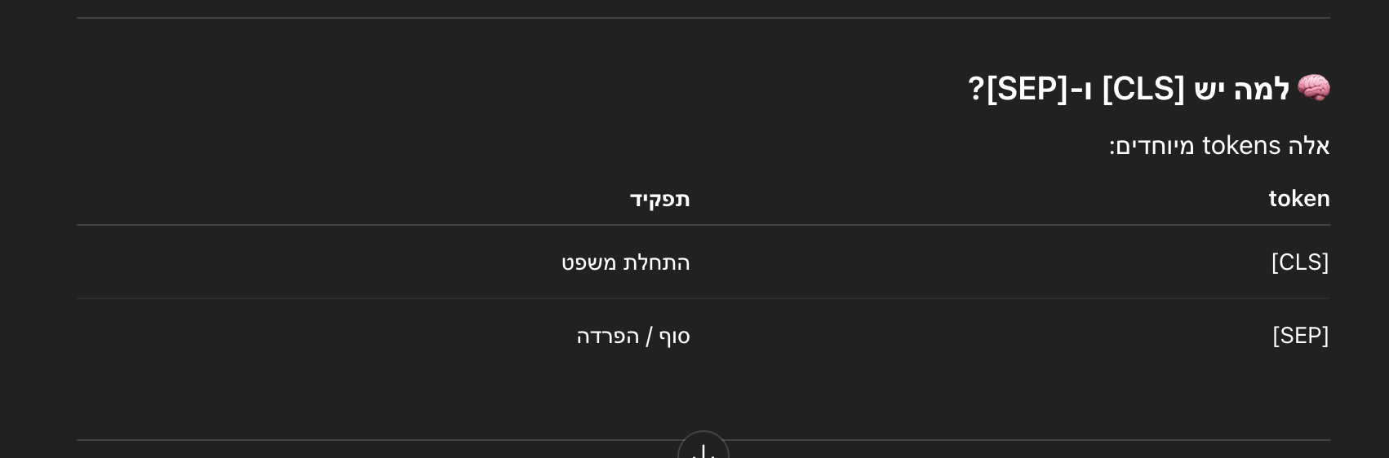

🔹 עבודה עם כמה משפטים
tokenizer("How are you?", "I'm fine!")
👉 מחזיר רשימות לכל משפט

🔥 בעיה חשובה
המשפטים באורכים שונים!

🔹 Padding (ריפוד)
📌 מה זה?
להשלים משפטים קצרים
padding=True

📊 דוגמה
משפט קצר:
[I love NLP 0 0 0]
משפט ארוך:
[I love machine learning today]

🧠 למה זה חשוב?
כי Tensor חייב להיות:
👉 מלבן (rectangular)

📌 padding = 0
attention_mask = 0
👉 המודל מתעלם מהם

🔹 Truncation (חיתוך)
📌 למה צריך?
מודלים מוגבלים באורך
למשל:
BERT → עד 512 tokens

📌 שימוש
truncation=True

💡 אינטואיציה
אם הטקסט ארוך מדי:
👉 חותכים את הסוף

🔹 שליטה מדויקת
tokenizer(texts,padding=True,truncation=True,max_length=5)

🔹 למה כל זה בכלל חשוב?
🤯 הבעיה
מודל צריך:
👉 Tensor בגודל קבוע
אבל טקסטים הם:
👉 באורכים שונים

💡 הפתרון
- padding → מאריך
- truncation → מקצר

🔹 הכנסת הנתונים למודל
output = model(inputs)
או:
output = model(**inputs)

🧠 חשוב מאוד
המודל צריך לפחות:
👉 input_ids
השאר אופציונלי (אבל חשוב)

🧠 סיכום עמוק
🔁 כל התהליך
- טקסט
- ↓
- Tokenizer
- ↓
- input_ids + masks
- ↓
- Tensor
- ↓
- מודל
- ↓
- פלט

🔥 תובנה קריטית
👉 המודל לא רואה מילים
👉 הוא רואה רק מספרים
👉 כל ה-AI מבוסס על:
המרת שפה → מתמטיקה

💡 הבדל חשוב מפרק קודם
ב־pipeline:
👉 הכול מוסתר
כאן:
👉 את שולטת בכל שלב

🚀 למה זה חשוב לך?
כי עכשיו את יכולה:
- לבנות pipeline בעצמך
- להבין באגים
- לבצע fine-tuning
- לעבוד בפרודקשן

פרק 2.4

🎯 מה זה Tokenizer?
👉 Tokenizer הוא הרכיב שמתרגם:
טקסט → מספרים

🧠 למה זה קריטי?
כי:
👉 מודלים לא מבינים טקסט ❌
👉 מודלים מבינים רק מספרים ✔️

💡 אינטואיציה פשוטה
Tokenizer הוא כמו:
👉 מתרגם בין "שפה אנושית" ל"שפה מתמטית"

🔹 דוגמה בסיסית
Jim Henson was a puppeteer
Tokenizer יהפוך את זה ל:
["Jim", "Henson", "was", "a", "puppeteer"]
→ [101, 2345, 6789, ...]

🔹 סוגי Tokenization
יש 3 גישות עיקריות:

1️⃣ Word-based (מילים)
📌 איך זה עובד?
פשוט מפצלים לפי מילים:
"Jim Henson was a puppeteer".split()

👍 יתרונות
- פשוט
- אינטואיטיבי
- קל למימוש

❌ בעיות
1. Vocabulary עצום
יש מאות אלפי מילים
👉 צריך ID לכל מילה

2. אין הבנה של קשרים
dog ≠ dogs
run ≠ running
👉 המודל לא מבין שזה קשור

3. Unknown tokens
[UNK]
אם מילה לא מוכרת → מאבדים מידע ❌

🧠 מסקנה
גישה פשוטה — אבל לא טובה מספיק למודלים מודרניים

2️⃣ Character-based (תווים)
📌 איך זה עובד?
"cat"
→ ["c", "a", "t"]

👍 יתרונות
- Vocabulary קטן מאוד
- אין כמעט מילים לא מוכרות

❌ בעיות
1. אין משמעות אמיתית
אות אחת לא אומרת הרבה

2. רצפים ארוכים מאוד
word → 1 token
characters → 10 tokens
👉 יותר חישוב

🧠 מסקנה
יותר טוב מ-word, אבל עדיין לא אידיאלי

3️⃣ Subword (הגישה הכי חשובה 🔥)
📌 הרעיון
👉 לשלב בין:
- מילים
- חלקי מילים

💡 דוגמה
annoyingly
→ ["annoying", "ly"]

🧠 למה זה גאוני?
- שומר משמעות
- חוסך מקום
- כמעט אין מילים לא מוכרות

📌 דוגמה נוספת
tokenization
→ ["token", "ization"]

🔥 יתרונות
- Vocabulary קטן יחסית
- משמעות טובה
- גמישות גבוהה

💡 לכן:
👉 כל המודלים המודרניים משתמשים בזה
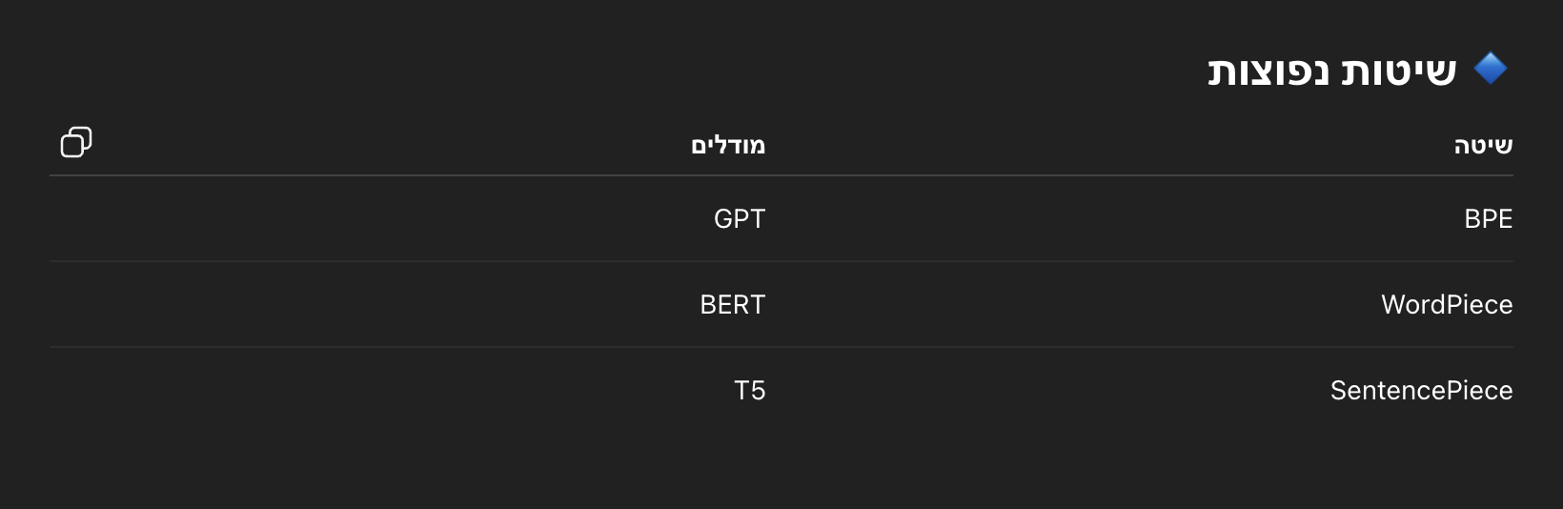

🟦 1. BPE (GPT)
🧠 רעיון:
מחבר חלקים שחוזרים הרבה
🔹 דוגמה:
playing → play + ing
או:
lowest → low + est

🟥 2. WordPiece (BERT)
🧠 רעיון:
בוחר את הפיצול הכי סביר (עם ##)
🔹 דוגמה:
unhappiness → un + ##happi + ##ness
או:
playing → play + ##ing

🟪 3. SentencePiece (T5)
🧠 רעיון:
לא תלוי ברווחים, משתמש בסימן ▁
🔹 דוגמה:
Hello world → ▁Hello ▁world
או:
I love NLP → ▁I ▁love ▁NLP

🟨 4. Unigram
🧠 רעיון:
יש כמה אפשרויות → בוחר את הכי סביר
🔹 דוגמה:
unhappiness →
un + happi + ness
או אפשרות אחרת (אבל פחות סבירה):
un + happiness
👉 המודל יבחר את הפירוק עם ההסתברות הכי גבוהה

🎯 סיכום עם דוגמאות
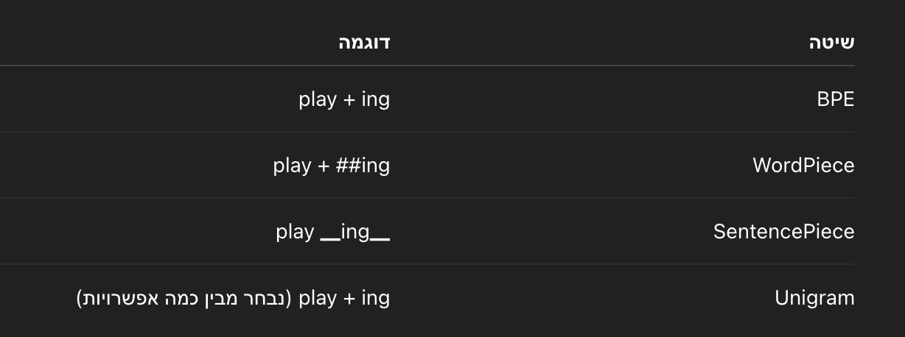

🔹 טעינה ושמירה
📌 טעינה
from transformers import AutoTokenizer

tokenizer = AutoTokenizer.from_pretrained("bert-base-cased")

📌 שמירה
tokenizer.save_pretrained("my_tokenizer")

🧠 חשוב מאוד
Tokenizer חייב להתאים למודל!

🔹 Encoding (טקסט → מספרים)
📌 שני שלבים
1️⃣ Tokenization
tokens = tokenizer.tokenize("Using a Transformer network is simple")
פלט:
['Using', 'a', 'transform', '##er', 'network', 'is', 'simple']

💡 מה זה ## ?
👉 אומר שזה המשך של מילה
transform + ##er → transformer

2️⃣ המרה ל־IDs
ids = tokenizer.convert_tokens_to_ids(tokens)

📊 תוצאה
[7993, 170, 11303, 1200, ...]

🔹 Decoding (מספרים → טקסט)
tokenizer.decode(ids)
👉 מחזיר:
"Using a Transformer network is simple"

🧠 מה חשוב להבין?
ה־decode:
- מחבר subwords
- מחזיר משפט קריא

🔹 התהליך המלא
טקסט
↓
Tokenization
↓
Tokens
↓
IDs
↓
Model
↓
IDs
↓
Tokens
↓
טקסט

🔥 נקודה סופר חשובה
Tokenizer לא רק "מפצל מילים"
👉 הוא מגדיר:
- איך המודל רואה את העולם
- איך המידע מיוצג

🧠 אינטואיציה עמוקה
אם tokenizer גרוע:
👉 המודל יקבל קלט גרוע
👉 גם אם המודל חזק — התוצאה תהיה גרועה

⚠️ חוק זהב
👉 תמיד להשתמש באותו tokenizer של המודל

💡 למה זה כל כך חשוב בפרקטיקה?
כי זה משפיע על:
- ביצועים
- דיוק
- מהירות
- זיכרון

🔥 סיכום הכי חשוב
שלושת הדברים שאת חייבת לזכור:
1️⃣ מודלים לא מבינים טקסט — רק מספרים
2️⃣ Tokenizer קובע איך הטקסט מיוצג
3️⃣ Subword tokenization היא הסטנדרט היום

פרק 2.5
🎯 מה הבעיה?
עד עכשיו עבדנו עם:
👉 משפט אחד
אבל בעולם האמיתי:
👉 יש הרבה משפטים

❓ שאלות שעולות
- איך עובדים עם כמה משפטים?
- מה עושים אם האורכים שונים?
- האם יש גבול לאורך?
- האם מספיק רק input_ids?

🔹 בעיה 1: מודלים מצפים ל־Batch
❌ טעות נפוצה
input_ids = torch.tensor(ids)
model(input_ids)
👉 זה נכשל ❌

😮 למה?
כי המודל מצפה ל:
(batch_size, sequence_length)
ולא:
(sequence_length)

✅ הפתרון
להוסיף מימד:
input_ids = torch.tensor([ids])

🧠 אינטואיציה
גם אם יש משפט אחד:
👉 צריך להיראות כמו batch
[ [tokens] ]
ולא:
[tokens]

🔹 מה זה Batch?
Batch = קבוצה של משפטים
batched_ids = [ids1, ids2]

💡 למה Batch חשוב?
👉 כי זה:
- יותר מהיר
- יותר יעיל
- מנצל GPU

🔥 בעיה 2: אורכים שונים
❌ בעיה
[
[1,2,3],
[1,2]
]
👉 אי אפשר להפוך ל־tensor

🧠 למה?
Tensor חייב להיות:
👉 מלבן (rectangular)

🔹 הפתרון: Padding
📌 מה זה?
השלמת משפטים קצרים
[1,2] → [1,2,0]

📌 דוגמה
[
[200,200,200],
[200,200,0]
]

🧠 מה זה 0?
👉 padding token
tokenizer.pad_token_id

❗ בעיה חדשה
המודל מתבלבל 😵

🤯 למה?
Transformer משתמש ב־Attention
👉 והוא מסתכל על כל הטוקנים
👉 כולל padding ❌

🔹 הפתרון: Attention Mask
📌 מה זה?
טנזור של 0 ו־1
attention_mask = [
[1,1,1],
[1,1,0]
]

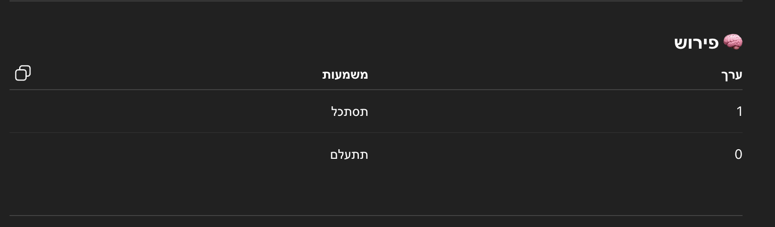
🔥 למה זה קריטי?
בלי mask:
👉 המודל מתייחס ל־padding כאילו זה מידע אמיתי

✅ עם mask:
👉 המודל מתעלם מה-padding

🔹 דוגמה מלאה
outputs = model(
input_ids,
attention_mask=attention_mask
)

🧠 אינטואיציה עמוקה
Attention mask =
👉 "משקפי מיקוד" של המודל

🔹 בעיה 3: רצפים ארוכים מדי
📌 מגבלה
רוב המודלים:
👉 עד 512 או 1024 tokens

❌ אם עוברים את זה
👉 המודל יקרוס / ייכשל

🔹 פתרונות
1️⃣ מודלים מיוחדים
- Longformer
- LED
👉 מותאמים לטקסטים ארוכים

2️⃣ Truncation
truncation=True
או:
sequence = sequence[:max_length]

🧠 אינטואיציה
👉 לפעמים צריך לחתוך מידע
👉 כדי שהמודל בכלל יעבוד

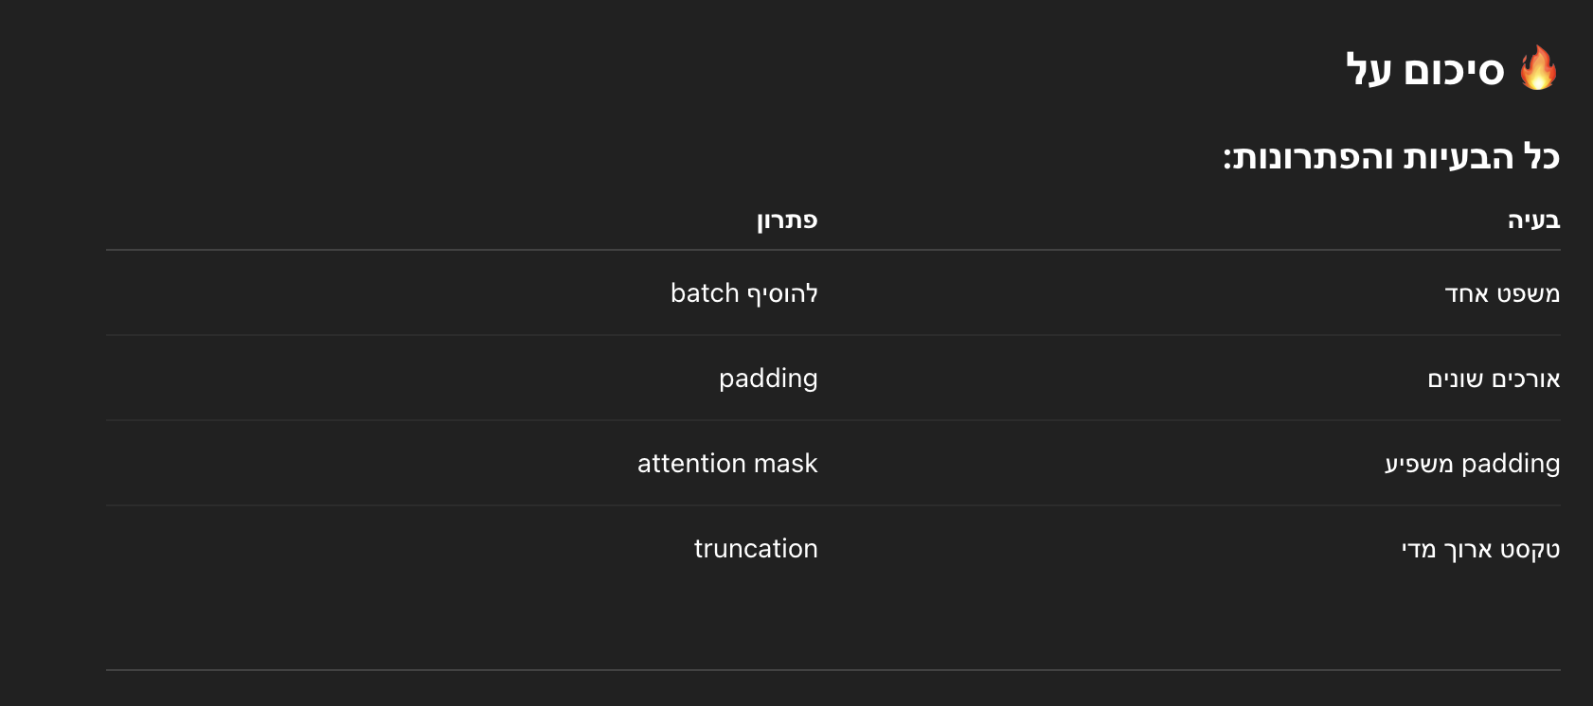
🧠 התהליך המלא (מאוד חשוב)
משפטים
↓
Tokenizer
↓
input_ids
↓
Padding
↓
Attention mask
↓
Tensor (batch)
↓
Model
↓
Output

💡 תובנה קריטית
👉 Transformer לא מבין "משפטים"
👉 הוא עובד על:
- מטריצות
- טנזורים
- מבנים קבועים

🔥 takeaway הכי חשוב
אם תזכרי רק דבר אחד:
👉 תמיד לעבוד עם:
- batch
- padding
- attention mask

🚀 מה הלאה?
השלב הבא:
👉 Putting it all together
שם:
- מחברים הכל
- בונים pipeline בעצמנו 🔥

פרק 2.6

עד עכשיו עשינו הכול ידנית:
- tokenization
- IDs
- padding
- truncation
- attention mask
👉 עכשיו אנחנו חוזרים ל־API הגבוה
ומבינים שהוא עושה הכול בשבילנו

🔹 הרעיון המרכזי
👉 במקום לכתוב הכול ידנית:
טקסט → tokenize → ids → padding → mask → tensor
אפשר פשוט:
tokenizer(text)

🔥 הדוגמה הכי חשובה
from transformers import AutoTokenizer

tokenizer = AutoTokenizer.from_pretrained(checkpoint)

model_inputs = tokenizer(sequence)

🧠 מה קיבלנו?
👉 כל מה שהמודל צריך:
- input_ids
- attention_mask
- ועוד (אם צריך)

💡 אינטואיציה
Tokenizer =
👉 “מכונה חכמה” שמכינה קלט מושלם למודל

🔹 עובד גם עם כמה משפטים
sequences = ["text1", "text2"]

model_inputs = tokenizer(sequences)
👉 בלי שינוי בקוד!

🔥 Padding – אוטומטי
tokenizer(sequences, padding="longest")

📌 אפשרויות
אפשרות | משמעות
longest | לפי המשפט הכי ארוך
max_length | לפי מגבלת המודל
מספר | לפי אורך קבוע

🔹 Truncation – אוטומטי
tokenizer(sequences, truncation=True)

💡 מה זה עושה?
👉 חותך טקסטים ארוכים מדי

🔹 Tensor – אוטומטי
tokenizer(sequences, return_tensors="pt")

📌 אפשרויות
ערך | משמעות
pt | PyTorch
np | NumPy

🔹 Special tokens
❗ משהו חשוב קורה מאחורי הקלעים
model_inputs = tokenizer(sequence)

📊 נראה input_ids
[101, ..., 102]

🧠 מה זה?
[CLS] ... [SEP]

💡 למה זה חשוב?
כי המודל אומן עם זה
👉 חייבים להוסיף אותם כדי לקבל תוצאה נכונה

🔥 היתרון
👉 tokenizer מוסיף אותם לבד

🔹 השוואה חשובה
❌ ידני
tokens = tokenizer.tokenize(text)
ids = tokenizer.convert_tokens_to_ids(tokens)

✅ אוטומטי
tokenizer(text)

🧠 הבדל
האוטומטי:
- מוסיף special tokens
- מוסיף mask
- מטפל בהכול

🔹 חיבור למודל (השלב האחרון 🔥)
tokens = tokenizer(
sequences,
padding=True,
truncation=True,
return_tensors="pt"
)

output = model(**tokens)

🧠 מה זה **tokens?
זה בעצם:
model(
input_ids=...,
attention_mask=...
)

🔥 זה בדיוק pipeline!
כל מה שעשינו:
tokenizer + model + postprocessing
👉 זה pipeline מאחורי הקלעים

🧠 סיכום על כל הפרק
🔁 התהליך המלא
טקסט
↓
Tokenizer (הכול!)
↓
input_ids + mask
↓
Tensor
↓
Model
↓
logits
↓
Softmax
↓
תוצאה

💡 תובנה עמוקה (חשובה מאוד)
👉 יש 2 רמות עבודה:
🟢 רמה גבוהה
pipeline()
👉 קל ומהיר

🔵 רמה נמוכה
tokenizer + model
👉 שליטה מלאה

🔥 למה זה קריטי?
כי בפרויקטים אמיתיים:
- צריך שליטה
- צריך ביצועים
- צריך התאמות
👉 ולכן עובדים ברמה הנמוכה

🚀 takeaway הכי חשוב מכל הפרק
אם תזכרי רק דבר אחד:
👉 tokenizer + model = pipeline

🎯 מה השלב הבא?
סיימנו את החלק הבסיסי של שימוש במודלים 🎉
השלב הבא:
👉 Basic usage completed!
ואז:
👉 Fine-tuning (שם מתחיל החלק הכי חזק 🔥)

פרק 2.7
Basic usage completed!
🎯 מה הקטע הזה אומר?
👉 זה בעצם סיכום של כל מה שלמדנו עד עכשיו
והוא אומר:
“עכשיו את כבר יודעת לעבוד עם Transformers בפועל” 🚀

🔹 מה למדת בפרק הזה?
נעבור אחד־אחד, אבל עם הסבר עמוק (לא רק רשימה).

🧠 1️⃣ אבני הבניין של Transformer
למדת ש־Transformer מורכב מ:
- מודל (Model)
- Tokenizer
- Head (למשימה)

💡 אינטואיציה
👉 המודל הוא "המוח"
👉 ה־tokenizer הוא "המתרגם"
👉 ה־head הוא "המפרש תוצאה"

🔹 2️⃣ מה זה Pipeline באמת
למדת ש־pipeline זה לא קסם ✨
אלא:
טקסט
↓
Tokenizer
↓
Model
↓
Postprocessing

🔥 וזה קריטי
כי עכשיו את יכולה:
👉 לבנות pipeline לבד

🔹 3️⃣ שימוש במודל בפועל
ראית איך:
model(**inputs)

🧠 מה זה אומר?
👉 את שולחת:
- input_ids
- attention_mask
והמודל מחזיר:
- logits

🔹 4️⃣ Tokenizer – הדבר הכי חשוב
למדת:
👉 איך טקסט הופך למספרים

📌 השלבים
טקסט → tokens → ids → tensor

💡 תובנה עמוקה
Tokenizer קובע:
👉 איך המודל “רואה” את הטקסט

🔹 5️⃣ חיבור הכול יחד
tokenizer + model
👉 = pipeline

🔥 זו אחת התובנות הכי חשובות

🔹 6️⃣ מגבלות input_ids
למדת ש:
👉 input_ids לבד לא מספיקים

❗ למה?
כי יש:
- padding
- רצפים שונים

🔹 7️⃣ Attention Mask
📌 מה זה?
1 → תתייחס
0 → תתעלם

🧠 למה זה קריטי?
👉 בלי זה המודל מתבלבל

🔹 8️⃣ עבודה עם tokenizer מתקדם
למדת להשתמש בפרמטרים כמו:
- padding
- truncation
- max_length
- return_tensors

💡 זה נותן לך:
👉 שליטה מלאה בהתנהגות המודל

🔥 סיכום סופר חשוב של כל הפרק
🔁 התהליך המלא
טקסט
↓
Tokenizer
↓
input_ids + attention_mask
↓
Tensor
↓
Model
↓
logits
↓
Softmax
↓
תוצאה

🧠 התובנה הכי חשובה מכל פרק 2
👉 Transformers לא עובדים עם טקסט
👉 הם עובדים עם מספרים
👉 וכל הקסם הוא:
להמיר בצורה נכונה בין השניים

💡 מה השתנה אצלך עכשיו?
לפני הפרק:
👉 השתמשת ב־pipeline כמו "קופסה שחורה"
אחרי הפרק:
👉 את מבינה כל שלב בפנים

🚀 למה זה חשוב?
כי עכשיו את יכולה:
- לעשות debugging
- לשפר ביצועים
- לבנות מערכות אמיתיות
- לבצע fine-tuning

🎯 השלב הבא
עכשיו מגיע החלק הכי חזק בקורס:
👉 Fine-tuning a pretrained model

🧠 מה זה אומר?
👉 לקחת מודל מוכן
👉 ולהתאים אותו למשימה שלך

פרק 2.8
Optimized Inference Deployment
🎯 מה הנושא כאן?
עד עכשיו:
👉 עבדנו עם מודל מקומית (pipeline / tokenizer / model)
עכשיו:
👉 מדברים על איך להפעיל מודל למשתמשים אמיתיים
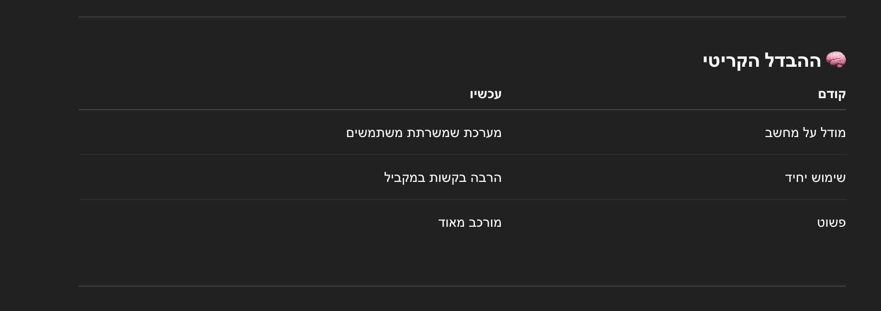
🔥 הבעיה המרכזית
מודלים גדולים =
👉 כבדים
👉 איטיים
👉 צורכים הרבה זיכרון

❗ לכן צריך:
👉 מערכות חכמות להרצה (deployment frameworks)

🔹 3 הכלים המרכזיים
1️⃣ TGI (Text Generation Inference)
👉 כלי של Hugging Face

🧠 מאפיינים:
- יציב לפרודקשן
- batching חכם
- עובד טוב עם GPU
- כולל ניטור ואבטחה

💡 אינטואיציה
👉 "שרת מודלים מקצועי"

2️⃣ vLLM
👉 מאוד חזק לביצועים

🧠 מאפיינים:
- ניהול זיכרון חכם (PagedAttention)
- ביצועים גבוהים מאוד
- מתאים להרבה בקשות במקביל

💡 אינטואיציה
👉 "מנוע מהיר במיוחד למודלים"

3️⃣ llama.cpp
👉 פתרון קליל להרצה מקומית

🧠 מאפיינים:
- עובד גם על CPU
- משתמש ב־quantization
- מתאים למחשבים חלשים

💡 אינטואיציה
👉 "להריץ LLM על לפטופ"
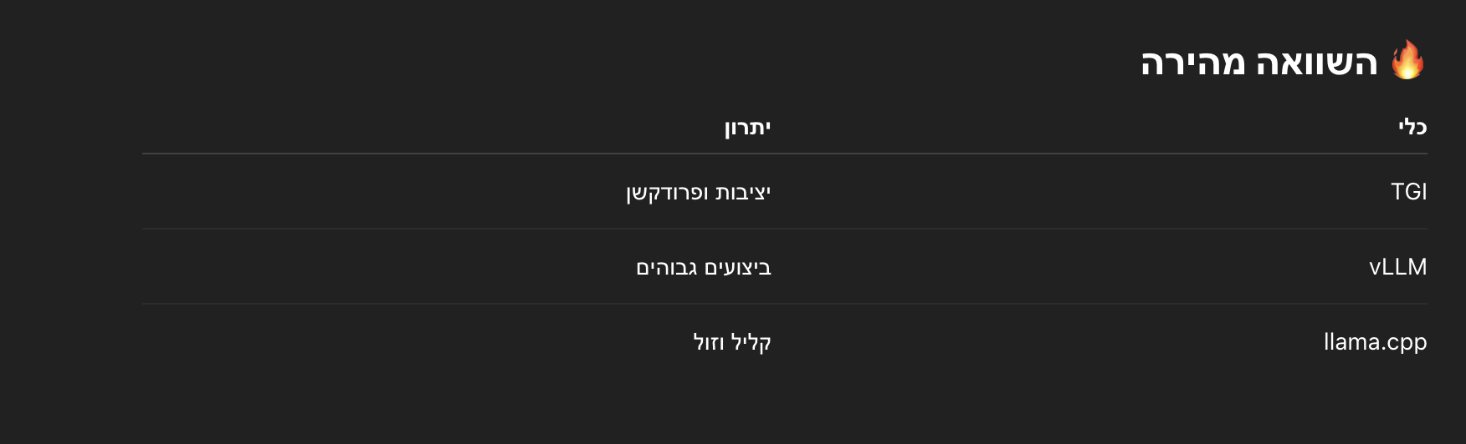

🔹 ביצועים וזיכרון
🧠 למה זה חשוב?
כי LLM צריך:
- הרבה VRAM
- הרבה חישובים

🔹 Flash Attention (ב־TGI)
💡 הרעיון
👉 להפחית העברות זיכרון

🧠 אינטואיציה
במקום:
- להעביר נתונים שוב ושוב ❌
עושים:
- טעינה אחת → חישוב מהיר ✔️

🔥 תוצאה
- מהיר יותר
- פחות זיכרון

🔹 PagedAttention (ב־vLLM)
💡 הרעיון
ניהול זיכרון כמו מערכת הפעלה

🧠 איך זה עובד?
- מחלקים זיכרון ל"עמודים"
- לא חייבים רצף בזיכרון
- אפשר לשתף מידע בין בקשות

🚀 יתרון
👉 עד פי 24 יותר ביצועים

🔹 Quantization (ב־llama.cpp)
💡 הרעיון
להקטין דיוק → לחסוך זיכרון
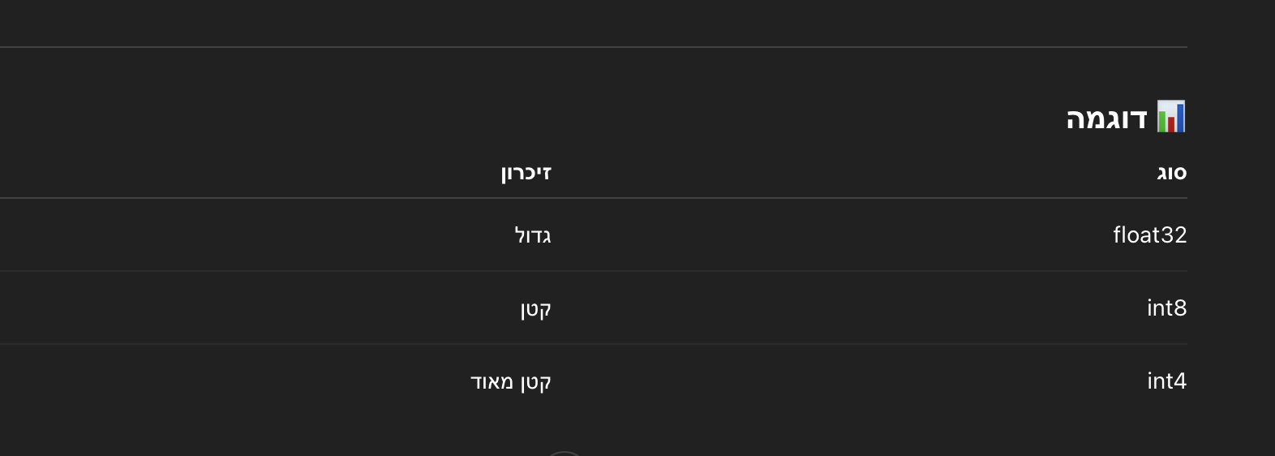

🧠 אינטואיציה
👉 פחות דיוק
👉 אבל הרבה יותר מהיר וזול

🔹 Deployment (הרצה בפועל)
📌 דוגמה TGI
docker run ...
👉 מריצים שרת

📌 ואז משתמשים בו:
client = InferenceClient(...)

🧠 אינטואיציה
👉 המודל הופך ל־API

🔹 שימוש כמו OpenAI
כל הכלים תומכים:
client.chat.completions.create(...)

💡 כלומר:
👉 אפשר להחליף OpenAI במודל שלך

🔹 שליטה ביצירת טקסט
🎯 איך המודל בוחר מילים?

🔹 Temperature
גבוה → יצירתי
נמוך → מדויק

🔹 Top-p
👉 בוחר מתוך אחוז מסוים של הסתברויות

🔹 Top-k
👉 בוחר מתוך k מילים הכי סבירות

🔹 Repetition penalty
👉 מונע חזרות

🔹 Max tokens
👉 מגביל אורך

🧠 אינטואיציה
זה כמו:
👉 "להגדיר אישיות למודל"

🔹 שליטה בחזרות
repetition_penalty
frequency_penalty

💡 למה צריך?
מודלים אוהבים לחזור על עצמם 😅

🔹 עצירת יצירה
stop_sequences

🧠 דוגמה
עצור כשמגיע:
\n\n
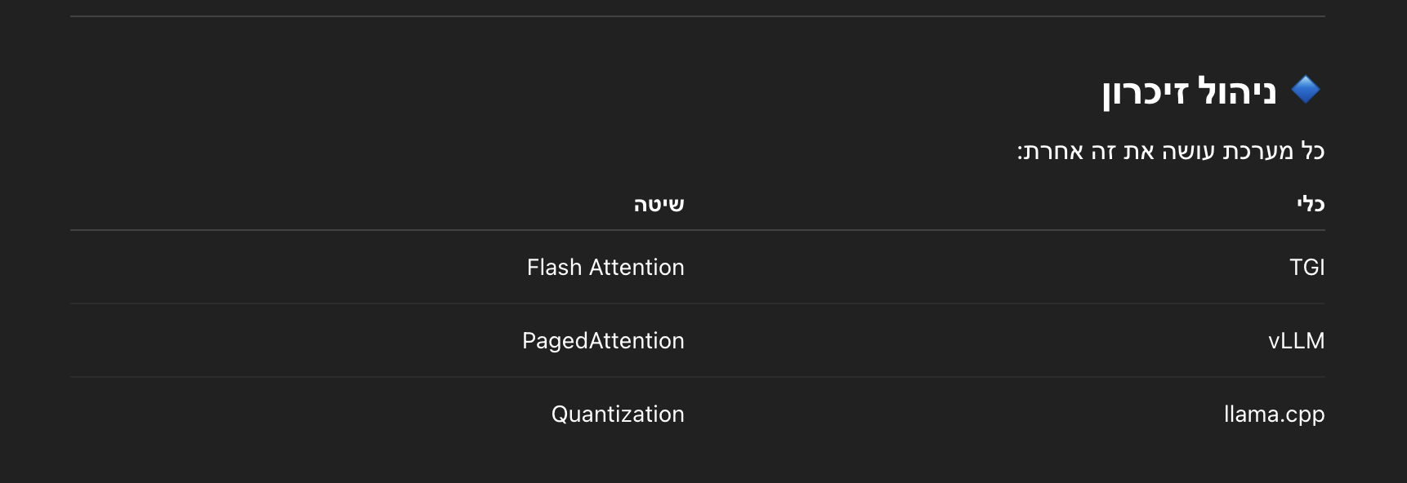

🔥 סיכום על כל החלק
🎯 מה למדת כאן?
👉 איך להריץ מודלים בעולם אמיתי

🧠 התובנה הכי חשובה
יש 2 שלבים שונים:
🟢 פיתוח
- tokenizer
- model
- pipeline

🔴 פרודקשן
- TGI / vLLM / llama.cpp
- API
- ביצועים
- סקייל

🚀 takeaway הכי חשוב
👉 מודל טוב זה לא מספיק
👉 צריך לדעת איך להריץ אותו נכון

💡 תמונה כוללת של כל פרק 2
pipeline → הבנה
↓
tokenizer + model → שליטה
↓
deployment → מערכת אמיתית

פרק 2.9

שאלה 1
What is the order of the language modeling pipeline?
מה הסדר של pipeline בעיבוד שפה?
A.
First, the model, which handles text and returns raw predictions. The tokenizer then converts them to text
קודם המודל שמקבל טקסט ומחזיר תחזיות, ואז ה־tokenizer ממיר לטקסט
B.
First, the tokenizer, which handles text and returns IDs. The model handles these IDs and outputs a prediction
קודם ה־tokenizer שממיר טקסט ל־IDs, ואז המודל שמחזיר תחזית
C.
The tokenizer handles text and returns IDs. The model handles these IDs and outputs a prediction. The tokenizer can then convert these predictions back to text
ה־tokenizer ממיר טקסט ל־IDs → המודל מחזיר תחזית → ה־tokenizer ממיר חזרה לטקסט

שאלה 2
How many dimensions does the tensor output by the base Transformer model have?
כמה מימדים יש לפלט של מודל Transformer בסיסי?
A.
2: The sequence length and the batch size
2: אורך הרצף וגודל ה־batch
B.
2: The sequence length and the hidden size
2: אורך הרצף וגודל ה־hidden
C.
3: The sequence length, the batch size, and the hidden size
3: אורך הרצף, גודל ה־batch, וגודל ה־hidden

שאלה 3
Which of the following is an example of subword tokenization?
איזה מהבאים הוא דוגמה ל־subword tokenization?
A.
WordPiece
שיטת WordPiece
B.
Character-based tokenization
טוקניזציה לפי תווים
C.
Splitting on whitespace and punctuation
פיצול לפי רווחים וסימני פיסוק
D.
BPE
שיטת BPE
E.
Unigram
שיטת Unigram
F.
None of the above
אף אחד מהנ״ל

שאלה 4
What is a model head?
מה זה model head?
A.
A component of the base Transformer that redirects tensors
רכיב שמנתב טנזורים בתוך המודל
B.
The self-attention mechanism
מנגנון attention
C.
An additional component that converts predictions to task-specific outputs
רכיב נוסף שממיר פלט לתוצאה לפי משימה

שאלה 5
What is an AutoModel?
מה זה AutoModel?
A.
A model that automatically trains on your data
מודל שמתאמן לבד
B.
An object that returns the correct architecture based on the checkpoint
אובייקט שמחזיר את הארכיטקטורה לפי checkpoint
C.
A model that detects language automatically
מודל שמזהה שפה לבד

שאלה 6
What are the techniques when batching sequences of different lengths together?
אילו טכניקות צריך כשמאחדים משפטים באורכים שונים?
A.
Truncating
חיתוך
B.
Returning tensors
החזרת טנזורים
C.
Padding
ריפוד
D.
Attention masking
מסכת attention

שאלה 7
What is the point of applying a SoftMax function to the logits?
למה משתמשים ב־Softmax על logits?
A.
It softens the logits
מרכך את הערכים
B.
It applies bounds to make them understandable
מגביל את הערכים
C.
The total sum becomes 1, enabling probabilistic interpretation
הסכום נהיה 1 ומאפשר פירוש כהסתברויות

שאלה 8
What method is the tokenizer API centered around?
מה הפונקציה המרכזית של tokenizer?
A.
encode
פונקציית encode
B.
Calling the tokenizer object directly
קריאה ישירה ל־tokenizer
C.
pad
פונקציית pad
D.
tokenize
פונקציית tokenize

שאלה 9
What does the result variable contain?
מה מכיל המשתנה result?
tokenizer.tokenize("Hello!")
A.
A list of strings (tokens)
רשימה של טוקנים
B.
A list of IDs
רשימה של מספרים
C.
A single string
מחרוזת אחת

שאלה 10
Is there something wrong with this code?
האם יש בעיה בקוד?
tokenizer = AutoTokenizer.from_pretrained("bert-base-cased")
model = AutoModel.from_pretrained("gpt2")
A.
No, it is correct
הקוד תקין
B.
The tokenizer and model should be from the same checkpoint
ה־tokenizer והמודל צריכים להיות מאותו checkpoint
C.
You should always pad and truncate
צריך תמיד padding ו־truncation

❓ 1. What is the order of the language modeling pipeline?
❓ מה הסדר של pipeline בעיבוד שפה?
✅ תשובה נכונה:
The tokenizer handles text and returns IDs. The model handles these IDs and outputs a prediction. The tokenizer can then be used once again to convert these predictions back to some text.

🧠 הסבר
הסדר הנכון הוא:
טקסט
↓
Tokenizer
↓
IDs (מספרים)
↓
Model
↓
Predictions (logits / tokens)
↓
Tokenizer (decode)
↓
טקסט

💡 אינטואיציה
👉 tokenizer = מתרגם
👉 model = מחשב
👉 tokenizer שוב = מחזיר לשפה

❓ 2. How many dimensions does the tensor output by the base Transformer model have?
❓ כמה מימדים יש לפלט של מודל Transformer בסיסי?
✅ תשובה נכונה:
3: The sequence length, the batch size, and the hidden size

🧠 הסבר
הפלט נראה כך:
(batch_size, sequence_length, hidden_size)

💡 דוגמה
[2, 10, 768]
- 2 → מספר משפטים
- 10 → מספר טוקנים
- 768 → ייצוג של כל טוקן

🔥 אינטואיציה
👉 כל מילה = וקטור (768 מספרים)

❓ 3. Which of the following is an example of subword tokenization?
❓ איזה מהבאים הוא tokenization מסוג subword?
✅ תשובה נכונה:
WordPiece, BPE, Unigram

🧠 הסבר
אלה השיטות המודרניות:
- WordPiece → BERT
- BPE → GPT
- Unigram → SentencePiece

❌ לא נכונים:
- Character-based
- whitespace splitting

💡 אינטואיציה
playing → play + ##ing
👉 זה subword

❓ 4. What is a model head?
❓ מה זה model head?
✅ תשובה נכונה:
An additional component, usually made up of one or a few layers, to convert the transformer predictions to a task-specific output

🧠 הסבר
המודל הבסיסי נותן:
👉 ייצוג (embeddings)
אבל לא תשובה!

🎯 ה-head עושה:
- סיווג
- תרגום
- QA

💡 דוגמה
[0.1, 0.9] → POSITIVE

❓ 5. What is an AutoModel?
❓ מה זה AutoModel?
✅ תשובה נכונה:
An object that returns the correct architecture based on the checkpoint

🧠 הסבר
AutoModel.from_pretrained("bert-base-cased")
👉 הוא מזהה לבד שזה BERT

💡 אינטואיציה
👉 “בחר לי את המודל הנכון”

❓ 6. What are the techniques when batching sequences of different lengths?
❓ אילו טכניקות צריך כשעובדים עם משפטים באורכים שונים?
✅ תשובה נכונה:
Truncating, Padding, Attention masking

🧠 הסבר
Padding
👉 להשלים משפטים
Truncation
👉 לחתוך ארוכים
Attention mask
👉 להתעלם מ-padding

❌ לא רלוונטי:
- returning tensors

❓ 7. What is the point of applying SoftMax?
❓ למה משתמשים ב־Softmax?
✅ תשובה נכונה:
The total sum of the output is then 1, resulting in a possible probabilistic interpretation

🧠 הסבר
לפני:
[-1.2, 2.3]
אחרי:
[0.1, 0.9]

💡 אינטואיציה
👉 הופך ציונים להסתברויות

❓ 8. What method is the tokenizer API centered around?
❓ מה הפונקציה המרכזית של tokenizer?
✅ תשובה נכונה:
Calling the tokenizer object directly

🧠 הסבר
tokenizer(text)
👉 זה עושה הכול:
- tokenize
- ids
- padding
- mask

💡 זו הדרך הסטנדרטית היום

❓ 9. What does result contain?
❓ מה מכיל result בקוד הבא?
tokenizer.tokenize("Hello!")
✅ תשובה נכונה:
A list of strings, each string being a token

🧠 הסבר
["Hello", "!"]

❗ חשוב
זה לא:
- IDs
- ולא tensor

❓ 10. Is there something wrong with this code?
❓ האם יש בעיה בקוד?
tokenizer = AutoTokenizer.from_pretrained("bert-base-cased")
model = AutoModel.from_pretrained("gpt2")
✅ תשובה נכונה:
The tokenizer and model should always be from the same checkpoint

🧠 הסבר
👉 tokenizer של BERT
👉 מודל GPT
❌ לא תואמים

💡 למה זה מסוכן?
כי:
- IDs לא מתאימים
- המודל לא יבין את הקלט

🔥 חוק זהב
👉 תמיד אותו checkpoint

פרק 3

פרק 3.1
Fine-tuning a pretrained model
🔹 Introduction (מבוא)

בפרק 2 למדנו איך:
👉 להשתמש במודלים מוכנים (pretrained)
👉 ולהפעיל אותם כדי לקבל תחזיות
אבל עכשיו עולה שאלה חשובה מאוד:

❓ מה אם המודל לא מתאים בדיוק למשימה שלי?
לדוגמה:
- יש לי דאטה ספציפי (למשל בעברית)
- יש לי תחום מיוחד (רפואה / סייבר / פיננסים)
- אני רוצה ביצועים יותר טובים

💡 כאן נכנס Fine-tuning
👉 Fine-tuning = לקחת מודל קיים
👉 ולאמן אותו עוד קצת על דאטה שלך

🔥 מה תלמדי בפרק הזה?

🔹 1️⃣ איך להכין דאטה (Datasets)
👉 איך לקחת dataset מה־Hub
👉 ולעבד אותו בצורה נכונה

💡 למה זה חשוב?
מודל טוב בלי דאטה טוב = ❌ תוצאות גרועות

🔹 2️⃣ שימוש ב־Trainer API
👉 API מוכן של Hugging Face לאימון מודלים
🔥 מה הוא עושה בשבילך?
- אימון
- evaluation
- logging
- saving

🔹 3️⃣ כתיבת Training Loop ידני
👉 שליטה מלאה על האימון

🧠 למה צריך את זה?
כי לפעמים:
- Trainer לא מספיק גמיש
- צריך התאמות מיוחדות

🔹 4️⃣ שימוש ב־Accelerate
👉 להריץ אימון על:
- כמה GPUs
- או מערכות שונות

🔹 5️⃣ Best Practices
👉 איך להגיע לביצועים טובים

כולל:
- learning rate
- batching
- evaluation

📚 ספריות חדשות שתכירי
הפרק הזה מרחיב מעבר ל־Transformers:

🤗 Datasets
👉 ניהול דאטה

🤗 Tokenizers
👉 עיבוד טקסט

🤗 Accelerate
👉 אימון מהיר ומקבילי

🤗 Evaluate
👉 מדידת ביצועים

🧠 מבנה הפרק

🔹 Section 2
👉 עיבוד דאטה

🔹 Section 3
👉 Trainer API

🔹 Section 4
👉 Training loop ידני + distributed training

🎯 מה תבני בפועל?
👉 מודל BERT שעושה:
סיווג טקסט

🧠 וזה חשוב מאוד
כי זה הבסיס ל:
- sentiment analysis
- spam detection
- classification

🔥 נקודה קריטית
הפרק הזה עובד עם:
👉 PyTorch בלבד

💡 למה?
כי היום זה הסטנדרט בתעשייה

פרק 3.2
🎯 מה המטרה של החלק הזה?
עד עכשיו:
👉 למדנו איך להשתמש במודל
עכשיו:
👉 לומדים איך להכין דאטה לאימון

🧠 תובנה קריטית
👉 מודל טוב בלי דאטה טוב = לא שווה כלום ❌
👉 preprocessing נכון = חצי מהעבודה ✔️

🔹 שלב 1 – אימון בסיסי (דוגמה)
batch = tokenizer(sequences, padding=True, truncation=True)
batch["labels"] = ...
loss = model(**batch).loss

💡 מה קורה פה?
- טקסט → tokenizer
- מוסיפים labels
- המודל מחשב loss
- עושים backward + update

🧠 אבל…
👉 אימון על 2 משפטים = לא עובד טוב
👉 צריך dataset גדול

🔹 שלב 2 – Dataset (MRPC)
📌 מה זה MRPC?
👉 dataset של זוגות משפטים
👉 משימה: האם הם זהים במשמעות

💡 דוגמה
sentence1: ...
sentence2: ...
label: 1 (same meaning)

📊 גודל
- train: 3668
- validation: 408
- test: 1725

🔹 שלב 3 – טעינת dataset
load_dataset("glue", "mrpc")

💡 מה קורה פה?
- glue = dataset גדול
- mrpc = task ספציפי

🧠 תוצאה
train / validation / test

🔹 מבנה הנתונים
כל דוגמה:
{
sentence1: "...",
sentence2: "...",
label: 0/1
}

💡 labels
0 → not equivalent
1 → equivalent

🔹 שלב 4 – Tokenization
❌ טעות נפוצה
לעשות:
tokenizer(sentence1)
tokenizer(sentence2)

✅ נכון
tokenizer(sentence1, sentence2)

🧠 למה?
כי BERT מצפה ל:
[CLS] sentence1 [SEP] sentence2 [SEP]

💡 זה קריטי
👉 אחרת המודל לא מבין את הקשר בין המשפטים

🔹 token_type_ids (חשוב מאוד 🔥)
0 → sentence1
1 → sentence2

🔹 שלב 5 – למה לא tokenize הכול ישר?
tokenizer(all_data)

❌ 1. שימוש כבד בזיכרון (RAM)
ה־tokenizer עובד על כל הדאטה בבת אחת.
אם all_data גדול (וזה כמעט תמיד המצב), קורה ש:
- כל הטקסט נטען לזיכרון
- כל הפלט (input_ids, attention_mask וכו’) גם נשמר בזיכרון
📌 כלומר:
אם יש לך מיליון שורות → את יוצרת מיליון תוצאות מיד
👉 זה יכול בקלות לגרום ל־Out Of Memory

❌ 2. אין batching (עיבוד במנות)
בגישה הזו אין חלוקה ל־batches, ולכן:
- אין שליטה על גודל העיבוד
- אין ניצול יעיל של CPU/GPU
- אי אפשר לשלב עם DataLoader בצורה טובה

❌ 3. מחזיר מבנה לא נוח (dict)
הפלט הוא משהו כזה:
{
'input_ids': [...],
'attention_mask': [...]
}
אבל:
- זה לא Dataset של Hugging Face
- אין indexing נוח
- אין lazy loading
- קשה לשלב עם pipeline של training

❌ 4. אין Lazy Processing (עיבוד לפי צורך)
בגישה הזו:
👉 הכל מעובד מראש
במקום:
👉 לעבד רק כשצריך (on-the-fly)
וזה חיסרון גדול כשעובדים עם דאטה גדול

✅ פתרון
Dataset.map()

🔹 שלב 6 – map()
tokenized_datasets = raw_datasets.map(tokenize_function, batched=True)

🧠 מה זה עושה?
👉 עובר על כל הדאטה
👉 וממיר לטוקנים

💡 למה batched=True?
👉 הרבה יותר מהיר

🔥 אינטואיציה
במקום:
1 דוגמה כל פעם ❌
עושים:
100 דוגמאות יחד ✔️

🔹 שלב 7 – למה לא padding כאן?
👉 כי זה לא יעיל

❌ אם תעשי padding מראש
כל הדאטה → לאורך מקסימלי
👉 בזבוז עצום ❌

🔹 שלב 8 – Dynamic Padding (חשוב מאוד 🔥)
👉 עושים padding רק בזמן batch

💡 דוגמה
batch lengths: 32, 50, 67
→ pad ל־67

❗ במקום:
pad ל־512 תמיד ❌

🧠 אינטואיציה
👉 חוסכים חישוב → אימון מהיר יותר

🔹 שלב 9 – Data Collator
DataCollatorWithPadding(tokenizer)

🧠 תפקיד
👉 להכין batch עם padding נכון

💡 עושה:
- padding
- tensor conversion

🔹 למה מסירים עמודות?
remove ["sentence1", "sentence2"]

🧠 למה?
כי:
👉 המודל לא מבין טקסט
👉 רק מספרים

❗ אם לא תסירי
👉 PyTorch יקרוס

🔹 שלב 10 – התוצאה הסופית
input_ids
attention_mask
token_type_ids
labels

🎯 עכשיו המודל יכול ללמוד

🔥 תובנות חשובות
💡 1. tokenizer חייב להתאים למודל
💡 2. תמיד לעבוד עם pairs כשצריך
💡 3. batched=True = ביצועים
💡 4. dynamic padding = חובה לפרקטיקה
💡 5. המודל עובד רק עם מספרים

🧠 אינטואיציה כוללת
Raw text
↓
Tokenizer
↓
Dataset.map
↓
Dynamic padding
↓
Batch
↓
Model

👉 preprocessing זה לא “שלב טכני”
👉 זה אחד הדברים הכי חשובים בביצועים
📘 Section Quiz – Processing the data

שאלה 1
What is the main advantage of using Dataset.map() with batched=True?
מה היתרון המרכזי בשימוש ב־Dataset.map() עם batched=True?
A.
It uses less memory
משתמש בפחות זיכרון
B.
It processes multiple examples at once, making tokenization much faster
מעבד כמה דוגמאות יחד וכך הופך את הטוקניזציה למהירה יותר
C.
It automatically handles padding for you
מטפל ב־padding אוטומטית
D.
It converts the data to PyTorch tensors
ממיר את הדאטה לטנזורים של PyTorch

שאלה 2
Why do we use dynamic padding instead of padding all sequences to the maximum length in the dataset?
למה משתמשים ב־dynamic padding במקום padding לאורך המקסימלי של כל הדאטהסט?
A.
Dynamic padding is required by the model architecture
זה נדרש על ידי המודל
B.
It reduces computational overhead by only padding to the maximum length in each batch
מפחית חישוב בכך שמרפד רק עד האורך המקסימלי בכל batch
C.
It improves model accuracy
משפר דיוק
D.
It's required when using DataCollatorWithPadding
נדרש לשימוש עם DataCollatorWithPadding

שאלה 3
What does the token_type_ids field represent in BERT tokenization?
מה מייצג השדה token_type_ids ב־BERT?
A.
The position of each token in the sequence
המיקום של כל טוקן ברצף
B.
Which sentence each token belongs to when processing sentence pairs
לאיזה משפט שייך כל טוקן בזוג משפטים
C.
The attention mask for each token
מסכת attention
D.
The vocabulary ID of each token
ה־ID של המילה

שאלה 4
When loading a dataset with load_dataset('glue', 'mrpc'), what does the second argument specify?
כאשר טוענים דאטהסט עם load_dataset('glue', 'mrpc'), מה מציין הארגומנט השני?
A.
The version of the dataset to load
גרסת הדאטהסט
B.
The specific task or subset within the GLUE benchmark
המשימה או תת־הדאטהסט בתוך GLUE
C.
The split of the dataset (train/validation/test)
חלוקת הדאטהסט
D.
The format to return the data in
פורמט ההחזרה

שאלה 5
What is the purpose of removing columns like ‘sentence1’ and ‘sentence2’ before training?
מה המטרה של הסרת עמודות כמו sentence1 ו־sentence2 לפני אימון?
A.
To save memory during training
לחסוך זיכרון
B.
The model doesn't expect these raw text columns and would throw an error
המודל לא מצפה לטקסט גולמי ויזרוק שגיאה
C.
These columns are not needed for evaluation
לא צריך אותן להערכה
D.
It improves training speed significantly
משפר מהירות משמעותית

תשובות:
שאלה 1
What is the main advantage of using Dataset.map() with batched=True?
מה היתרון המרכזי בשימוש ב־Dataset.map() עם batched=True?
✅ תשובה:
B. It processes multiple examples at once, making tokenization much faster

🧠 הסבר
כשעושים:
map(..., batched=True)
👉 במקום לעבד דוגמה אחת כל פעם
👉 מעבדים הרבה דוגמאות יחד

💡 למה זה חשוב?
כי ה־tokenizer:
- כתוב ב־Rust
- מאוד מהיר על batch
👉 אז מקבלים שיפור ביצועים משמעותי

❓ שאלה 2
Why do we use dynamic padding?
למה משתמשים ב־dynamic padding?
✅ תשובה:
B. It reduces computational overhead by only padding to the maximum length in each batch

🧠 הסבר
יש שתי אפשרויות:
❌ padding קבוע
מרפד את כל הדאטה לאורך הכי ארוך
👉 מבזבז המון חישוב

✅ dynamic padding
מרפד רק בתוך batch
👉 אם batch קצר → פחות padding
👉 פחות חישוב → יותר מהיר 🚀

💡 אינטואיציה
במקום:
אורך 512 תמיד
עושים:
אורך לפי batch (למשל 67)

❓ שאלה 3
What does token_type_ids represent?
מה מייצג token_type_ids?
✅ תשובה:
B. Which sentence each token belongs to when processing sentence pairs

🧠 הסבר
ב־BERT עם שני משפטים:
[CLS] sentence1 [SEP] sentence2 [SEP]

token_type_ids:
0 0 0 0 0 0 0 0 1 1 1 1 1 1 1

💡 פירוש:
- 0 → משפט ראשון
- 1 → משפט שני

🔥 למה זה חשוב?
כדי שהמודל יבין:
👉 איזה חלק שייך לאיזה משפט

❓ שאלה 4
What does the second argument in load_dataset('glue', 'mrpc') specify?
מה מציין הארגומנט השני?
✅ תשובה:
B. The specific task or subset within the GLUE benchmark

🧠 הסבר
load_dataset("glue", "mrpc")
- "glue" → dataset גדול
- "mrpc" → תת־משימה בתוך GLUE

💡 דוגמאות אחרות:
- "sst2"
- "qqp"
- "mnli"

❓ שאלה 5
Why remove columns like sentence1 and sentence2?
למה מסירים עמודות טקסט לפני אימון?
✅ תשובה:
B. The model doesn't expect these raw text columns and would throw an error

🧠 הסבר
המודל מקבל:
input_ids
attention_mask
token_type_ids
labels

❌ אבל לא יודע לעבוד עם:
"sentence1": "text"
"sentence2": "text"

💥 אם לא תסירי:
👉 PyTorch ינסה להפוך טקסט ל־tensor
👉 וזה יקרוס ❌

💡 אינטואיציה
המודל מבין:
👉 מספרים בלבד
לא:
👉 טקסט גולמי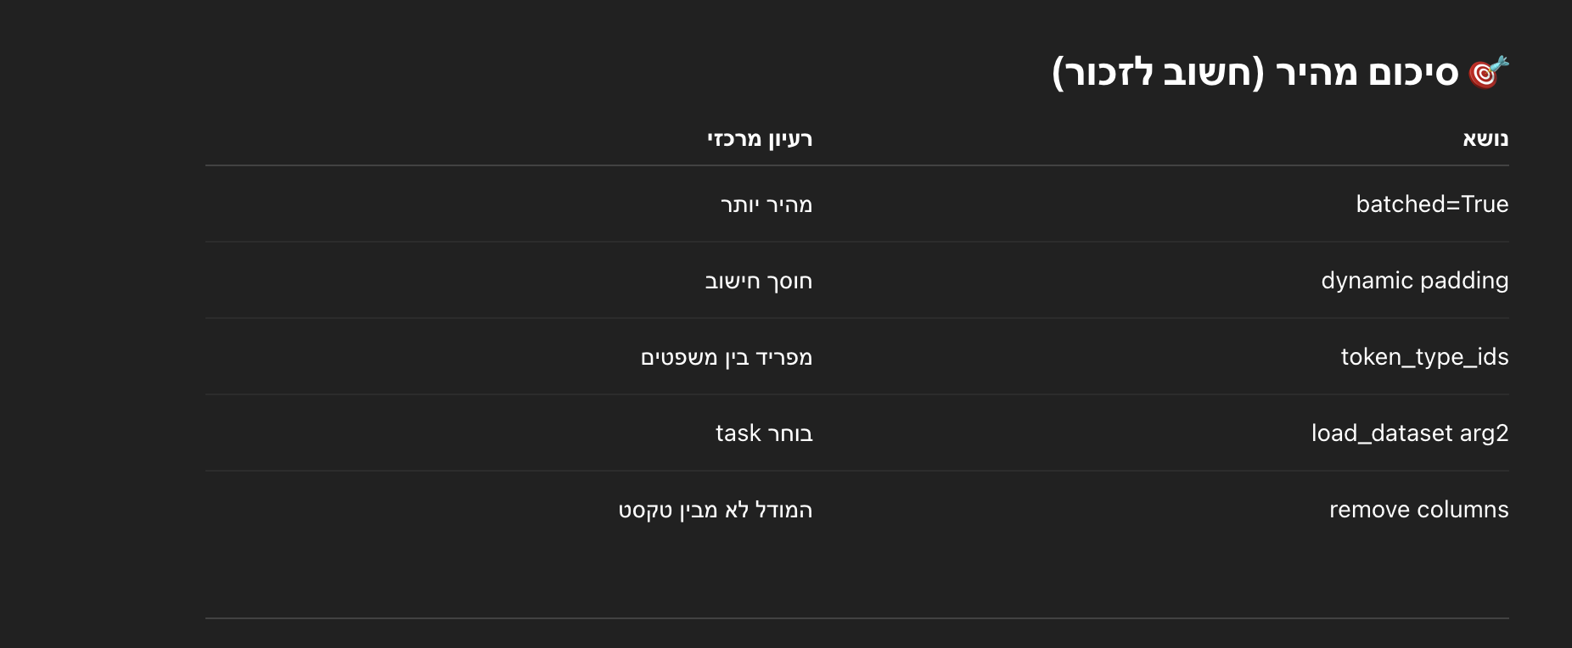

פרק 3.3
🎯 מה המטרה של החלק הזה?
עד עכשיו:
👉 הכנו את הדאטה
עכשיו:
👉 מאמנים את המודל בפועל

🧠 תובנה קריטית
👉 Trainer = דרך קלה לאמן מודל
👉 בלי לכתוב training loop מורכב

🔹 מה זה Trainer?
Trainer(...)

💡 מה הוא עושה?
- אימון
- evaluation
- logging
- שמירה
- batching
👉 הכול במקום אחד

🔥 אינטואיציה
👉 Trainer = “מנהל האימון”

🔹 דרישות לפני שימוש
צריך:
tokenized_datasets
tokenizer
data_collator

💡 כלומר
👉 preprocessing כבר חייב להיות מוכן

🔹 שלב 1 – TrainingArguments


from transformers import TrainingArguments
training_args = TrainingArguments("test-trainer")


🧠 מה זה?
👉 אובייקט שמחזיק את כל ההגדרות של האימון

💡 כולל:
- learning rate
- batch size
- evaluation
- saving

🔥 חובה אחת
👉 לתת תיקייה לשמירת המודל

🔹 שלב 2 – המודל
from transformers import AutoModelForSequenceClassification
model=AutoModelForSequenceClassification.from_pretrained(checkpoint, num_labels=2)


🧠 חשוב מאוד
ה־head מוחלף!

💡 למה?
כי BERT לא אומן על classification מראש
👉 אז:
- זורקים head ישן
- יוצרים head חדש

❗ המשמעות
👉 המודל חייב ללמוד מחדש את המשימה

🔹 שלב 3 – יצירת Trainer

from transformers import Trainer
trainer = Trainer(
model,
training_args,
train_dataset=tokenized_datasets["train"],
eval_dataset=tokenized_datasets["validation"],
data_collator=data_collator,
processing_class=tokenizer,
)



🧠 מה מעבירים לו?
- model
- training_args
- train_dataset
- eval_dataset
- data_collator
- tokenizer (processing_class)

💡 processing_class
👉 אומר ל־Trainer איזה tokenizer להשתמש

🔥 חשוב
אם נותנים tokenizer:
👉 Trainer משתמש אוטומטית ב־DataCollatorWithPadding

🔹 שלב 4 – אימון
trainer.train()

🧠 מה קורה?
- מתחיל fine-tuning
- מדווח loss

❗ אבל
👉 לא מקבלים metrics עדיין

🔹 למה אין metrics?
כי לא הגדרנו:
- eval_strategy
- compute_metrics

🔹 שלב 5 – Predictions

predictions = trainer.predict(tokenized_datasets["validation"])
print(predictions.predictions.shape, predictions.label_ids.shape)



🧠 מה מקבלים?
predictions (logits)
labels
metrics

💡 logits
[408, 2]
👉 408 דוגמאות
👉 2 classes

🔹 הפיכת logits לתשובה

import numpy as np
preds = np.argmax(predictions.predictions, axis=-1)



💡 למה?
👉 לבחור את המחלקה עם הציון הכי גבוה

🔹 שלב 6 – Evaluation metrics

import evaluate
metric = evaluate.load("glue", "mrpc")
metric.compute(predictions=preds, references=predictions.label_ids)


🧠 מה זה?
👉 ספרייה לחישוב metrics

💡 מקבלים:
- accuracy
- F1

🔹 compute_metrics()

def compute_metrics(eval_preds):
metric = evaluate.load("glue", "mrpc")
logits, labels = eval_preds
predictions = np.argmax(logits, axis=-1)
return metric.compute(predictions=predictions, references=labels)


🧠 תפקיד
👉 להפוך logits → predictions → metrics

💡 תהליך
logits
↓
argmax
↓
compare עם labels
↓
metrics

🔹 חיבור הכול יחד

training_args = TrainingArguments("test-trainer", eval_strategy="epoch")
model = AutoModelForSequenceClassification.from_pretrained(checkpoint, num_labels=2)

trainer = Trainer(
model,
training_args,
train_dataset=tokenized_datasets["train"],
eval_dataset=tokenized_datasets["validation"],
data_collator=data_collator,
processing_class=tokenizer,
compute_metrics=compute_metrics,
)



💡 עכשיו נקבל:
- loss
- accuracy
- F1

🔹 eval_strategy


eval_strategy="epoch"

🧠 מה זה עושה?
👉 evaluation כל epoch

אפשרויות:
- steps
- epoch

🔹 Advanced Features 🔥

💡 1. Mixed Precision


training_args = TrainingArguments(
"test-trainer",
eval_strategy="epoch",
fp16=True, # Enable mixed precision
)

fp16=True

🧠 למה?
- פחות זיכרון
- יותר מהיר

🧠 מה זה fp16 בעצם?
רגיל:
float32 → 32 ביט
fp16:
float16 → 16 ביט
👉 חצי גודל בזיכרון

🔥 למה זה טוב?
💾 1. פחות זיכרון
במקום:
כל מספר = 32 ביט
מקבלים:
כל מספר = 16 ביט
👉 חיסכון ~50% בזיכרון
📌 מה מושפע:
- activations
- חלק מה־gradients
- חלק מהחישובים

⚡ 2. יותר מהיר
GPU מודרני (NVIDIA):
👉 יש Tensor Cores
👉 מותאמים ל־FP16
✔ חישובים מהירים יותר
✔ throughput גבוה יותר

📈 3. מאפשר batch גדול יותר
אם קודם:
batch = 8 (נגמר זיכרון)
עם fp16:
batch = 16 (נכנס!)

⚠️ אבל יש בעיה
FP16 פחות מדויק
👉 יכול לגרום ל:
- underflow (ערכים קטנים נהיים 0)
- overflow (ערכים גדולים מדי)

🔧 איך פותרים את זה?
👉 Hugging Face / PyTorch עושים:
💡 Loss Scaling
- מגדילים את ה־loss
- מחשבים gradients
- מחזירים לסקאלה
✔ שומר על יציבות

🧠 אינטואיציה
בלי fp16:
👉 מדויק אבל כבד
עם fp16:
👉 קצת פחות מדויק
👉 אבל הרבה יותר יעיל

🔥 מתי להשתמש?
✔ כשיש GPU
✔ במיוחד במודלים גדולים (BERT, LLMs)

❌ מתי לא?
- CPU → לא רלוונטי
- אם יש בעיות יציבות נדירות

🧠 סיכום קצר
fp16=True =
👉 פחות זיכרון
👉 יותר מהירות
👉 מאפשר batch גדול יותר
עם:
👉 מנגנון שמונע איבוד דיוק

💡 2. Gradient Accumulation

training_args = TrainingArguments(
"test-trainer",
eval_strategy="epoch",
per_device_train_batch_size=4,
gradient_accumulation_steps=4, # Effective batch size = 4 * 4 = 16
)


gradient_accumulation_steps=4

🧠 למה?
👉 לדמות batch גדול

💡 דוגמה
batch=4
steps=4
→ effective batch=16

gradient_accumulation_steps = 4
👉 זה אומר:
לא מעדכנים את המודל אחרי כל batch
👉 אלא רק אחרי 4 batches

🔥 איך זה עובד בפועל?
נניח:
batch_size = 4
gradient_accumulation_steps = 4
מה קורה בלולאה:
שלב 1
- forward
- backward
❌ אין update
שלב 2
- forward
- backward
❌ אין update
שלב 3
- forward
- backward
❌ אין update
שלב 4
- forward
- backward
✅ עכשיו כן:
optimizer.step()
optimizer.zero_grad()

🧠 למה זה מדמה batch גדול?
כי בפועל:
👉 עיבדת 4 batches
👉 כל אחד בגודל 4
4 × 4 = 16 דוגמאות
👉 ואז עשית update אחד

💡 הדוגמה שלך
batch = 4
steps = 4
→ effective batch = 16
✔ נכון ב־100%

🔥 למה עושים את זה?
💾 1. אין מספיק זיכרון
GPU לא יכול להחזיק:
batch = 16 ❌
אבל כן יכול:
batch = 4 ✔
אז עושים:
👉 accumulation

📈 2. יציבות באימון
batch גדול יותר:
✔ gradients פחות רועשים
✔ convergence יותר יציב

🚀 3. מאפשר מודלים גדולים
ב־LLMs זה חובה כמעט

⚠️ חשוב להבין
❗ זה לא חינם
👉 יותר איטי
כי:
- עושים forward/backward כמה פעמים
- לפני update

❗ צריך לשים לב ל־learning rate
batch גדול יותר ⇒ לפעמים צריך:
👉 להגדיל learning rate

🧠 אינטואיציה פשוטה
בלי accumulation:
👉 לומדת מכל קבוצה קטנה
עם accumulation:
👉 מחכה, אוספת מידע
👉 ואז עושה החלטה גדולה יותר

🔥 סיכום חד
gradient_accumulation_steps = N
👉 עושה:
- N פעמים forward + backward
- פעם אחת update
👉 מדמה:
effective_batch = batch_size × N


💡 3. Learning Rate Scheduling

training_args = TrainingArguments(
"test-trainer",
eval_strategy="epoch",
learning_rate=2e-5,
lr_scheduler_type="cosine", # Try different schedulers
)

lr_scheduler_type="cosine"

🧠 למה?
👉 לשפר convergence

🔹 Distributed Training
👉 Trainer תומך אוטומטית:
- multi-GPU
- TPU

🎯 סיכום כולל

🔁 התהליך
Dataset
↓
Tokenizer
↓
Trainer
↓
Train
↓
Evaluate
↓
Metrics

🔥 תובנות הכי חשובות

💡 1
Trainer חוסך המון קוד

💡 2
processing_class = tokenizer

💡 3
compute_metrics = הביצועים האמיתיים

💡 4
fp16 + gradient accumulation = ביצועים טובים

💡 5
eval_strategy קובע מתי לבדוק

🧠 אינטואיציה סופית
👉 Trainer = שכבה מעל training loop

🚀 takeaway הכי חשוב
👉 את לא צריכה לבנות אימון מאפס
👉 אבל חייבת להבין מה קורה בפנים

שאלה 1
What is the purpose of the processing_class parameter in the Trainer?
מה המטרה של הפרמטר processing_class בתוך Trainer?
A.
It specifies which model architecture to use
מגדיר איזה מודל להשתמש
B.
It tells the Trainer which tokenizer to use for processing data
אומר ל־Trainer באיזה tokenizer להשתמש לעיבוד נתונים
C.
It determines the batch size for training
קובע את גודל ה־batch
D.
It controls the evaluation frequency
שולט בתדירות ההערכה

שאלה 2
Which TrainingArguments parameter controls how often evaluation occurs during training?
איזה פרמטר ב־TrainingArguments שולט בתדירות ההערכה בזמן אימון?
A.
eval_frequency
תדירות הערכה
B.
eval_strategy
אסטרטגיית הערכה
C.
evaluation_steps
מספר צעדים להערכה
D.
do_eval
האם לבצע הערכה

שאלה 3
What does fp16=True in TrainingArguments enable?
מה עושה fp16=True בתוך TrainingArguments?
A.
16-bit integer precision for faster training
דיוק של מספרים שלמים 16 ביט
B.
Mixed precision training with 16-bit floating-point numbers for faster training and reduced memory usage
אימון ב־mixed precision עם float16 למהירות גבוהה יותר ושימוש נמוך בזיכרון
C.
Training for exactly 16 epochs
אימון ל־16 epochs
D.
Using 16 GPUs for distributed training
שימוש ב־16 GPUs

שאלה 4
What is the role of the compute_metrics function in the Trainer?
מה התפקיד של הפונקציה compute_metrics ב־Trainer?
A.
It calculates the loss during training
מחשב loss
B.
It converts logits to predictions and calculates evaluation metrics like accuracy and F1
ממיר logits לתחזיות ומחשב מדדים כמו accuracy ו־F1
C.
It determines which optimizer to use
קובע optimizer
D.
It preprocesses the training data
מעבד את הדאטה

שאלה 5
What happens when you don’t provide an eval_dataset to the Trainer?
מה קורה אם לא מספקים eval_dataset ל־Trainer?
A.
Training will fail with an error
האימון ייכשל
B.
The Trainer will automatically split the training data
ה־Trainer יחלק את הדאטה לבד
C.
You won't get evaluation metrics during training, but training will still work
לא תקבלי מדדי הערכה אבל האימון יעבוד
D.
The model will use the training data for evaluation
המודל ישתמש ב־train ל־evaluation

שאלה 6
What is gradient accumulation and how do you enable it?
מה זה gradient accumulation ואיך מפעילים אותו?
A.
It saves gradients to disk, enabled with save_gradients=True
שומר gradients לדיסק
B.
It accumulates gradients over multiple batches before updating, enabled with gradient_accumulation_steps
אוגר gradients על כמה batches לפני עדכון, מופעל עם gradient_accumulation_steps
C.
It speeds up gradient computation, enabled automatically with fp16
מאיץ חישוב gradients
D.
It prevents gradient overflow, enabled with gradient_clipping=True
מונע overflow
תשובות:
❓ שאלה 1
processing_class ב־Trainer
✅ תשובה: B
👉 tells the Trainer which tokenizer to use

🧠 הסבר
ה־Trainer עובד עם דאטה → אבל הדאטה צריך לעבור עיבוד (tokenization)
👉 processing_class=tokenizer
אומר לו:
- איך להמיר טקסט → מספרים
- איך לעשות padding נכון
- איך להכין batch

💡 אינטואיציה
👉 Trainer = מנהל אימון
👉 tokenizer = זה שמכין את הנתונים

❓ שאלה 2
איזה פרמטר שולט בתדירות evaluation?
✅ תשובה: B
👉 eval_strategy

🧠 הסבר
eval_strategy="epoch"
או:
eval_strategy="steps"

💡 מה זה אומר?
- epoch → פעם בכל epoch
- steps → כל כמה צעדים

🔥 למה זה חשוב?
כי בלי זה:
👉 אין לך מושג איך המודל מתקדם

❓ שאלה 3
מה עושה fp16=True?
✅ תשובה: B
👉 Mixed precision training

🧠 הסבר
במקום:
float32
משתמשים גם ב:
float16

💡 למה?
- פחות זיכרון
- חישוב מהיר יותר

🔥 אינטואיציה
👉 פחות דיוק קטן
👉 אבל הרבה יותר מהיר

❓ שאלה 4
compute_metrics
✅ תשובה: B

🧠 הסבר
המודל מחזיר:
logits
אבל אנחנו רוצים:
- accuracy
- F1
- precision

💡 compute_metrics עושה:
logits → predictions → metrics

🔥 דוגמה
preds = np.argmax(logits, axis=-1)

❓ שאלה 5
מה קורה בלי eval_dataset?
✅ תשובה: C

🧠 הסבר
האימון:
👉 יעבוד רגיל ✔️
אבל:
👉 לא תקבלי metrics ❌

💡 אינטואיציה
זה כמו:
👉 ללמוד בלי לבדוק את עצמך

❓ שאלה 6
Gradient Accumulation
✅ תשובה: B

🧠 הסבר
במקום לעדכן כל batch:
👉 אוספים gradients מכמה batches
ואז:
👉 עושים update אחד

💡 למה זה טוב?
אם אין לך מספיק GPU לזיכרון:
👉 אפשר לדמות batch גדול יותר

🔥 דוגמה
batch_size = 4
gradient_accumulation_steps = 4
👉 effective batch = 16

🧠 אינטואיציה
👉 במקום לחשוב מהר (batch קטן)
👉 חושבים יותר לפני החלטה (batch גדול)

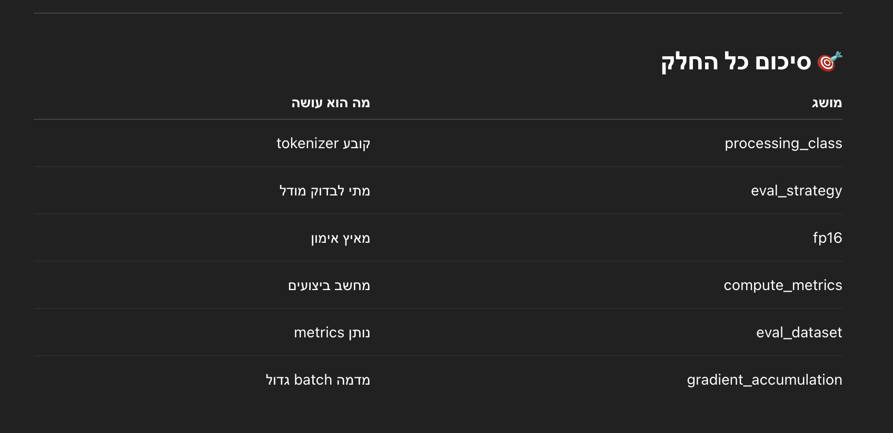
🔥 takeaway הכי חשוב
👉 Trainer עושה לך חיים קלים
👉 אבל עדיין צריך להבין מה קורה בפנים

פרק 3.4
🎯 מה המטרה של החלק הזה?
עד עכשיו:
👉 השתמשנו ב־Trainer (נוח, אוטומטי)
עכשיו:
👉 כותבים אימון מאפס (manual training loop)

🧠 תובנה קריטית
👉 Trainer = נוחות
👉 Training loop ידני = שליטה מלאה

🔥 למה בכלל צריך את זה?
כי לפעמים:
- צריך התאמות מיוחדות
- צריך ביצועים מקסימליים
- Trainer לא מספיק גמיש

🔹 שלב 1 – הכנת הדאטה לאימון
Trainer עשה את זה אוטומטית
👉 עכשיו אנחנו עושים ידנית

צריך לבצע:
1️⃣ להסיר עמודות לא רלוונטיות

tokenized_datasets = tokenized_datasets.remove_columns(["sentence1", "sentence2", "idx"])
tokenized_datasets = tokenized_datasets.rename_column("label", "labels")
tokenized_datasets.set_format("torch")

👉 המודל לא מבין טקסט

2️⃣ לשנות שם label

tokenized_datasets["train"].column_names

👉 כי המודל מצפה ל־labels

3️⃣ להמיר ל־tensor
set_format("torch")

💡 אינטואיציה
👉 עכשיו הדאטה מוכן ל־PyTorch

🔹 שלב 2 – DataLoader

from torch.utils.data import DataLoader
train_dataloader = DataLoader(
tokenized_datasets["train"], shuffle=True, batch_size=8, collate_fn=data_collator
)

eval_dataloader = DataLoader(
tokenized_datasets["validation"], batch_size=8, collate_fn=data_collator
)


🧠 מה זה עושה?
👉 מחלק את הדאטה ל־batches

💡 פרמטרים חשובים
- batch_size
- shuffle
- collate_fn

🔥 collate_fn
👉 זה מה שעושה padding (DataCollator)

🔹 בדיקת batch

for batch in train_dataloader:
break

{k: v.shape for k, v in batch.items()}



🧠 מה נראה?
[8, 65]
👉 batch של 8
👉 אורך 65 (dynamic padding)

🔹 שלב 3 – המודל

from transformers import AutoModelForSequenceClassification
model = AutoModelForSequenceClassification.from_pretrained(checkpoint, num_labels=2)
outputs = model(**batch)
print(outputs.loss, outputs.logits.shape)



🧠 פלט המודל
loss + logits

💡 logits
[8, 2]
👉 8 דוגמאות
👉 2 classes

🔹 שלב 4 – Optimizer

from torch.optim import AdamW

optimizer = AdamW(model.parameters(), lr=5e-5)



🧠 למה AdamW?
👉 הכי טוב ל־Transformers

💡 ההבדל
👉 weight decay נכון יותר
ענישה (penalty) על משקלים גדולים
כלומר:
המודל “מעדיף” משקלים קטנים יותר

🔹 שלב 5 – Learning Rate Scheduler

from transformers import get_scheduler

num_epochs = 3
num_training_steps = num_epochs * len(train_dataloader)

lr_scheduler = get_scheduler(
"linear",
optimizer=optimizer,
num_warmup_steps=0,
num_training_steps=num_training_steps,
)

print(num_training_steps)



🧠 מה זה עושה?
👉 מוריד learning rate עם הזמן

💡 אינטואיציה
👉 מתחילים מהר → מסיימים עדין
👉 Warmup = מתחילים את האימון עם learning rate נמוך ואז מעלים אותו בהדרגה כדי לייצב את הלמידה בתחילת האימון.

🔹 חישוב צעדים
num_training_steps = epochs * batches

🧠 חשוב מאוד
👉 scheduler צריך לדעת כמה צעדים יש

🔹 שלב 6 – Device (GPU)

import torch

device = torch.device("cuda") if torch.cuda.is_available() else torch.device("cpu")
model.to(device)



🧠 למה?
👉 GPU = הרבה יותר מהר

💡 חובה
model.to(device)
batch.to(device)
כי חייבים שהם יהיו באותו מקום כדי שהקוד יעבוד.

🔹 שלב 7 – Training Loop 🔥

from tqdm.auto import tqdm

progress_bar = tqdm(range(num_training_steps))

model.train()
for epoch in range(num_epochs):
for batch in train_dataloader:
batch = {k: v.to(device) for k, v in batch.items()}
outputs = model(**batch)
loss = outputs.loss
loss.backward()
optimizer.step()
lr_scheduler.step()
optimizer.zero_grad()
progress_bar.update(1)



🧠 פירוק

1. forward
👉 model(**batch)

2. loss
👉 כמה טעינו

3. backward
👉 חישוב gradients

4. optimizer.step()
👉 עדכון משקלים

5. scheduler.step()
👉 עדכון learning rate

6. zero_grad()
👉 ניקוי gradients

🔥 סדר חשוב מאוד!

🔹 שלב 8 – Evaluation Loop

import evaluate

metric = evaluate.load("glue", "mrpc")

model.eval()
for batch in eval_dataloader:
batch = {k: v.to(device) for k, v in batch.items()}

with torch.no_grad():
outputs = model(**batch)

logits = outputs.logits
predictions = torch.argmax(logits, dim=-1)

metric.add_batch(predictions=predictions, references=batch["labels"])

metric.compute()



🧠 מה עושים?
- לא מחשבים gradients
- עושים predictions
- מחשבים metrics

💡 קוד חשוב

 import evaluate

metric = evaluate.load("glue", "mrpc")
model.eval()
for batch in eval_dataloader:
batch = {k: v.to(device) for k, v in batch.items()}
with torch.no_grad():
outputs = model(**batch)

logits = outputs.logits
predictions = torch.argmax(logits, dim=-1)
metric.add_batch(predictions=predictions, references=batch["labels"])

metric.compute()


with torch.no_grad():

למה?
👉 מבטל בנייה של ה-graph
כלומר:
- לא שומר intermediate values
- לא מאפשר backward

🧠 למה זה טוב?
💾 1. חוסך זיכרון
בלי no_grad:
- שומר כל שלב בחישוב
עם no_grad:
- שומר רק תוצאה
👉 חיסכון גדול בזיכרון

⚡ 2. יותר מהיר
כי:
- אין מעקב אחרי חישובים
- אין בניית graph
👉 פחות עבודה → יותר מהיר

🔹 metrics

import evaluate

metric = evaluate.load("glue", "mrpc")
model.eval()
for batch in eval_dataloader:
batch = {k: v.to(device) for k, v in batch.items()}
with torch.no_grad():
outputs = model(**batch)

logits = outputs.logits
predictions = torch.argmax(logits, dim=-1)
metric.add_batch(predictions=predictions, references=batch["labels"])

metric.compute()



🧠 מה קורה?
👉 אוספים תוצאות
👉 מחשבים accuracy + F1

🔹 שלב 9 – Accelerate 🔥
👉 הופך קוד רגיל → distributed training

💡 מה משתנה?

from accelerate import Accelerator
from torch.optim import AdamW
from transformers import AutoModelForSequenceClassification, get_scheduler

accelerator = Accelerator()

model = AutoModelForSequenceClassification.from_pretrained(checkpoint, num_labels=2)
optimizer = AdamW(model.parameters(), lr=3e-5)

train_dl, eval_dl, model, optimizer = accelerator.prepare(
train_dataloader, eval_dataloader, model, optimizer
)

num_epochs = 3
num_training_steps = num_epochs * len(train_dl)
lr_scheduler = get_scheduler(
"linear",
optimizer=optimizer,
num_warmup_steps=0,
num_training_steps=num_training_steps,
)

progress_bar = tqdm(range(num_training_steps))

model.train()
for epoch in range(num_epochs):
for batch in train_dl:
outputs = model(**batch)
loss = outputs.loss
accelerator.backward(loss)

optimizer.step()
lr_scheduler.step()
optimizer.zero_grad()
progress_bar.update(1)



🧠 מה הוא עושה?
- GPU
- TPU
- multi-GPU
- mixed precision
👉 מחלק את הדאטה בין GPUs
👉 מריץ forward/backward במקביל
👉 מאחד gradients (synchronization)
👉 מעדכן את המודל בצורה נכונה

🔥 אינטואיציה
👉 “להריץ על הרבה מכונות בלי כאב ראש”

🔹 הבדל חשוב מ־Trainer
Trainer | Training Loop
אוטומטי | ידני
קל | גמיש
פחות שליטה | שליטה מלאה

🔹 Best Practices 🔥

💡 1. Gradient Clipping
clip_grad_norm_
👉 הגבלת גודל ה־gradients

💡 2. Mixed Precision
👉 מהיר יותר

💡 3. Gradient Accumulation
👉 batch גדול יותר

💡 4. Checkpointing
👉 לשמור מודל

🎯 סיכום כולל

🔁 כל התהליך
Dataset
↓
DataLoader
↓
Model
↓
Forward
↓
Loss
↓
Backward
↓
Optimizer
↓
Scheduler
↓
Repeat

🔥 תובנות הכי חשובות

💡 1
הסדר של training loop קריטי

💡 2
device חייב להיות נכון

💡 3
eval() ו־no_grad() חובה

💡 4
Accelerate = scaling קל

💡 5
AdamW = optimizer סטנדרטי

שאלה 1
What is the main difference between Adam and AdamW optimizers?
מה ההבדל המרכזי בין Adam ל־AdamW?
A.
AdamW uses a different learning rate schedule
AdamW משתמש ב־learning rate שונה
B.
AdamW includes decoupled weight decay regularization
AdamW כולל weight decay מופרד
C.
AdamW only works with transformer models
עובד רק עם Transformers
D.
AdamW requires less memory than Adam
דורש פחות זיכרון

שאלה 2
In a training loop, what is the correct order of operations?
מה הסדר הנכון של הפעולות ב־training loop?
A.
Forward → Backward → Optimizer step → Zero gradients
B.
Forward → Backward → Optimizer → Scheduler → Zero gradients
C.
Zero gradients → Forward → Optimizer → Backward
D.
Forward → Zero gradients → Backward → Optimizer

שאלה 3
What does the 🤗 Accelerate library primarily help with?
במה ספריית Accelerate עוזרת בעיקר?
A.
Makes forward pass faster
מאיצה forward
B.
Chooses best hyperparameters
בוחרת hyperparameters
C.
Enables distributed training across GPUs/TPUs
מאפשרת אימון מבוזר
D.
Converts models to TensorFlow
ממירה מודלים

שאלה 4
Why do we move batches to the device?
למה מעבירים batches ל־device?
A.
כדי להאיץ אימון
B.
Because model and data must be on same device
המודל והדאטה חייבים להיות על אותו device
C.
כדי לחסוך זיכרון
D.
כי DataLoader דורש

שאלה 5
What does model.eval() do?
מה עושה model.eval()?
A.
מקפיא פרמטרים
B.
Changes dropout and batchnorm behavior
משנה התנהגות dropout ו־batchnorm
C.
מאפשר gradients
D.
מחשב metrics

שאלה 6
What is the purpose of torch.no_grad()?
מה המטרה של torch.no_grad()?
A.
מונע חיזוי
B.
Disables gradient tracking to save memory
מבטל gradients לחיסכון בזיכרון
C.
מפעיל eval mode
D.
מבטיח תוצאות עקביות

שאלה 7
What changes when using 🤗 Accelerate?
מה משתנה כשמשתמשים ב־Accelerate?
A.
צריך לכתוב הכול מחדש
B.
Use accelerator.prepare() and accelerator.backward()
משתמשים ב־prepare ו־backward של accelerator
C.
צריך להגדיר GPUs ידנית
D.
צריך optimizer אחר

📘 תשובות 🔥

❓ שאלה 1
✅ תשובה: B
🧠 הסבר
AdamW:
👉 מפריד בין:
- gradient update
- weight decay

💡 אינטואיציה
Adam רגיל “מערבב” את זה
AdamW עושה את זה נכון מתמטית
👉 ולכן ביצועים טובים יותר ב־Transformers

❓ שאלה 2
✅ תשובה: B

🧠 הסדר הנכון:
Forward
↓
Backward
↓
Optimizer step
↓
Scheduler step
↓
Zero gradients

💡 אינטואיציה
- forward → מחשב
- backward → שגיאה
- optimizer → מתקן
- scheduler → מעדכן קצב
- zero_grad → מנקה

❓ שאלה 3
✅ תשובה: C

🧠 הסבר
Accelerate מאפשר:
- multi-GPU
- TPU
- distributed training

💡 אינטואיציה
👉 “לגרום לקוד שלך לרוץ על הרבה מכונות בלי לשנות הרבה”

❓ שאלה 4
✅ תשובה: B

🧠 הסבר
אם:
- model על GPU
- data על CPU
👉 זה לא עובד ❌

💡 חוק ברזל
👉 model + data חייבים להיות על אותו device

❓ שאלה 5
✅ תשובה: B

🧠 הסבר
ב־train:
- dropout פעיל
- batchnorm משתנה
ב־eval:
- dropout כבוי
- batchnorm קבוע

💡 אינטואיציה
👉 מצב “מבחן” — בלי אקראיות

❓ שאלה 6
✅ תשובה: B

🧠 הסבר
with torch.no_grad():
👉 לא שומר gradients

💡 למה?
- פחות זיכרון
- יותר מהיר

🔥 אינטואיציה
👉 “רק לחשוב — לא ללמוד”

❓ שאלה 7
✅ תשובה: B

🧠 הסבר
במקום:
loss.backward()
עושים:
accelerator.backward(loss)

וגם:
accelerator.prepare(...)

💡 אינטואיציה
👉 Accelerate מנהל את כל ה־device והסקיילינג בשבילך

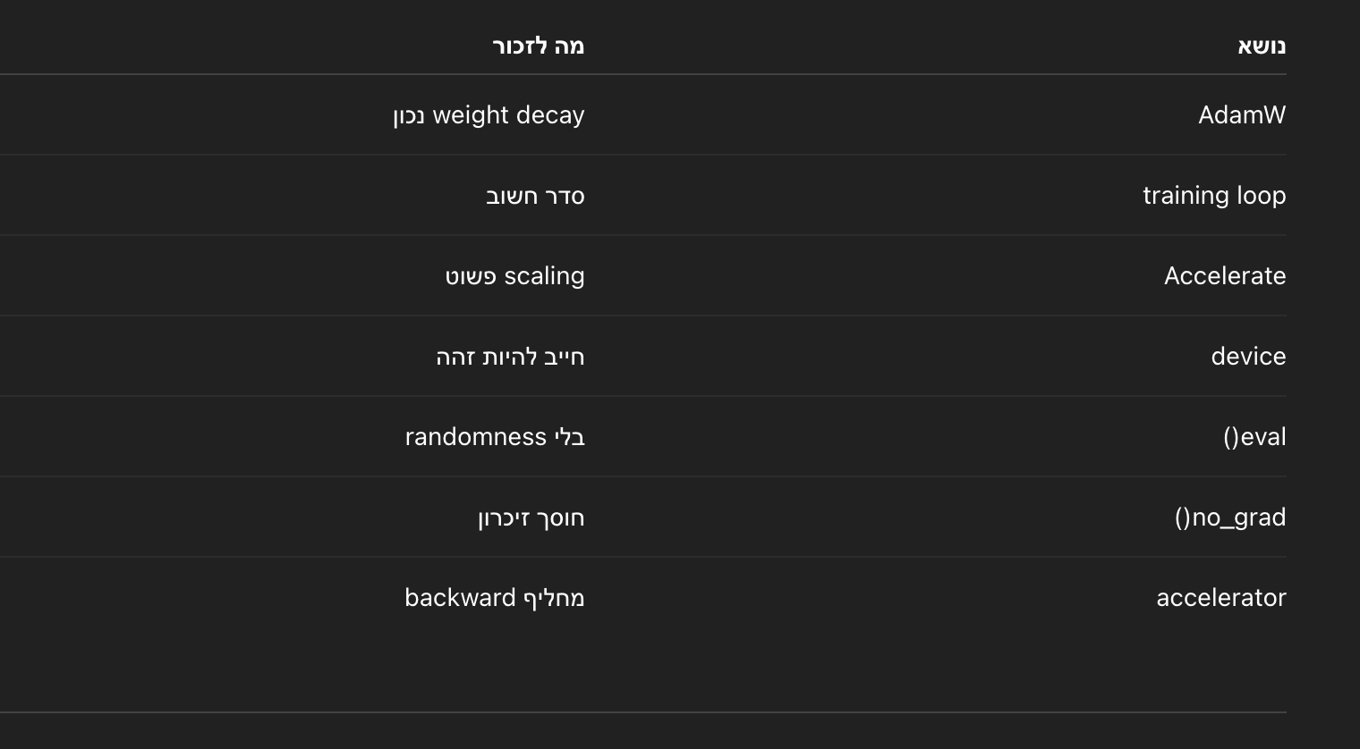
🔥 takeaway הכי חשוב
👉 כשאת כותבת training loop ידני
👉 את חייבת להבין כל שלב
וזה בדיוק מה שמבדיל:
👉 משתמש רגיל ❌
👉 ממפתח ML אמיתי 💪🔥

פרק 3.5
🎯 מה זה Learning Curves?
Learning curves =
👉 גרפים שמראים איך המודל משתפר בזמן האימון

📊 שני גרפים הכי חשובים:
1️⃣ Loss Curve
👉 כמה המודל טועה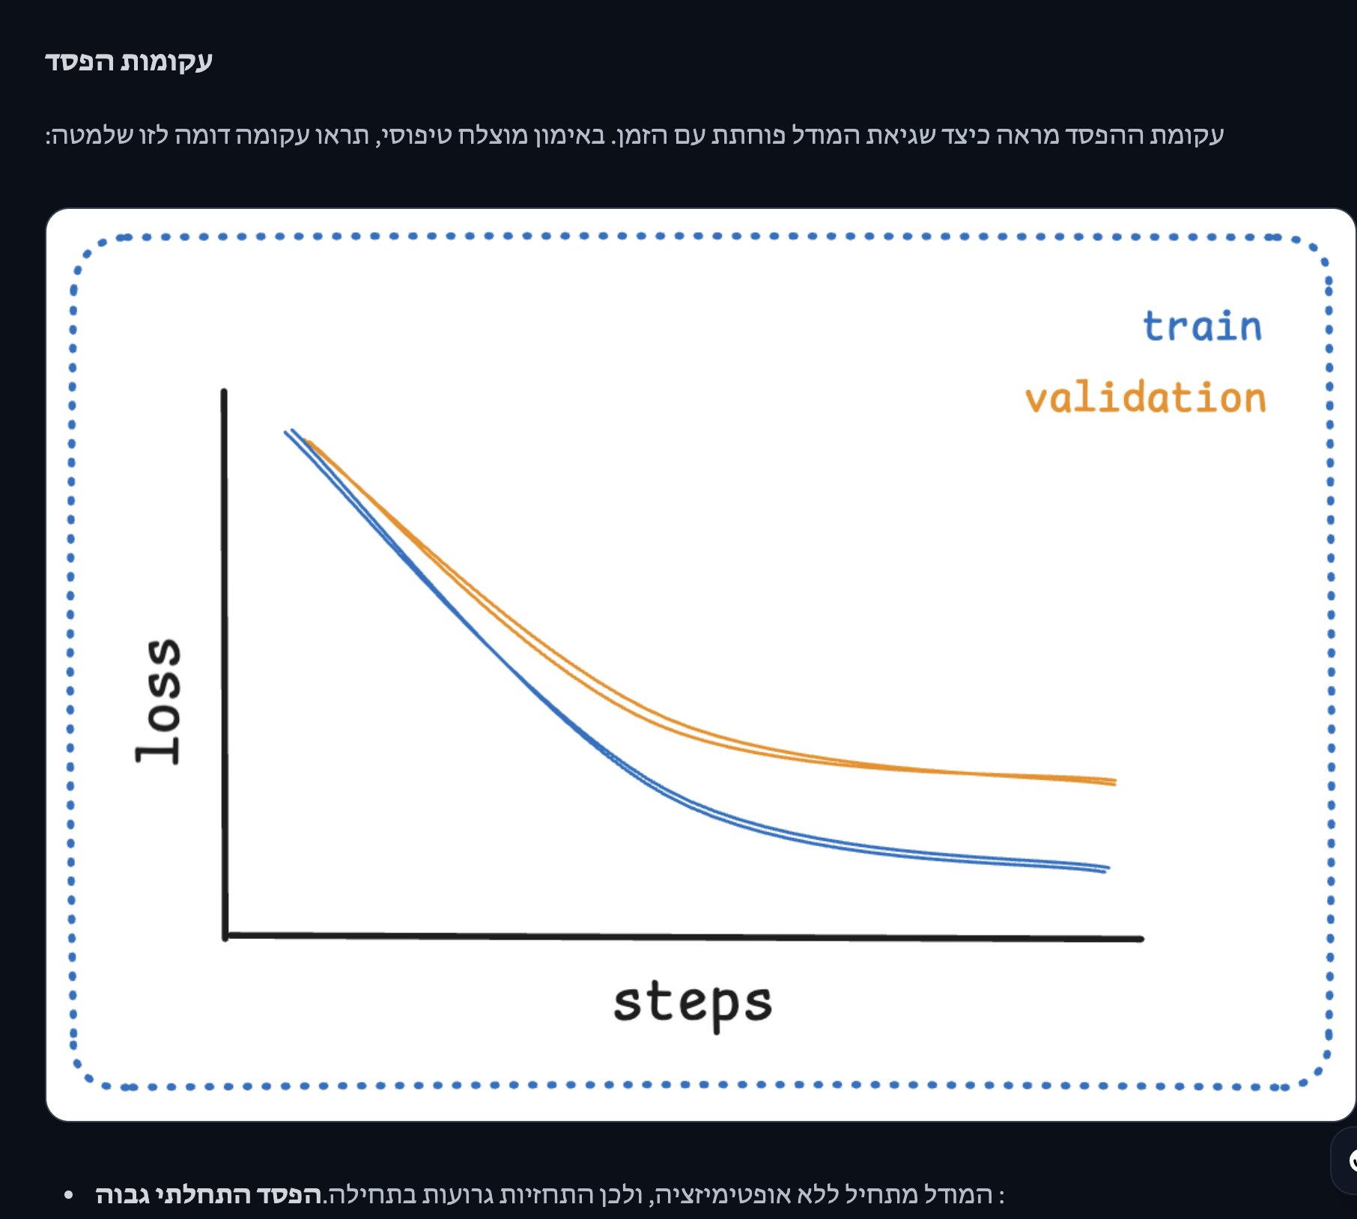
2️⃣ Accuracy Curve
👉 כמה המודל צודק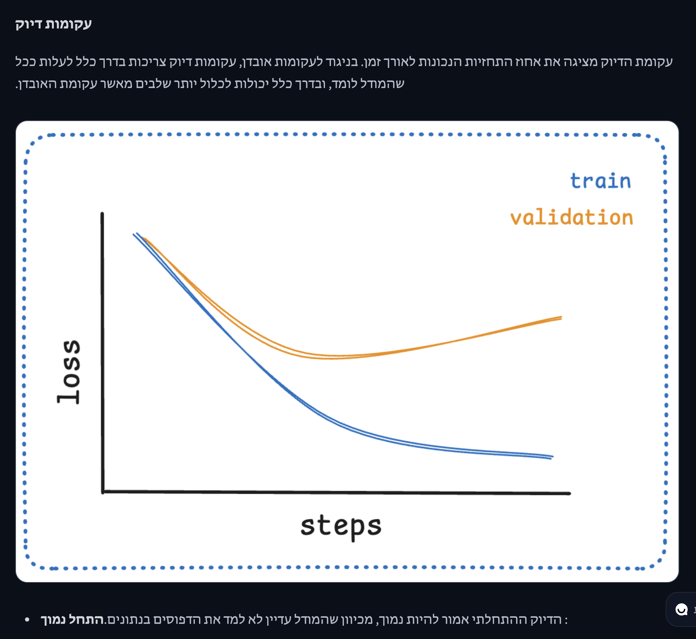

🧠 אינטואיציה
👉 loss = כמה רחוק מהאמת
👉 accuracy = כמה פעמים צדק

🔹 למה זה חשוב?
כי זה מאפשר לך:
- להבין אם המודל לומד
- לזהות בעיות
- לשפר ביצועים

🔹 Loss Curve (גרף שגיאה)
📈 איך נראה אימון טוב?
loss גבוה → יורד → מתייצב

🧠 מה זה אומר?
- בהתחלה → המודל לא יודע כלום
- עם הזמן → משתפר
- בסוף → מתייצב

💡 תובנה
👉 loss צריך לרדת בצורה חלקה

🔹 Accuracy Curve (גרף דיוק)
📈 איך נראה?
accuracy נמוך → עולה → מתייצב

❗ אבל שימי לב
הוא נראה כמו מדרגות 😅

🧠 למה?
כי accuracy הוא מדד בדיד

💡 דוגמה
prediction = 0.49 → wrong
prediction = 0.51 → correct
👉 רק אז accuracy משתנה

🔹 Convergence (התכנסות)
📌 מה זה?
כאשר:
- loss מתייצב
- accuracy מתייצב

🧠 פירוש
👉 המודל “סיים ללמוד”

💡 זה היעד שלנו 🎯

🔹 איך נראה אימון תקין (Healthy)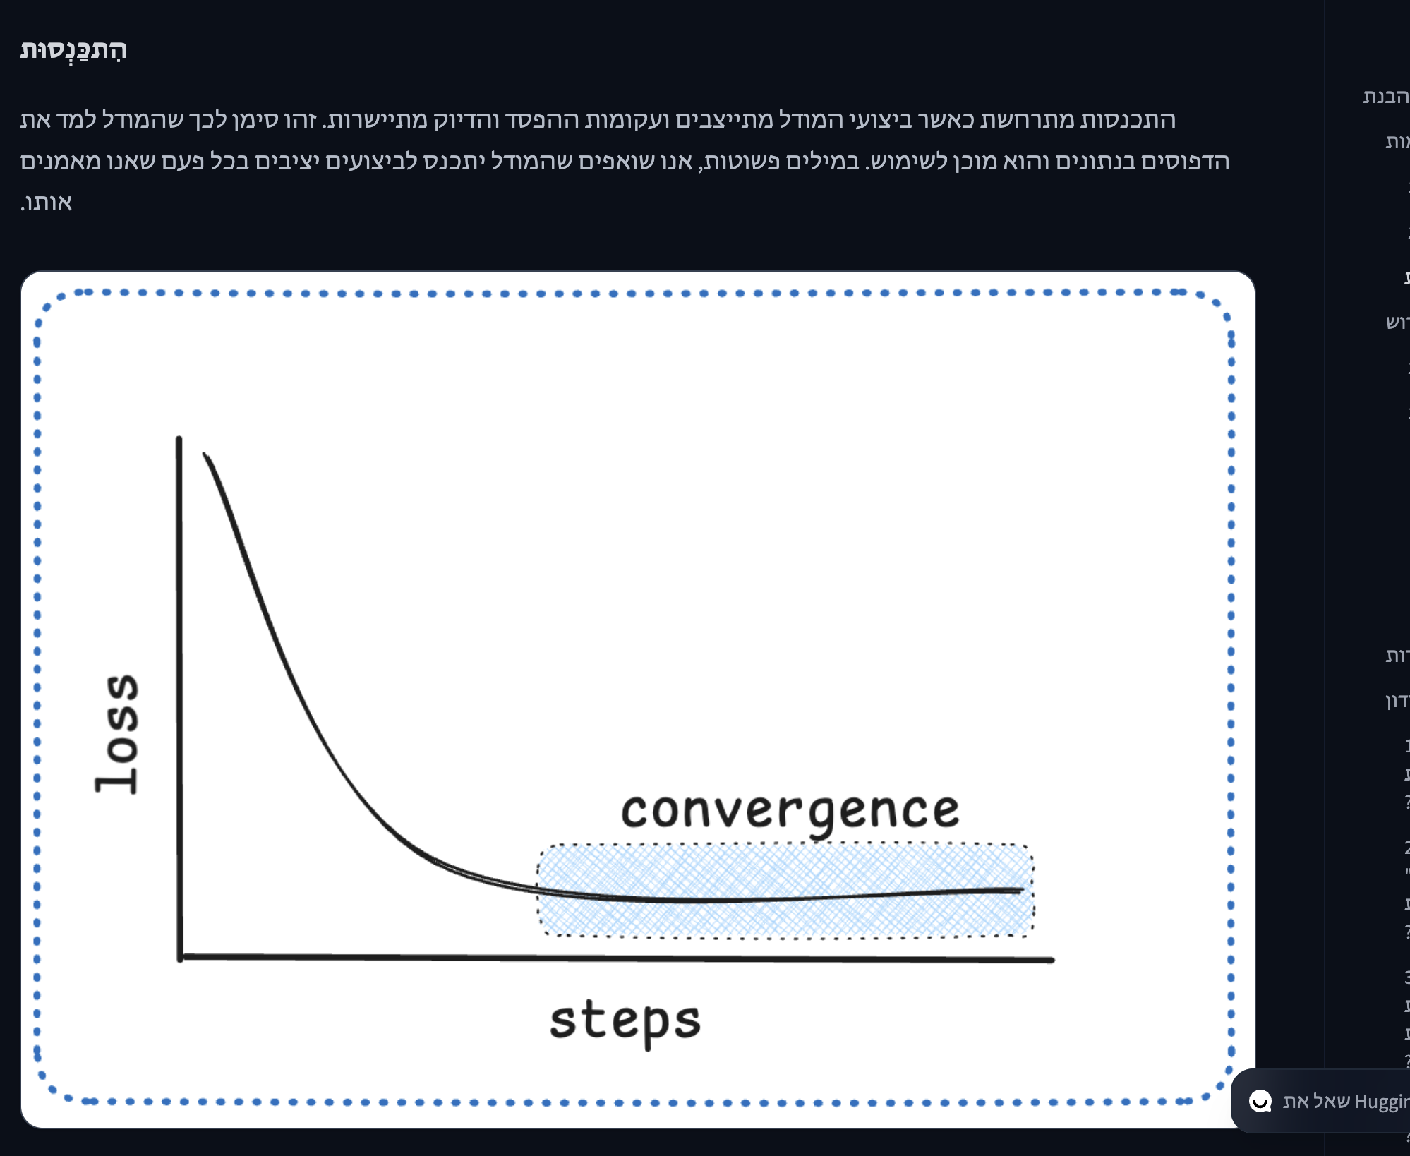
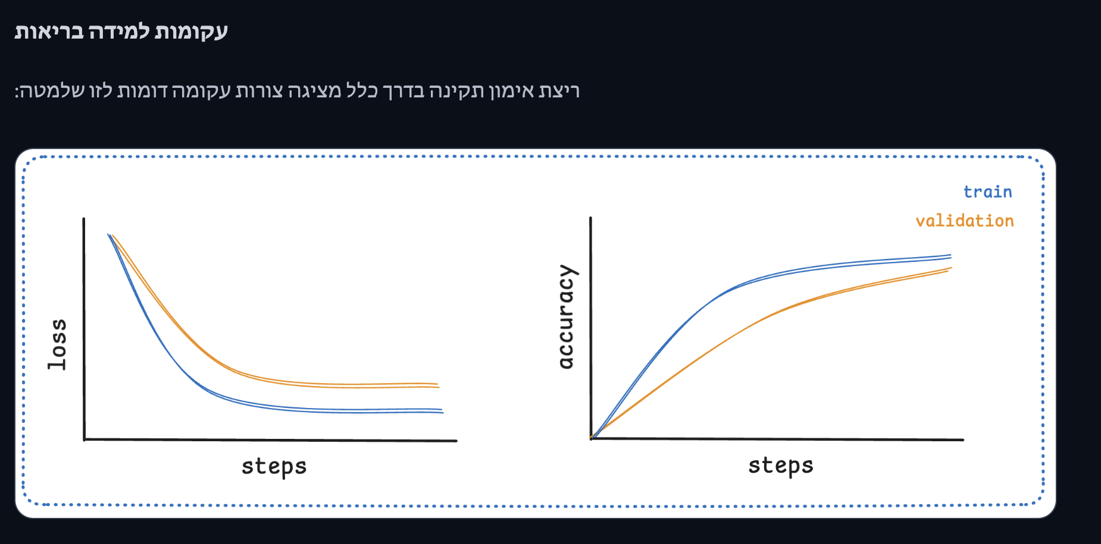
- loss יורד
- accuracy עולה
- train ≈ validation
- אין קפיצות מוזרות

🧠 אינטואיציה
👉 המודל לומד נכון

🔥 מצבים חשובים (מאוד חשוב למבחנים!)

❌ 1. Overfitting
📊 איך נראה?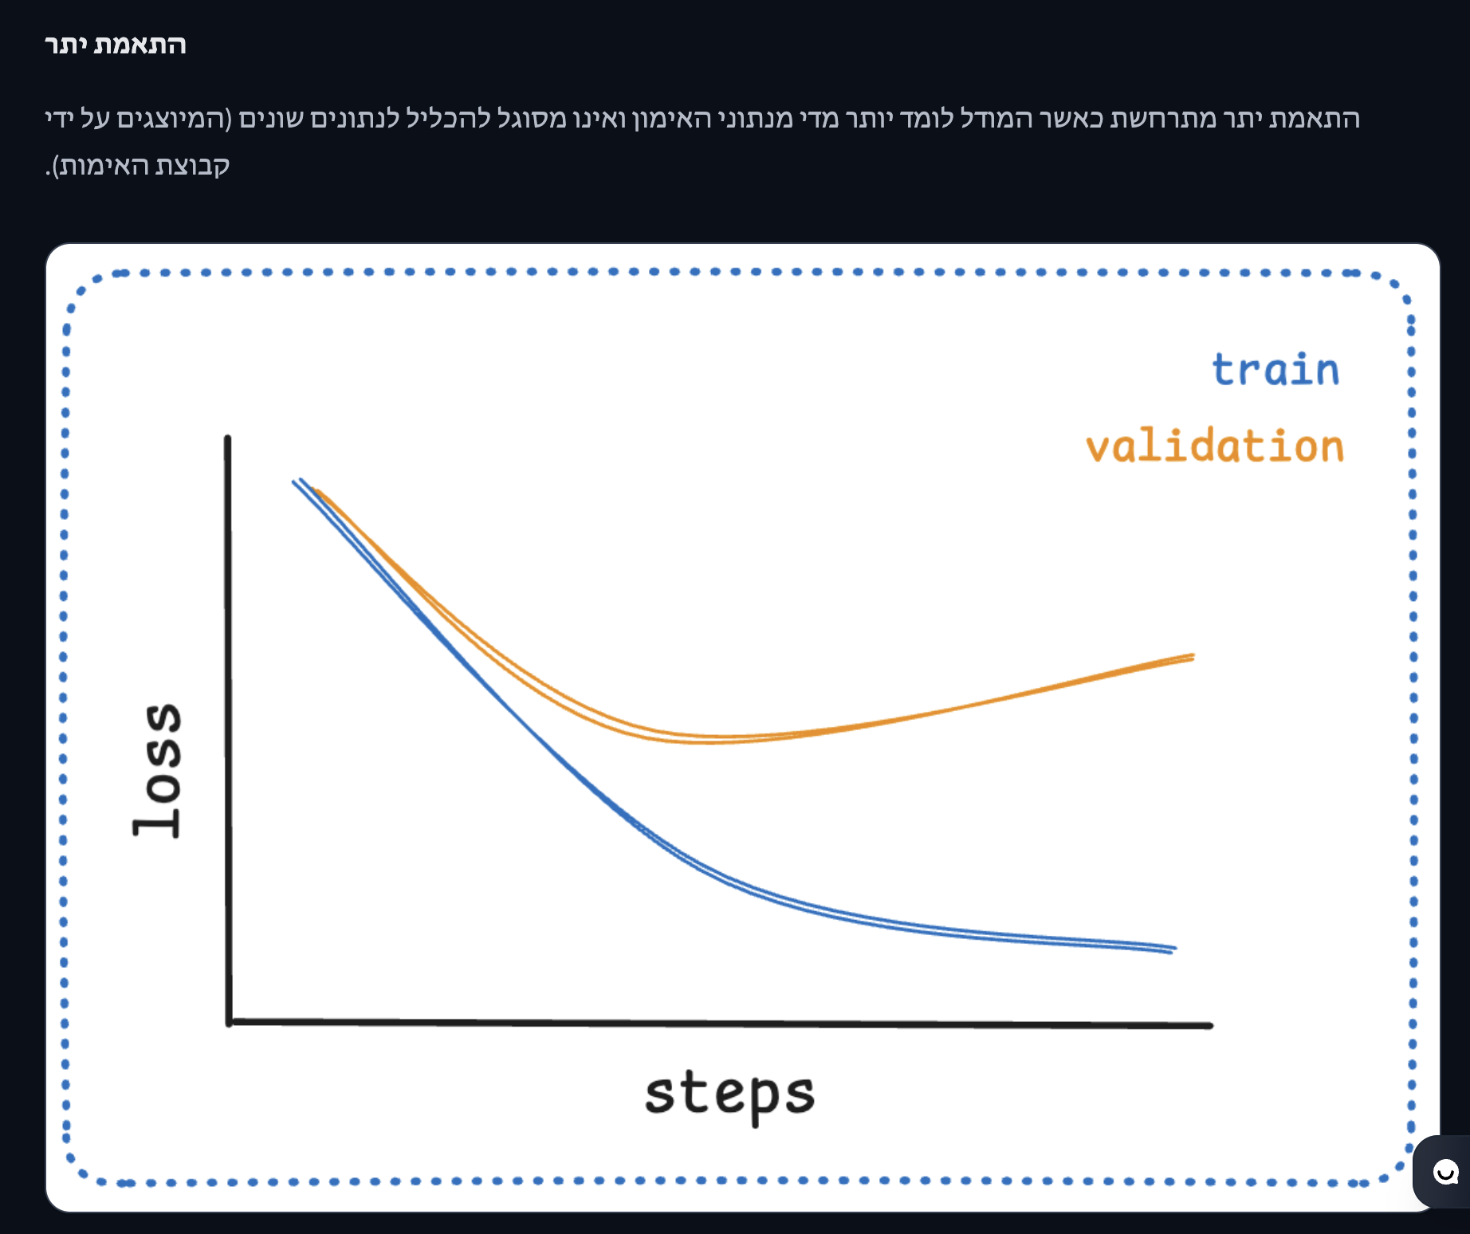
train loss ↓
validation loss ↑

🧠 פירוש
👉 המודל שינן את הדאטה

- תסמינים:

- אובדן האימון ממשיך לרדת בעוד שאובדן האימות עולה או מגיע למיצוי
- פער גדול בין דיוק האימון לדיוק התיקוף
- דיוק האימון גבוה בהרבה מדיוק האימות
- פתרונות להתאמת יתר:

- רגולריזציה : הוספת נשירה, ירידה במשקל או טכניקות רגולריזציה אחרות
- עצירה מוקדמת : עצירת האימון כאשר ביצועי האימות מפסיקים להשתפר
- הגדלת נתונים : הגדלת גיוון נתוני האימון
- הפחתת מורכבות המודל : השתמש במודל קטן יותר או בפחות פרמטרים

❌ 2. Underfitting
📊 איך נראה?
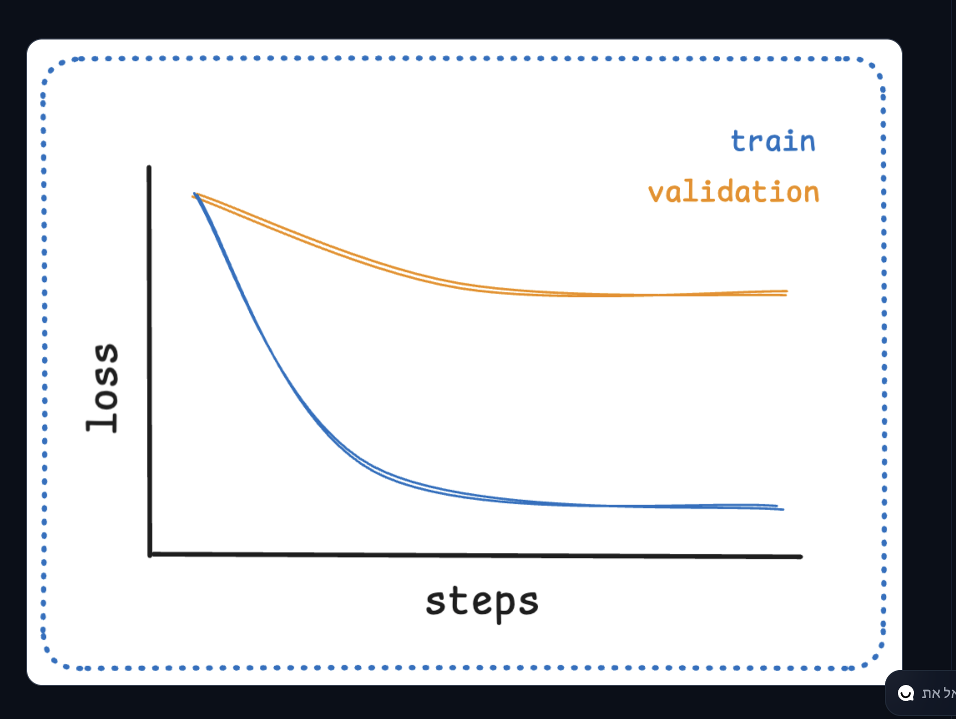
train גרוע
validation גרוע

🧠 פירוש
👉 המודל לא מצליח ללמוד

🔧 פתרונות:
- המודל קטן מדי או חסר לו יכולת ללמוד את התבניות
- קצב הלמידה נמוך מדי, מה שגורם ללמידה איטית
- מערך הנתונים קטן מדי או אינו מייצג את הבעיה
- המודל אינו מוסדר כראוי

❌ 3. Erratic Curves (לא יציב)
📊 איך נראה?
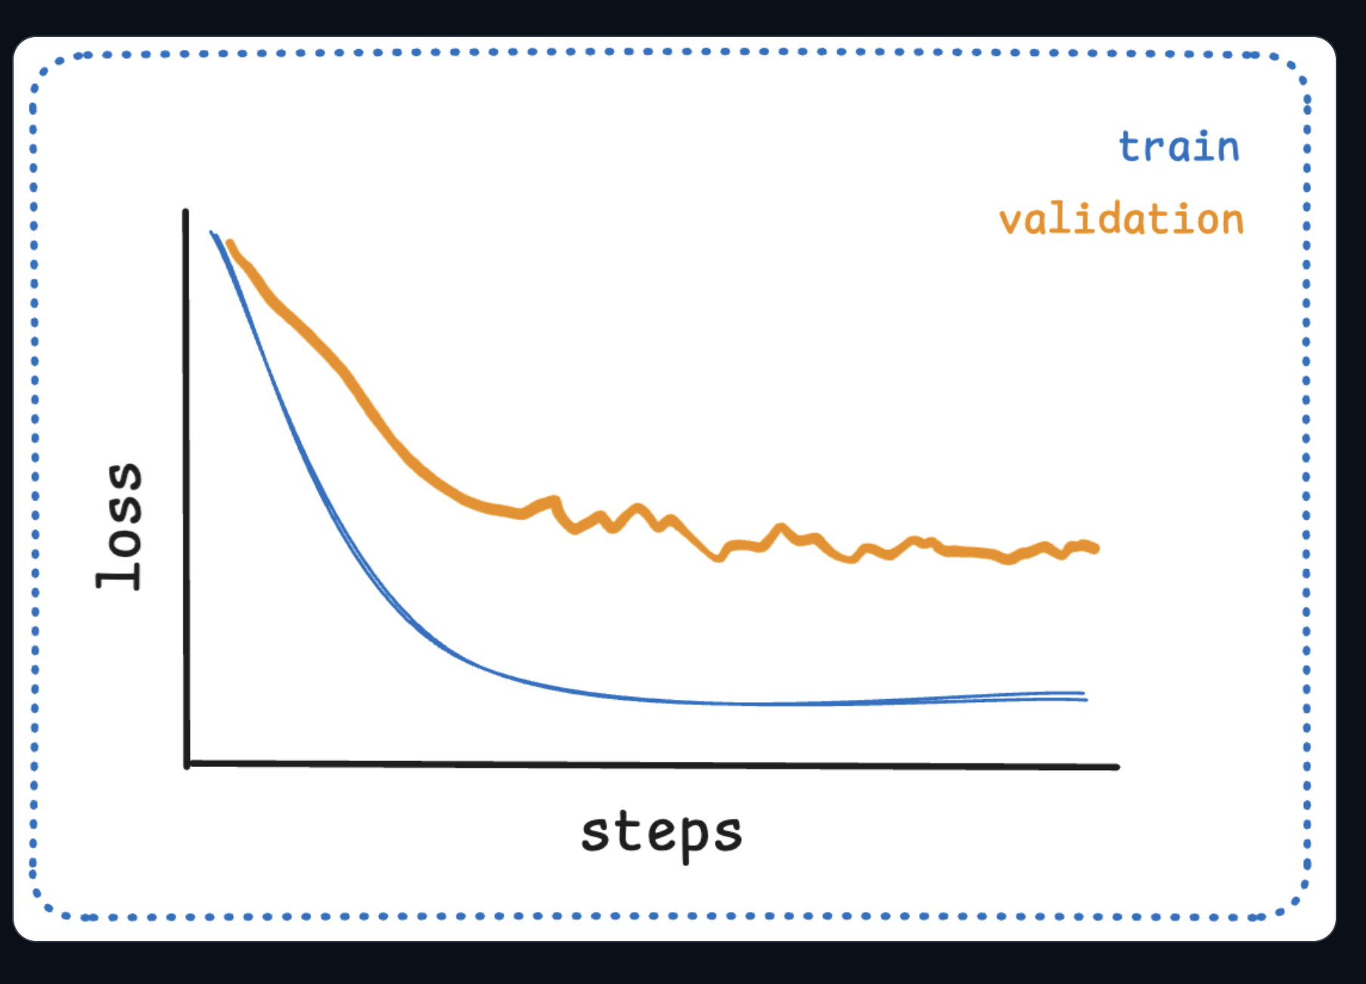
עקומות למידה לא יציבות מתרחשות כאשר המודל אינו לומד ביעילות. זה יכול לקרות מכמה סיבות:

- קצב הלמידה גבוה מדי, מה שגורם למודל לחרוג מהפרמטרים האופטימליים
- גודל האצווה קטן מדי, מה שגורם למודל ללמוד לאט
- המודל אינו מוסדר כראוי, מה שגורם לו להתאים יתר על המידה לנתוני האימון.
- מערך הנתונים אינו מעובד מראש כראוי, מה שגורם למודל ללמוד מרעש
תסמינים:
- תנודות תכופות באובדן או בדיוק
- עקומות מראות שונות גבוהה או חוסר יציבות
- ביצועים מתנדנדים ללא מגמה ברורה
גם עקומות האימון וגם עקומות האימות מראות התנהגות לא יציבה.
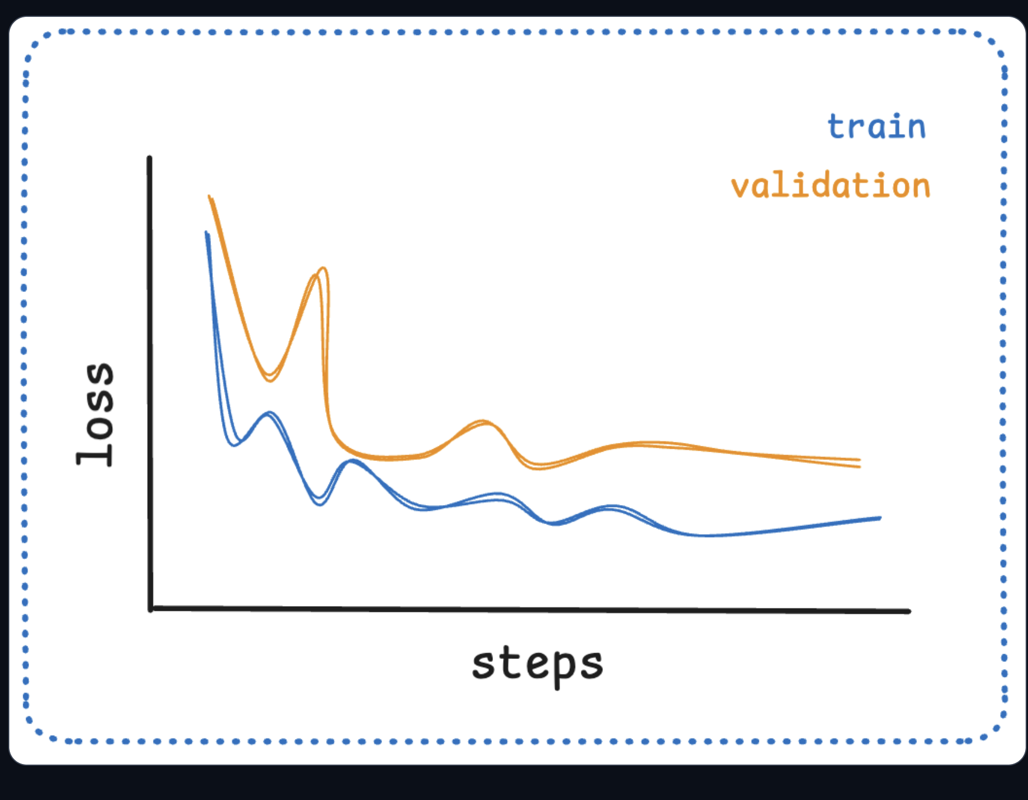
פתרונות לעקומות לא יציבות:

קצב למידה נמוך יותר : הפחתת גודל הצעדים לאימון יציב יותר
הגדלת גודל האצווה : אצווה גדולה יותר מספקת גרדיאנטים יציבים יותר
חיתוך גרדיאנט : מניעת גרדיאנטים מתפוצצים
עיבוד נתונים מקדים טוב יותר : הבטחת איכות נתונים עקבית

🔹 Early Stopping
📌 מה זה?
👉 לעצור אימון כש־validation מפסיק להשתפר

💡 למה?
👉 למנוע overfitting

🔹 בזמן אימון – מה לבדוק?
- האם loss יורד?
- האם validation משתפר?
- האם יש קפיצות?

🔹 אחרי אימון
- האם הביצועים טובים?
- האם אפשר פחות epochs?
- האם יש overfitting?

🔹 כלים חשובים
👉 Weights & Biases (W&B)

נותן:
- גרפים
- השוואות
- מעקב

🔥 takeaway הכי חשוב
👉 Learning curves = הדרך להבין מה קורה באימון

שאלה 1
What does it typically mean when training loss decreases but validation loss starts increasing?
מה זה אומר כאשר ה־training loss יורד אבל ה־validation loss עולה?
A. המודל לומד טוב
B. המודל מבצע overfitting
C. learning rate נמוך
D. הדאטה קטן

שאלה 2
Why do accuracy curves look “steppy”?
למה accuracy נראה כמו מדרגות?
A. שגיאה
B. מדד בדיד
C. מודל לא לומד
D. batch קטן

שאלה 3
What to do when curves are erratic?
מה עושים כשהגרפים לא יציבים?
A. להגדיל LR
B. להקטין LR ולהגדיל batch
C. לעצור
D. להחליף מודל

שאלה 4
When to use early stopping?
מתי להשתמש ב־early stopping?
A. תמיד
B. כש־validation מפסיק להשתפר
C. כשה־loss יורד מהר
D. אף פעם

שאלה 5
What indicates underfitting?
מה מעיד על underfitting?
A. train גבוה מ־validation
B. שניהם גרועים
C. גרפים חלקים
D. validation יורד מהר

📘 תשובות + הסבר קצר

1 → B
👉 overfitting
2 → B
👉 accuracy בדיד
3 → B
👉 LR גבוה מדי
4 → B
👉 לעצור בזמן
5 → B
👉 המודל לא למד

פרק 3.6
בפרק הזה למדת:
- לעבוד עם datasets מה־Hub
- לעבד דאטה בצורה יעילה
- להשתמש ב־Trainer API לאימון
- לכתוב training loop מלא מאפס
- להשתמש ב־Accelerate לאימון מבוזר
- להשתמש בטכניקות מתקדמות כמו:
  - mixed precision
  - gradient accumulation

🧠 הסבר עמוק
זה בעצם אומר:
👉 את כבר יודעת לעשות pipeline שלם של ML

🔁 מה למדת בפועל:
Raw data
↓
Preprocessing
↓
Tokenizer
↓
Dataset
↓
Model
↓
Training (Trainer / Loop)
↓
Evaluation
↓
Optimization

💡 אינטואיציה
👉 לפני הפרק:
"להשתמש במודל"
👉 אחרי הפרק:
"לאמן מודל משלך"

🎉 חלק 2 — מה המשמעות של זה (Big Picture)

🎉 מזל טוב!
עכשיו את יודעת לעשות fine-tuning למודלים
👉 ואת מוכנה לפרויקטים אמיתיים

💡 דוגמאות למה שאת כבר יכולה לעשות:
- sentiment analysis
- spam detection
- classification
- question answering

🔥 אינטואיציה
👉 pretrained model = ידע כללי
👉 fine-tuning = התמחות

🎯 למה זה חשוב?
כי כמעט כל מערכת ML אמיתית עובדת ככה

🚀 חלק 3 — מה עושים עכשיו (Next Steps + Tips)

מה כדאי לעשות עכשיו:
- לנסות fine-tuning על דאטה משלך
- לבדוק מודלים שונים מה־Hub
- להצטרף לקהילה של Hugging Face

💡 טיפים חשובים 🔥

🟢 1. תמיד להתחיל פשוט
👉 להתחיל עם Trainer
👉 לא ישר לקפוץ ל־custom loop

🟢 2. לבחור מודל קרוב למשימה
👉 אם זה classification → לקחת BERT
👉 אם זה generation → GPT

🟢 3. תמיד לעקוב אחרי metrics
👉 accuracy
👉 loss
👉 F1

🟢 4. לשמור checkpoints
👉 שלא תאבד התקדמות

🟢 5. להשתמש בקהילה
👉 מודלים מוכנים
👉 datasets
👉 רעיונות

פרק 3.7- חסר

https://huggingface.co/learn/llm-course/en/chapter3/7

פרק 4

פרק 4.1
🎯 מה זה Hugging Face Hub?

ה־Hugging Face Hub הוא האתר המרכזי של Hugging Face,
שמטרתו:
👉 לאפשר לכל אחד:
- למצוא מודלים
- להשתמש בהם
- לשתף מודלים חדשים

יש מעל 10,000 מודלים ציבוריים
👉 כמעט לכל משימה כבר יש מודל מוכן
👉 במקום לאמן מאפס → פשוט מורידים מודל

🔹 לא רק Transformers

ה־Hub לא מוגבל ל־Transformers או NLP
יש גם:
- Flair / AllenNLP → NLP
- Asteroid / pyannote → דיבור
- timm → ראייה ממוחשבת

כל מודל נשמר כ־Git repository

🧠 למה זה חשוב?
כי זה נותן:
- versioning (גרסאות)
- reproducibility (שחזור תוצאות)

כשמשתפים מודל:
👉 הוא נהיה זמין לכל הקהילה

🧠 המשמעות
- אחרים יכולים להשתמש בו
- לא צריך לאמן מחדש
- חוסך זמן ומשאבים

🔹 Inference API אוטומטי 🔥

כשמשתפים מודל:
👉 נוצר API אוטומטי

🧠 מה זה אומר?
אפשר:
- לשלוח טקסט
- לקבל תשובה
בלי להוריד את המודל

👉 המודל הופך ל־API כמו OpenAI

🔥 יתרון גדול
👉 אפשר לבדוק מודל ישר באתר

🔹 שימוש במודלים

כל אחד יכול להשתמש במודלים ציבוריים בחינם

🧠 הסבר
👉 פשוט:
from_pretrained("model-name")

- מודלים ציבוריים → חינם
- מודלים פרטיים → בתשלום

צריך חשבון כדי:
- ליצור repositories
- לשתף מודלים

👉 בדיוק כמו GitHub

🚀 מה השלב הבא?
👉 Using pretrained models
שם תלמדי:
- איך לבחור מודל
- איך להשתמש בו נכון

פרק 4.2

ה־Model Hub מאפשר לבחור מודל מתאים בקלות
ולהשתמש בו בכמה שורות קוד בלבד
🔹 דוגמה – שימוש במודל
אנחנו רוצים מודל בצרפתית שממלא מילים חסרות

💡 קוד
from transformers import pipeline

camembert_fill_mask = pipeline("fill-mask", model="camembert-base")
results = camembert_fill_mask("Le camembert est <mask> :)")

🧠 מה קורה פה?
- בוחרים משימה → "fill-mask"
- בוחרים מודל → "camembert-base"
- נותנים משפט עם <mask>
- המודל מנחש את המילה

💡 תוצאה
"Le camembert est délicieux"

🔥 אינטואיציה
👉 המודל "משלים מילים חסרות"

🔹 נקודה קריטית – התאמת מודל למשימה ⚠️
צריך לוודא שהמודל מתאים למשימה

🧠 הסבר
אם תעשי:
pipeline("text-classification", model="camembert-base")
👉 זה לא יעבוד טוב ❌

💡 למה?
כי:
👉 לכל מודל יש head שונה

🔥 אינטואיציה
👉 מודל = מוח
👉 head = סוג משימה

❗ חוק חשוב
👉 תמיד להתאים:
model ↔ task

🔹 איך לבחור מודל נכון?
אפשר להשתמש ב־task selector באתר

🧠 הסבר
ב־Hugging Face:
👉 בוחרים משימה
👉 מקבלים מודלים מתאימים

🔹 דרך שנייה – בלי pipeline

אפשר לטעון מודל ידנית

💡 קוד
from transformers import CamembertTokenizer, CamembertForMaskedLM

tokenizer = CamembertTokenizer.from_pretrained("camembert-base")
model = CamembertForMaskedLM.from_pretrained("camembert-base")

👉 כאן יש שליטה מלאה
👉 מוגבל למודל ספציפי

🔹 הדרך המומלצת – Auto Classes 🔥

מומלץ להשתמש ב־AutoTokenizer ו־AutoModel

💡 קוד
from transformers import AutoTokenizer, AutoModelForMaskedLM

tokenizer = AutoTokenizer.from_pretrained("camembert-base")
model = AutoModelForMaskedLM.from_pretrained("camembert-base")

🧠 למה זה טוב?
👉 עובד עם כל מודל
👉 קל להחליף מודלים

🔹 Model Card (מאוד חשוב 🔥)
צריך לבדוק:
- איך המודל אומן
- על איזה דאטה
- מגבלות
- bias

Model Card =
👉 “תעודת זהות של המודל”

💡 למה זה חשוב?
כי:
👉 מודל יכול להיות:
- מוטה
- לא מדויק בתחום מסוים

🔥 אינטואיציה
👉 אל תשתמשי במודל בלי להבין אותו

pipeline👉 Hugging Face נותן לך “מודלים מוכנים לשימוש”

פרק 4.3

📘 Sharing pretrained models
🔹 חלק 1 — למה בכלל לשתף מודלים?

מומלץ מאוד לכל מי שמאמן מודלים:
👉 לשתף אותם עם הקהילה
כי זה:
- חוסך זמן לאחרים
- חוסך משאבים (compute)
- נותן גישה למודלים מוכנים

📘 חלק 2 — איך משתפים מודל (3 דרכים)

יש 3 דרכים עיקריות:
- push_to_hub API
- huggingface_hub Python library
- Web interface

🔹 דרך 1 — push_to_hub (הכי חשוב 🔥)

🧠 איך זה עובד?
1. להתחבר
from huggingface_hub import notebook_login
notebook_login()

2. להגדיר Trainer
training_args = TrainingArguments(
"model-name",
save_strategy="epoch",
push_to_hub=True
)

3. לאמן
trainer.train()

👉 המודל עולה אוטומטית ל־Hub

4. העלאה סופית
trainer.push_to_hub()

💡 מה קורה מאחורי הקלעים?
- נוצר repository
- נשמרים weights
- נוצר model card

🔥 אינטואיציה
👉 “כל פעם שאני שומר → זה עולה ל־Hub”

🔹 דרך 2 — push_to_hub על מודל

אפשר גם להעלות מודל ישירות

💡 קוד
model.push_to_hub("my-model")
tokenizer.push_to_hub("my-model")

🧠 מה זה עושה?
- יוצר repo
- מעלה קבצים

🔹 העלאה לארגון
tokenizer.push_to_hub("model", organization="huggingface")

🧠 למה?
👉 לעבוד בצוות

🔹 דרך 3 — huggingface_hub library

ספרייה לניהול repositories

💡 דוגמאות
create_repo("my-model")
upload_file(...)
list_models()

🧠 מה היא נותנת?
👉 שליטה מלאה על ה־Hub

💡 אינטואיציה
👉 “API לניהול מודלים”

🔹 דרך 4 — דרך האתר (UI)

אפשר ליצור repo דרך האתר

🧠 תהליך
- לבחור owner
- לבחור שם
- לבחור public / private

💡 ואז
👉 מעלים קבצים
👉 מוסיפים README

🔥 אינטואיציה
👉 כמו GitHub

📘 חלק 3 — איך מעלים קבצים (מאוד חשוב 🔥)

🔹 איך Hub עובד מאחורי הקלעים?

📌 תרגום
- קבצים רגילים → git
- קבצים גדולים → git-lfs

🧠 למה?
כי מודלים יכולים להיות מאות MB

🔹 דרך 1 — upload_file
upload_file(
"config.json",
path_in_repo="config.json",
repo_id="user/model"
)

💡 יתרון
👉 לא צריך git

❗ חיסרון
👉 לא עובד מעל 5GB

🔹 דרך 2 — Repository class

📌 תרגום
עובד כמו git אבל בפייתון

💡 קוד
repo = Repository("folder", clone_from="user/model")

repo.git_add()
repo.git_commit("msg")
repo.git_push()

🧠 הסבר
👉 clone → edit → push

💡 אינטואיציה
👉 “git אבל דרך Python”

🔹 דרך 3 — git רגיל

אפשר לעבוד כמו Git רגיל

💡 שלבים
git clone ...
git add .
git commit
git push

🧠 חשוב
👉 קבצים גדולים → git-lfs

🔥 דוגמה אמיתית לקבצים
config.json
pytorch_model.bin ← גדול
tokenizer.json

💡 הבנה חשובה
👉 המודל = אוסף קבצים

🎯 סיכום כולל

🔁 תהליך שיתוף
Model
↓
Save files
↓
Create repo
↓
Upload (push_to_hub / git / API)
↓
Model זמין לכולם

🔥 תובנות הכי חשובות

💡 1
push_to_hub = הדרך הכי קלה

💡 2
כל מודל = repository

💡 3
git-lfs = לקבצים גדולים

💡 4
אפשר לעבוד גם בלי git

💡 5
שיתוף = כוח

🧠 אינטואיציה סופית
👉 Hugging Face Hub = GitHub למודלים
👉 ואת עכשיו יודעת:
- לאמן מודל
- להשתמש בו
- לשתף אותו

פרק 4.4

📘 Building a Model Card
🔹 חלק 1 — מה זה Model Card ולמה זה חשוב?

Model Card הוא קובץ (README.md)
שהוא כמעט חשוב כמו המודל עצמו

👉 Model Card = תיעוד של המודל
הוא מסביר:
- מה המודל עושה
- איך הוא אומן
- על איזה דאטה
- מה המגבלות שלו

💡 אינטואיציה
👉 אם המודל הוא "מוצר"
👉 אז ה־Model Card הוא "המדריך למשתמש"

🔥 למה זה קריטי?
כי זה נותן:
- Reusability → אחרים יכולים להשתמש
- Reproducibility → אפשר לשחזר תוצאות
- Transparency → להבין מגבלות

📘 חלק 2 — מה צריך להיות בתוך Model Card?

Model Card כולל כמה חלקים עיקריים:

🔹 1. Model description
📌 מה זה?
תיאור בסיסי של המודל

🧠 כולל:
- סוג המודל (BERT / GPT וכו’)
- מי יצר אותו
- גרסה
- מאיפה הגיע

🔹 2. Intended uses & limitations
📌 מה זה?
למה המודל מיועד + איפה לא

🧠 כולל:
- שימושים
- שפות
- תחומים
- מגבלות

💡 אינטואיציה
👉 “איפה כדאי להשתמש בי — ואיפה לא”
🔹 3. How to use
איך להשתמש במודל

🧠 כולל:
pipeline(...)
AutoModel(...)

🔹 4. Training data
📌 מה זה?
איזה דאטה שימש לאימון

🧠 חשוב מאוד
👉 דאטה קובע הכול
🔹 5. Training procedure
📌 מה זה?
איך המודל אומן

🧠 כולל:
- epochs
- batch size
- learning rate
- preprocessing
🔹 6. Metrics
📌 מה זה?
איך מודדים ביצועים

🧠 כולל:
- accuracy
- F1
- dataset

🔹 7. Evaluation results
📌 מה זה?
כמה טוב המודל באמת

🧠 כולל:
- תוצאות
- thresholds

📘 חלק 3 — Metadata (מאוד חשוב 🔥)

Model Card כולל metadata שמסווג את המודל

💡 דוגמה
language: fr
license: mit
datasets:
- oscar

🧠 מה זה עושה?
👉 מאפשר לחפש מודלים לפי:
- שפה
- משימה
- דאטה

📘 חלק 4 — למה זה חשוב בעולם האמיתי?

מודלים יכולים להיות:
- מוטים (bias)
- לא מדויקים
- מסוכנים לשימוש לא נכון

פרק 4.5

זה סוף החלק הראשון של הקורס 🎉
החלק השני יצא בהמשך עם אירוע קהילתי

🧠 הסבר
👉 סיימת את הבסיס של Hugging Face
וזה לא טריוויאלי בכלל

💡 אינטואיציה
👉 עברת מ־0 → לעבוד עם מודלים אמיתיים

🎯 מה את כבר יודעת לעשות

את אמורה לדעת:
👉 לעשות fine-tuning למודל
👉 לבעיית סיווג טקסט
👉 (משפט אחד או זוג משפטים)
👉 ולהעלות אותו ל־Model Hub

🧠 פירוק אמיתי
את יודעת:

🔹 1. לקחת מודל מוכן
bert-base / distilbert / וכו'

🔹 2. להכין דאטה
tokenization + preprocessing

🔹 3. לאמן
Trainer / training loop

🔹 4. לבדוק ביצועים
accuracy / F1

🔹 5. לשתף
push_to_hub

💡 אינטואיציה
👉 זה בדיוק pipeline של פרויקט ML אמיתי

🚀 חלק 2 — מה מצפים ממך עכשיו

כדי לוודא שהבנת:
👉 תעשי פרויקט משלך

🧠 הסבר
👉 לא מספיק להבין תאוריה
👉 צריך ליישם

💡 מה הם רוצים שתעשי?
- לבחור בעיה
- לבחור דאטה
- לאמן מודל
- לשתף

🔥 דוגמאות לפרויקטים
- סיווג ביקורות
- זיהוי ספאם
- ניתוח רגשות
- סיווג טקסט בעברית

🌍 לא חייב באנגלית
אפשר לעבוד גם בשפות אחרות

🧠 המשמעות
👉 Hugging Face תומך בריבוי שפות

👉 את יכולה לעבוד בעברית ✔️

🤝 חלק 3 — קהילה

אפשר:
- לבקש עזרה בפורומים
- לשתף פרויקטים

👉 ML זה תחום קהילתי מאוד

🎯 סיכום כולל של כל Part 1

🔁 מה למדת
Transformer models
↓
Tokenization
↓
Using pretrained models
↓
Fine-tuning
↓
Training
↓
Evaluation
↓
Sharing models
↓
Model cards

🚀 מה השלב הבא?
👉 Part 2
שם תיכנסי ל:
- datasets לעומק
- tokenizers לעומק
- משימות NLP מתקדמות

פרק 4.6
שאלה 1
What are models on the Hub limited to?
למה מוגבלים המודלים ב־Hub?
A.
Models from the 🤗 Transformers library
מודלים של Transformers בלבד
B.
All models with a similar interface to 🤗 Transformers
מודלים עם ממשק דומה
C.
There are no limits
אין הגבלה
D.
Models related to NLP
רק מודלי NLP

שאלה 2
How can you manage models on the Hub?
איך ניתן לנהל מודלים ב־Hub?
A.
Through a GCP account
דרך GCP
B.
Through peer-to-peer distribution
דרך P2P
C.
Through git and git-lfs
דרך git ו־git-lfs

שאלה 3
What can you do using the Hugging Face Hub web interface?
מה אפשר לעשות דרך האתר?
A.
Fork an existing repository
לשכפל repo
B.
Create a new model repository
ליצור repo חדש
C.
Manage and edit files
לנהל ולערוך קבצים
D.
Upload files
להעלות קבצים
E.
See diffs across versions
לראות הבדלים בין גרסאות

שאלה 4
What is a model card?
מה זה model card?
A.
תיאור קצר בלבד ולכן פחות חשוב
B.
דרך להבטיח reproducibility, reusability, fairness
דרך להבטיח שחזור, שימוש חוזר והוגנות
C.
קובץ Python להרצת מידע

שאלה 5
Which objects can be shared with push_to_hub()?
איזה אובייקטים ניתן לשתף עם push_to_hub()?
A.
Tokenizer
Tokenizer
B.
Model configuration
קונפיגורציה
C.
Model
מודל
D.
Trainer
Trainer

שאלה 6
What is the first step when using push_to_hub()?
מה הצעד הראשון?
A.
Log in on website
להתחבר באתר
B.
Run 'huggingface-cli login'
להריץ CLI login
C.
Run notebook_login()
להריץ notebook_login

שאלה 7
How do you upload a model and tokenizer?
איך מעלים מודל ו־tokenizer?
A.
Call push_to_hub on both
להפעיל push_to_hub על שניהם
B.
Wrap in huggingface_hub utility
לעטוף אותם
C.
Save and use transformers-cli
לשמור ולהעלות ידנית

שאלה 8
Which git operations can you do with Repository class?
אילו פעולות git אפשר לעשות?
A.
Commit
commit
B.
Pull
pull
C.
Push
push
D.
Merge
merge

📘 תשובות + הסברים 🔥

❓ שאלה 1
✅ תשובה: C

🧠 הסבר
ה־Hub לא מוגבל ל־Transformers
👉 יש:
- NLP
- Vision
- Speech

❓ שאלה 2
✅ תשובה: C

🧠 הסבר
ה־Hub עובד עם:
git + git-lfs

💡 למה?
- versioning
- קבצים גדולים

❓ שאלה 3
✅ תשובות: A, B, C, D, E

🧠 הסבר
ה־UI של Hugging Face חזק מאוד:
👉 ממש כמו GitHub
אפשר:
- ליצור repo
- להעלות קבצים
- לראות שינויים

❓ שאלה 4
✅ תשובה: B

🧠 הסבר
Model Card הוא קריטי:
👉 מסביר:
- איך להשתמש
- מגבלות
- דאטה

❓ שאלה 5
✅ תשובות: A, B, C

🧠 הסבר
אפשר להעלות:
- model ✔️
- tokenizer ✔️
- config ✔️

❌ Trainer
לא — זה רק כלי אימון

❓ שאלה 6
✅ תשובות: B, C

🧠 הסבר
צריך להתחבר עם token
אפשר:
huggingface-cli login
או:
notebook_login()

❓ שאלה 7
✅ תשובה: A

🧠 הסבר
model.push_to_hub()
tokenizer.push_to_hub()
👉 כל אובייקט מעלה את עצמו

❓ שאלה 8
✅ תשובות: A, B, C

🧠 הסבר
Repository class תומך:
- commit ✔️
- pull ✔️
- push ✔️

❌ merge
לא מובנה ישירות

